**SISTEM INFORMASI MANAJEMEN PENGOLAHAN DATA JEMAAT**

**GKJ BOYOLALI BERBASIS WEBSITE**

**SKRIPSI**



**Disusun Oleh**

**Hegar Yudha Candra Tionica**

**B220181005**

**PROGRAM SARJANA**

**PROGRAM STUDI TEKNIK INFORMATIKA**

**FAKULTAS TEKNIK**

**UNIVERSITAS KRISTEN SURAKARTA**

**SURAKARTA**

**2022**

# SISTEM INFORMASI MANAJEMEN PENGOLAHAN DATA JEMAAT GKJ BOYOLALI BERBASIS WEBSITE

**SKRIPSI**

Untuk Memenuhi Sebagian Persyaratan

Mencapai Gelar Sarjana

Pada Program Studi Teknik Informatika



**Disusun Oleh**

**Hegar Yudha Candra Tionica**

**B220181005**

**PROGRAM SARJANA**

**PROGRAM STUDI TEKNIK INFORMATIKA**

**FAKULTAS TEKNIK**

**UNIVERSITAS KRISTEN SURAKARTA**

**SURAKARTA**

**2022**

# HALAMAN PERSETUJUAN SKRIPSI

**SISTEM INFORMASI MANAJEMEN PENGOLAHAN DATA JEMAAT**

**GKJ BOYOLALI BERBASIS WEBSITE**

Yang dipersiapkan dan disusun oleh

**Hegar Yudha Candra Tionica**

**B220181005**

Telah Diujikan dan Dipertahankan dalam Sidang Ujian Skripsi  
Program Studi Teknik Informatika   
Program Sarjana Universitas Kristen Surakarta  
pada hari Nama_Hari, tanggal_ujian_skripsi

Dosen Pembimbing I Dosen Pembimbing II

Omega Rimba Gemilang, M.Kom. S. M. Santi Winarsih, S.Kom., M.Cs.

NIK/NIDN 15.88.0071/0610098801 NIK/NIDN 99.71.0033/0610097101

# HALAMAN PENGESAHAN SKRIPSI

**SISTEM INFORMASI MANAJEMEN PENGOLAHAN DATA JEMAAT**

**GKJ BOYOLALI BERBASIS WEBSITE**

Yang dipersiapkan dan disusun oleh

**Hegar Yudha Candra Tionica**

**B220181005**

Telah Diujikan dan Dipertahankan dalam Sidang Ujian Skripsi

Program Studi Teknik Informatika

Program Sarjana Universitas Kristen Surakarta

pada hari Nama_Hari, tanggal_ujian_skripsi

**Susunan Dewan Penguji**

Ketua Dewan Penguji Anggota Dewan Penguji 1

Nama Ketua Penguji Nama Penguji 1

NIK/NIDN: 0 / 0 NIK/NIDN: 0 / 0

Anggota Dewan Penguji 2 Anggota Dewan Penguji 3

Nama Penguji 2 Nama Penguji 3

NIK/NIDN: 0 / 0 NIK/NIDN: 0 / 0

Skripsi ini telah diterima sebagai salah satu persyaratan

untuk memperoleh gelar sarjana komputer

Surakarta, Tanggal _Bulan_2022

Mengetahui Menyetujui

Dekan Fakultas Teknik Ketua Program Studi Teknik Informatika

Dra. Cicik Sudaryantiningsih., M.Si. Retno Palupi., S.Si., M.Cs.

NIK/NIDN 15.68.0072/0627086802 NIK/NIDN 97.71.0019/0617067101

# HALAMAN PERNYATAAN KEASLIAN SKRIPSI

Saya yang bertandatangan di bawah ini,

Nama mahasiswa : Hegar Yudha Candra Tionica

NIM : B220181005

Prodi : Teknik Informatika

Fakultas : Teknik

Menyatakan dengan sesungguhnya bahwa Skripsi yang saya tulis dengan judul berikut:

**SISTEM INFORMASI MANAJEMEN PENGOLAHAN DATA JEMAAT**

**GKJ BOYOLALI BERBASIS WEBSITE**

Adalah benar-benar merupakan hasil karya saya sendiri dan belum pernah digunakan untuk memperoleh gelar akademik. Perihal perizinan saya selaku pembuat sistem informasi/penulis sudah mendapatkan izin dari GKJ Boyolali untuk membuatkan Sistem Informasi Manajemen Pengolahan Data Jemaat GKJ Boyolali dan membuat sistem yang berbasis komputerisasi dari yang tadinya manual. Apabila dikemudian hari diketahui bahwa skripsi ini merupakan hasil plagiarisme, maka saya bersedia menerima sangsi berupa pembatalan kelulusan dan atau pencabutan gelar yang saya peroleh.

Demikian Surat pernyataan ini saya buat untuk dapat digunakan sebagaimana mestinya.

Surakarta, ..................................

Yang Menyatakan,

*Materai Asli*

*Rp 6.000*

Hegar Yudha Candra Tionica

# HALAMAN MOTTO

“ Karena masa depan sungguh ada, dan harapan mu tidak akan hilang. “

(Amasal 23:18)

“Sukses berjalan dari satu kegagalan ke kegagalan yang lain, tanpa kita kehilangan semangat”

- Abraham Lincoln -

# KATA PENGANTAR

Puji Tuhan penulis berterimakasih kepada Tuhan Yesus, sehingga penulis dapat menyelesaikan penulisan Tugas Akhir yang berjudul “Sistem Informasi Manajemen Pengolahan Data Jemaat GKJ Boyolali Berbasis Website”. Penulis mengucapkan terimakasih kepada:

1. Tuhan Yesus Kristus yang telah menyertai terselesaikan nya penulisan Tugas Akhir ini.
2. Orang tua ayah Jonathan Sutiono dan ibu Erni Endang Murwati serta bude Triwindar Sriyati, S.PAK. beserta keluarga yang senantiasa mendukung dan mendorong di dalam doa.
3. Bapak Drs. Sri Wahono, Dpl., Tescl., M.Si. dan Bapak Bernadheta Dwi Aryanto, A.md. selaku Mentor Skripsi di GKJ Boyolali yang telah sabar memberikan waktu, tenaga, dan data yang dibutuhkan dalam proses mentoring.
4. Bapak Omega Rimba Gemilang, M.Kom. dan Ibu S. M. Santi Winarsih, S.Kom., M.Cs. selaku dosen pembimbing Skripsi, yang telah dengan sabar memberikan waktu dan bimbingan serta motivasi kepada penulis.
5. Seluruh dosen dan staf tata usaha Universitas Kristen Surakarta yang telah membekali ilmu yang sangat bermanfaat dan juga membantu untuk proses administrasi selama berkuliah.
6. Teknik Informatika angkatan 2018 Jendral Muda, Sahabat dan teman dekat yang telah bersama-sama berjuang demi terselesaikan nya laporan ini.

Penulis mengharapkan segala bentuk kritik dan saran serta masukan yang membangun dari semua pihak. Semoga Skripsi ini dapat bermanfaat bagi para pembaca dan semua pihak khususnya GKJ Boyolali.

Surakarta, 23 November 2022

Penulis

# ABSTRAK

Penulisan laporan Skripsi ini bertujuan untuk membantu proses manajemen pengolahan data jemaat di GkJ Boyolali dari proses manual untuk bertransmigrasi secara komputerisasi untuk memudahkan proses administrasi gereja sehingga pengolahan data dapat terintegrasi dengan baik dan dalam pelaporan data gereja.

Adapun latar belakang penulisan Skripsi ini dalam pembuatan website sistem informasi manajemen pengolahan data jemaat di GKJ Boyolali, karena sistem pengolahan data jemaat masih diproses secara manual dengan buku, sehingga untuk proses pencarian data jemaat di GKJ Boyolali kurang efisien dengan banyak data yang sudah tersimpan dengan nantinya kita coba secara komputerisasi akan mempermudahkan dalam proses administrasi dan pelaporan gereja dengan adanya bantuan sistem informasi yang akan penulis buat.

Pengolahan data jemaat di GKJ Boyolali sangat penting, sehingga dengan menggunakan dan adanya bantuan dari sistem ini akan mempermudah dan meringankan dalam pengolahan data jemaat gereja di GKJ Boyolali serta untuk kepentingan administrasi dan pelaporan.

**Kata Kunci :** Website, Gereja, data, Sistem, Jemaat

# 

# DAFTAR ISI

**HALAMAN JUDUL ii**

**HALAMAN PERSETUJUAN SKRIPSI iii**

**HALAMAN PENGESAHAN SKRIPSI iv**

**HALAMAN PERNYATAAN KEASLIAN SKRIPSI v**

**HALAMAN MOTTO vi**

**KATA PENGANTAR vii**

**ABSTRAK viii**

**DAFTAR ISI ix**

**DAFTAR TABEL xii**

**DAFTAR GAMBAR xiv**

**DAFTAR ISTILAH xvii**

**DAFTAR LAMPIRAN xix**

**BAB 1 PENDAHULUAN 20**

**1.1 Latar Belakang 20**

**1.2 Rumusan Masalah 2**

**1.3 Batasan Masalah 2**

**1.4 Maksud dan Tujuan Penelitian 2**

**1.5 Manfaat Penelitian 3**

**1.6 Sistematika Penulisan 3**

**BAB 2 LANDASAN TEORI 5**

**2.1 Kajian Pustaka 5**

**2.2 Dasar Teori 8**

**2.2.1 Hypertext Markup Language (HTML) 8**

**2.2.2 Hypertext Preprocessor (PHP) 8**

**2.2.3 Cascading Style Sheet (CSS) 8**

**2.2.4 Javascript 9**

**2.2.5 MySQL 9**

**2.2.6 XAMPP 9**

**2.2.7 PhpMyAdmin 10**

**2.2.8 Visual Studio Code 10**

**2.2.9 Website 10**

**2.2.10 Web Browser 11**

**2.2.11 Flowchart 11**

**2.2.12 Data Flow Diagram (DFD) 131**

**2.2.13 Entity Relationship Diagram (ERD) 132**

**BAB 3 METODOLOGI PENELITIAN 15**

**3.1 Lokasi Penelitian 15**

**3.2 Alat dan Bahan Penelitian 15**

**3.2.1 Alat 15**

**3.2.2 Bahan 16**

**3.3 Langkah / Alur Penelitian 17**

**3.3.1 Teknik Pengumpulan Data 18**

**3.3.2 Pembangunan Perangkat Lunak 18**

**3.4 Kendala Penelitian 21**

**BAB 4 HASIL DAN PEMBAHASAN 22**

**4.1 Analisa Kebutuhan Sistem 22**

**4.1.1. Analisa Kebutuhan Fungsional 22**

**4.1.2. Analisa Kebutuhan Fungsional 22**

**4.2 Perancangan Sistem 23**

**4.2.1. Flowchart Sistem 23**

**4.2.2. Perancangan Data / ERD dan Kamus Data 29**

**4.2.3. Data Flow Diagram (DFD) / Use Case Diagram 33**

**4.2.4. Perancangan Basis Data / *Class Diagram* 37**

**4.2.5. Hirarki Input Proses Output (HIPO) 41**

***4.2.6.* Perancangan *Input* 42**

***4.2.7.* Perancangan *Output* 58**

**4.3. Hasil dan Pembahasan / Implementasi Sistem 73**

**4.4. Pengujian Sistem 88**

**4.4.1. Blackbox Testing 88**

**4.4.2. Pengujian Pengguna (User Acceptance Test) 1129**

**BAB 5 PENUTUP 132**

**5.1. Kesimpulan 132**

**5.2. Saran 132**

**DAFTAR PUSTAKA 133**

# 

# DAFTAR TABEL

**Tabel 2.2.11 1** Simbol-simbol Flowchart 12

**Tabel 2.2.12 1** Simbol-simbol Data Flow Diagram (DFD) 13

**Tabel 2.2.13 1** Simbol-simbol Entity Relationship Diagram (ERD) 14

**Tabel 4.2.2 1** List tabel berdasarkan kelompok dan kodenya. 29

**Tabel 4.2.4 1** Perancangan basis data tabel admin. 37

**Tabel 4.2.4 2** Perancangan basis data tabel data jemaat. 37

**Tabel 4.2.4 3** Perancangan basis data tabel data majelis. 38

**Tabel 4.2.4 4** Perancangan basis data tabel keuangan. 38

**Tabel 4.2.4 5** Perancangan basis data tabel pelayan ibadah. 39

**Tabel 4.2.4 6** Perancanagn basis data tabel proker. 39

**Tabel 4.2.4 7** Perancanagn basis data tabel struktur komisi. 39

**Tabel 4.2.4 8** Perancanagn basis data tabel struktur majelis 40

**Tabel 4.2.4 9** Perancanagn basis data tabel warta 40

**Tabel 4.4.1 1** Blackbox testing halaman dashboard web umum 88

**Tabel 4.4.1 2** Blackbox testing halaman warta web umum 88

**Tabel 4.4.1 3** Blackbox testing halaman jemaat web umum 89

**Tabel 4.4.1 4** Blackbox testing halaman ibadah web umum 89

**Tabel 4.4.1 5** Blackbox testing halaman keuangan web umum 90

**Tabel 4.4.1 6** Blackbox testing halaman kontak web umum 90

**Tabel 4.4.1 7** Blackbox testing dashboard aplikasi halaman super admin 9110

**Tabel 4.4.1 8** Blackbox testing data jemaat aplikasi halaman super admin 111

**Tabel 4.4.1 9** Blackbox testing admin aplikasi halaman super admin 112

**Tabel 4.4.1 10** Blackbox testing bidang majelis aplikasi halaman super admin 113

**Tabel 4.4.1 11** Blackbox testing struktur majelis aplikasi halaman super admin 113

**Tabel 4.4.1 12** Blackbox testing akun majelis aplikasi halaman super admin 115

**Tabel 4.4.1 13** Blackbox testing bidang komisi aplikasi halaman super admin 116

**Tabel 4.4.1 14** Blackbox testing struktur komisi aplikasi halaman super admin 116

**Tabel 4.4.1 15** Blackbox testing jadwal ibadah aplikasi halaman super admin 118

**Tabel 4.4.1 16** Blackbox testing keuangan aplikasi halaman super admin 119

**Tabel 4.4.1 17** Blackbox testing warta aplikasi halaman super admin 120

**Tabel 4.4.1 18** Blackbox testing proker tahunan aplikasi halaman super admin 122

**Tabel 4.4.1 19** Blackbox testing dashboard aplikasi halaman majelis 123

**Tabel 4.4.1 20** Blackbox testing bidang majelis aplikasi halaman majelis 124

**Tabel 4.4.1 21** Blackbox testing anggota majelis aplikasi halaman majelis 124

**Tabel 4.4.1 22** Blackbox testing bidang komisi aplikasi halaman majelis 124

**Tabel 4.4.1 23** Blackbox testing anggota komisi aplikasi halaman majelis 125

**Tabel 4.4.1 24** Blackbox testing jadwal ibadah aplikasi halaman super admin 125

**Tabel 4.4.1 25** Blackbox testing keuangan aplikasi halaman majelis 126

**Tabel 4.4.1 26** Blackbox testing warta aplikasi halaman majelis 127

**Tabel 4.4.2 1** Jawaban angket penilaian 129

**Tabel 4.4.2 2** Rekapitulasi jawaban responden 130

# 

# DAFTAR GAMBAR

**Gambar 3. 1** GKJ Boyolali lokasi penelitian 15

**Gambar 3. 2** Langkah atau alur penelitian. 17

**Gambar 3. 3** Tahapan Systems Development Life Cycle (SDLC) 19

**Gambar 4. 1** Perancangan flowchart user umum website GKJ Boyolali. 23

**Gambar 4. 2** Perancangan flowchart login super admin website GKJ Boyolali. 243

**Gambar 4. 3** Perancangan flowchart login majelis website GKJ Boyolali. 25

**Gambar 4. 4** Perancangan halaman super admin gambar halaman 1. 26

**Gambar 4. 5** Perancangan halaman super admin gambar halaman 2 lanjutan. 27

**Gambar 4. 6** Perancangan flowchart halaman majelis gereja. 28

**Gambar 4. 7** Perancangan Entity Relationship Diagram (ERD) 32

**Gambar 4. 8** alur data flow diagram level 0 33

**Gambar 4. 9** Gambar alur data flow diagram level 1 34

**Gambar 4. 10** alur data flow diagram level 2 35

**Gambar 4. 11** alur data flow diagram level 2.1 36

**Gambar 4. 12** struktur menu. 41

**Gambar 4. 13** Perancangan halaman kontak website GKJ Boyolali 42

**Gambar 4. 14** Perancangan halaman input login 43

**Gambar 4. 15** Perancangan halaman input form tambah data jemaat 44

**Gambar 4. 16** Perancangan halaman edit data jemaat 45

**Gambar 4. 17** Perancangan halaman input akun admin 46

**Gambar 4. 18** Perancangan halaman edit data akun admin 47

**Gambar 4. 19** Perancangan halaman input struktur majelis 47

**Gambar 4. 20** Perancangan tampilan edit struktur majelis 48

**Gambar 4. 21** Perancangan halaman input tambah data akun majelis 49

**Gambar 4. 22** Perancangan halaman input edit data akun majelis 50

**Gambar 4. 23** Perancangan halaman input data komisi 50

**Gambar 4. 24** Perancangan halaman edit struktur komisi 51

**Gambar 4. 25** Perancangan halaman input jadwal ibadah 52

**Gambar 4. 26** Perancangan halaman edit jadwal ibadah 53

**Gambar 4. 27** Perancangan halaman input keuangan 54

**Gambar 4. 28** Perancangan halaman edit keuangan 55

**Gambar 4. 29** Perancangan halaman input warta 55

**Gambar 4. 30** Perancangan halaman edit warta 56

**Gambar 4. 31** Perancangan halaman input proker tahunan gereja 57

**Gambar 4. 32** Perancangan halaman edit proker tahunan gereja 57

**Gambar 4.2.7 1** Perancangan output halaman dashboard website umum 77

**Gambar 4.2.7 2** Perancangan output halaman warta pada website gkj boyolali 78

**Gambar 4.2.7 3** Perancangan output halaman jemaat pada website gkj boyolali 78

**Gambar 4.2.7 4** perancangan output halaman ibadah website 79

**Gambar 4.2.7 5** Perancangan output halaman keuangan website 80

**Gambar 4.2.7 6** Perancangan output halaman login website gkj boyolali 80

**Gambar 4.2.7 7** Perancangan output halaman kontak website umum 81

**Gambar 4.2.7 8** Perancangan output halaman dashboard sistem menejemen data jemaat 82

**Gambar 4.2.7 9** Perancangan output halaman data jemaat dari sistem 83

**Gambar 4.2.7 10** Perancangan output halaman admin pada sistem 84

**Gambar 4.2.7 11** Perancangan output halaman struktur majelis 85

**Gambar 4.2.7 12** Perancangan output halaman akun majelis 86

**Gambar 4.2.7 13** Perancangan output halaman struktur komisi 87

**Gambar 4.2.7 14** Perancangan output halaman jadwal ibadah 88

**Gambar 4.2.7 15** Konsep perancangan output halaman keuangan 89

**Gambar 4.2.7 16** Konsep perancangan output halaman warta 90

**Gambar 4.2.7 17** Perancangan output halaman proker tahunan gereja 91

**Gambar 4.3 1** Tampilan dashboard pada web umum 92

**Gambar 4.3** 2Halaman warta web umum 93

**Gambar 4.3 3** Tampilan halaman menu jemaat web umum 93

**Gambar 4.3 4** Halaman menu ibadah web umum 94

**Gambar 4.3 5** Halaman menu keuangan web umum 95

**Gambar 4.3 6** Halaman login akses super admin atau majelis web umum 95

**Gambar 4.3 7** Halaman menu kontak web umum 96

**Gambar 4.3 8** Tampilan menu dashboard sistem program halaman super admin 96

**Gambar 4.3 9** Tampilan menu data jemaat sistem program halaman super admin 97

**Gambar 4.3 10** Tampilan menu admin sistem program akses super admin 98

**Gambar 4.3 11** Tampilan menu struktur majelis akses super admin 98

**Gambar 4.3 12** Tampilan menu data majelis akses super admin 99

**Gambar 4.3 13** Tampilan menu struktur komisi akses super admin 100

**Gambar 4.3 14** Tampilan menu jadwal ibadah akses super admin 100

**Gambar 4.3 15** Tampilan menu keuangan akses super admin 101

**Gambar 4.3 16** Tampilan menu warta akses super admin 102

**Gambar 4.3 17** Tampilan menu proker sistem program akses super admin 102

**Gambar 4.3 18** Tampilan menu dashboard akses majelis 103

**Gambar 4.3 19** Tampilan Menu Anggota majelis untuk akses majelis 103

**Gambar 4.3 20** Tampilan menu anggota komisi akses majelis 104

**Gambar 4.3 21** Tampilan menu jadwal ibadah untuk akses majelis 105

**Gambar 4.3 22** Tampilan menu keuangan untuk akses majelis 105

**Gambar 4.3 23** Tampilan menu warta sistem program untuk akses majelis 106

# DAFTAR ISTILAH

D

Menurut (Yulisda & Nurfasha, 2021) berpendapat bahwa, Diagram alir data atau *Data Flow Diagram* (DFD), terutama untuk menggambarkan sistem operasional dimana fungsi sistem sangat penting dan kompleks dibandingkan data yang dimanipulasi sistem. Keunggulan dari DFD adalah DFD mudah dipahami oleh orang teknik maupun non teknik, memberikan gambaran sistem secara menyeluruh, lengkap dengan lingkup sistem dan hubungan ke sistem lainnya dan memberikan tampilan komponen-komponen.

E

Menurut pendapat (Oktaviyani & Julianto, 2017) menjelaskan bahwa, *Entity Relationship Diagram* (ERD), merupakan sekumpulan cara atau peralatan untuk mendeskripsikan data-data atau objek-objek yang dibuat berdasarkan dan berasal dari dunia nyata yang disebut entitas (entity) serta hubungan (relationship) antar entitas-entitas tersebut dengan menggunakan beberapa notasi.

F

*Flowchart* dapat dimengerti dari asal katanya adalah sebuah *flow* atau aliran dan *chart* atau bagan, sehingga didapat jika dari asal katanya *flowchart* adalah sebuah bagan aliran dari sesuatu, dan sesuatu itu dapat juga berupa aliran proses. (Rosa A. S., 2018)

H

*Hypertext* *Preprocessor* (PHP) yang merupakan bahasa pemrograman yang digunakan untuk membuat website dinamis dan interaktif. Dinamis artinya, website tersebut bisa berubah-ubah tampilan dengan kontennya sesuai kondisi tertentu. Interaktif artinya, *Hypertext Preprocessor* (PHP) dapat memberi *feedback* bagi *user* (misalnya menampilkan hasil pencarian produk). (Enterprise, 2018)

H

*Hypertext Markup Language* (HTML) sebagai program untuk membuat design sebuah website, di mana anda bisa menulis teks, memasukan gambar, membuat form dan sebagainya, (Enterprise, 2018)

M

MySQL merupakan server yang melayani database. Untuk membuat dan mengolah database, kita dapat mempelajari pemrograman khusus yang disebut *query* (perintah) SQL. (Enterprise, 2018)

P

PhpMyAdmin adalah perangkat yang digunakan untuk memudahkan dalam mengakses *database*. Melalui perangkat ini, anda bisa melakukan berbagai operasi terhadap *database* secara interaktif. (Kadir, 2018)

V

*Visual Studio Code* adalah text editor keluaran dari perusahaan Microsoft. visual studio code memiliki design /tampilan yang sangat baik dan memudahkan bagi para programmer. Selain itu text editor ini cukup ringan dan dapat mendukung hampir semua bahasa pemrograman, seperti vb.net, C#, C, C++, Java, XML, HTML, .ASP, PHP dan lainnya. Text editor ini dapat digunakan di berbagai platform seperti Linux, mac OS, dan windows. Visual studio code dilengkapi fitur lain dengan plugin yang ada sesuai kebutuhan. (Mulyani, 2021)

W

Website dapat diartikan sebagai kumpulan halaman yang berisi informasi data digital baik berupa teks, gambar, animasi, suara, dan video atau gabungan dari semuanya yang disediakan melalui jalur koneksi internet sehingga dapat diakses dan dilihat oleh semua orang di seluruh dunia. (Abdulloh, 7 in 1 Pemprograman web untuk pemula, 2018)

W

Web browser digunakan untuk menampilkan dan mengetes hasil program. (Abdulloh, 7 in 1 Pemprograman web untuk pemula, 2018)

X

*XAMPP* adalah Untuk menguji apakah web anda berjalan baik atau tidak maka diperlukan yang disebut web server. Web server ini adalah tempat dimana anda menyimpan aplikasi web anda kemudian mengakses nya melalui internet. (Dr. Priyanto Hidayatullah, 2021).

# 

# DAFTAR LAMPIRAN

**LAMPIRAN A** LEMBAR KETERANGAN TELAH SELESAI PENELITIAN

**LAMPIRAN B** LEMBAR HASIL WAWANCARA

**LAMPIRAN C** LEMBAR PERSETUJUAN PUBLIKASI KARYA ILMIAH

**LAMPIRAN D** DOKUMENTASI PELATIHAN PENGGUNAAN SISTEM KEPADA STAF ADMIN GEREJA GKJ BOYOLALI

**LAMPIRAN E** OUTPUT DATA JEMAAT YANG DAPAT DI CETAK

**LAMPIRAN F** OUTPUT JADWAL IBADAH YANG DAPAT DI CETAK

**LAMPIRAN G** OUTPUT LAPORAN KEUANGAN YANG DAPAT DI CETAK

**LAMPIRAN H** OUTPUT PROGRAM KERJA TAHUNAN YANG DAPAT DI CETAK

**LAMPIRAN I** OUTPUT STRUKTUR KOMISI YANG DAPAT DI CETAK

**LAMPIRAN J** OUTPUT STRUKTUR MAJELIS YANG DAPAT DI CETAK

# 

# BAB 1 PENDAHULUAN

## Latar Belakang

Sistem informasi manajemen data jemaat sangat penting dan sangat relevan. Dimana sistem yang akan penulis kerjakan sebagai projek skripsi terdiri dari proses menambahkan data, menghapus data, edit data, simpan data, dan pelaporan berupa informasi yang dapat diterima dan dipahami oleh user baik berupa informasi teks dan juga grafik, sehingga akan membantu dalam hal pengambilan keputusan serta dapat mendapatkan laporan yang cepat saat itu juga dan bisa dipahami lebih baik dengan adanya sistem ini nantinya. Permasalahan yang dihadapi oleh GKJ Boyolali saat ini dalam hal pendataan jemaat baik penerbitan no induk masih bersifat manual menggunakan buku dan informasi masuk maupun keluar masih berupa proses manual.

Dan dalam hal pendataan jemaat GKJ Boyolali yang memiliki data cukup banyak masih dilakukan dengan cara manual sehingga sangat kurang efektif dalam hal operasional, serta rekam jejak history data jemaat sangat kurang dan tidak dapat ditelusuri dengan baik. Mengalami kesulitan mengakses informasi jemaat GKJ Boyolali baik yang masih aktif, meninggal dunia, atau pindah warga gereja.

Dengan ini penulis mengangkat latar belakang dari permasalahan yang ada di GKJ Boyolali, penulis mengambil keputusan untuk melakukan suatu penelitian yang akan dipaparkan nantinya dalam bentuk skripsi dengan judul Sistem Informasi Manajemen Pengolahan Data Jemaat GKJ Boyolali Berbasis Web. Tujuan dari penelitian ini nantinya untuk dapat merancang dan menghasilkan suatu produk sistem informasi manajemen data jemaat untuk gereja. Dengan adanya sistem ini dapat membantu dalam pengelolaan informasi manajemen data jemaat dalam gereja ke depannya.







## Rumusan Masalah

Berdasarkan dari hasil latar belakang yang ada maka dapat dijadikan sebagai rumusan masalah sebagai berikut. Membuat sistem informasi manajemen pengolahan data jemaat GKJ Boyolali berbasis web (studi kasus: GKJ Boyolali).

## Batasan Masalah

Untuk menghindari pembahasan yang menyimpang dari rumusan masalah yang ada, maka dengan ini penulis memberikan batasan masalah sebagai berikut:

1. Aplikasi Sistem informasi manajemen pengolahan data jemaat hanya untuk GKJ Boyolali sesuai dengan sistem yang ada di gereja berupa informasi dan data jemaat di GKJ Boyolali.
2. Hanya 2 user yang dapat memiliki akses dalam sistem ini yakni admin gereja GKJ Boyolali dan majelis tertentu.
3. Data tidak dapat dirubah, ditambah, atau dihapus selain oleh admin gereja GKJ Boyolali dan hanya majelis tertentu yang mendapatkan akses untuk menambah, merubah data dan dalam pengawasan super admin gereja.
4. Sistem ini dibuat untuk membantu gereja dalam mengelola data jemaat sehingga jika terdapat fitur yang belum kompleks maka akan dilanjutkan dalam pengembangan sistem.
5. Sistem yang dibuat untuk keperluan skripsi memiliki batasan yang telah disepakati, jika di kemudian waktu terdapat penambahan fitur atau isian tampilan maka akan masuk ke dalam pembaruan sistem atau update sistem.

## Maksud dan Tujuan Penelitian

Maksud dan tujuan penulis dalam membuat sistem informasi manajemen pengolahan data jemaat GKJ Boyolali berbasis web ini untuk merancang suatu sistem pengelolaan data untuk lembaga keagamaan. Dengan menggunakan sistem ini nantinya dapat memudahkan dalam pengelolaan data jemaat dalam gereja GKJ Boyolali, informasi mengenai warna gereja, dan pelaporan data jemaat di GKJ Boyolali.

## 

## Manfaat Penelitian

Manfaat yang dapat dirasakan setelah projek ini selesai akan dirasakan oleh:

1. Bagi penulis
2. Penulis dapat mengerti dan memahami bagaimana proses sistem alur yang ada di lembaga keagamaan secara administrasi.
3. Penulis dapat mengembangkan skill kemampuan dalam dunia teknologi sesuai dengan ilmu yang diambil.
4. Penulis dapat menyalurkan ilmu yang selama ini dipelajari di dunia pendidikan guna diimplementasikan pada dunia industri atau dunia kerja yang berkaitan dengan masyarakat umum.
5. Bagi gereja GKJ Boyolali
6. Meringankan dan memudahkan operasional di gereja GKJ Boyolali dalam pengelolaan sistem informasi manajemen data jemaat.
7. Mendapatkan informasi yang tepat dan cepat dengan sistem.
8. Meminimalisir kesalahan data dengan adanya sistem.
9. Bagi jemaat
10. Memudahkan jemaat dalam mengakses informasi gereja GKJ Boyolali ter khususnya data jemaat.
11. Mendapatkan informasi terbaru dengan tepat, cepat, dan aktual.
12. Jemaat dapat berpartisipasi lebih aktif dengan adanya sistem data jemaat baru ini.

## Sistematika Penulisan

Bab ini berisi tinjauan pustaka, keaslian penelitian, dan landasan teori. Tinjauan pustaka merupakan uraian hasil-hasil penelitian sebelumnya yang melatarbelakangi penelitian yang akan dilakukan, sedangkan landasan teori berisi teori-teori atau konsep yang dibutuhkan dan digunakan untuk menyusun dan mendapatkan solusi pada penelitian yang akan penulis lakukan di GKJ Boyolali.

Pada bagian ini dituliskan urut-urutan dan sistematika penulisan yang dilakukan. Berikan ringkasan mengenai isi masing-masing bab

BAB 1 PENDAHULUAN

Bab ini berisi uraian latar belakang masalah, rumusan masalah, batasan masalah, tujuan penelitian, dan manfaat penelitian, serta hipotesis jika diperlukan.

BAB 2 TINJAUAN PUSTAKA

Bab ini berisi tinjauan pustaka, keaslian penelitian, dan landasan teori. Tinjauan pustaka merupakan uraian hasil-hasil penelitian sebelumnya yang melatarbelakangi penelitian yang akan dilakukan, sedangkan landasan teori berisi teori-teori atau konsep yang dibutuhkan untuk menyusun solusi pada penelitian yang akan dilakukan di GKJ Boyolali.

BAB 3 METODE PENELITIAN

Bab ini berisi jenis, sifat, dan pendekatan penelitian, metode pengumpulan data, metode analisis data, dan alur penelitian.

BAB 4 HASIL PENELITIAN DAN PEMBAHASAN

Bab ini menjelaskan hasil penelitian dan pembahasan dari penelitian yang telah dilakukan.

BAB 5 PENUTUP

Bab ini berisi kesimpulan dan saran yang diharapkan bermanfaat untuk penelitian selanjutnya.

# BAB 2 LANDASAN TEORI



## Kajian Pustaka

Victoria Leovita Riswanti, melakukan **Perancangan Sistem Informasi Jemaat Gereja Kristen Jawa Tangerang Berbasis Web Des 2021**. Kegiatan pembaruan data warga jemaat di Gereja Kristen Jawa Tangerang pada saat ini belum bisa berjalan dengan baik dikarenakan terbatasnya akses data warga yang hanya ada di satu komputer dan tidak online. Sistem Informasi Jemaat Berbasis Web merupakan sistem informasi berbasis web yang dapat memudahkan kegiatan pembaruan data warga jemaat dengan akses dimanapun dan kapanpun. Dalam perancangan sistem ini menggunakan metode waterfall untuk mengembangkan sistem yang dibantu oleh Unified Modelling Language (UML) sebagai modelling tools. Sistem yang akan dirancang merupakan hasil penelitian terhadap kegiatan pendataan warga jemaat di GKJ Tangerang yang diharapkan dapat mempermudah proses pendataan warga jemaat sehingga pihak gereja dapat dengan tepat menggunakan data yang ada untuk kebutuhan gereja.(Riswanti, 2021)

Alon Giban, Elvis Pawan, Patmawati Hasan, membuat suatu sistem informasi **Sistem Informasi Gereja Kingmi Jemaat Kemah Injil Menggunakan Metode Waterfall 2021.** Gereja Kemah Injil Kingmi Papua. Dalam pelaksanaan tugasnya tidak terlepas dari proses pengarsipan data jemaat dan jadwal ibadah. Belum adanya sistem informasi yang dapat mempermudah dalam mengolah kearsipan sehingga menyulitkan dan memperlambat administrator. Diperlukan sebuah sistem informasi untuk menunjang jalannya operasional gereja. Metode Pengembangan sistem pada penelitian ini menggunakan metode waterfall dan untuk pengumpulan data menggunakan metode wawancara, observasi dan studi pustaka. Untuk memodelkan sistem ini digunakan DFD yang kemudian sistem ini dibangun menggunakan Bahasa pemrograman PHP dan database MySQL. Hasil penelitian ini Sistem Informasi Jemaat Gereja Sinode Kemah Injil (Kingmi) Papua Berbasis Web. Metode pengujian pada penelitian ini adalah menggunakan Blackbox.(Giban et al., 2021)

Oktavianus Bima Aji Setiawan, S. M. Santi Winarsih, membuat **Sistem Pengolahan Data Jemaat Gkj Kismorejo Berbasis Web 2021.** Permasalahan yang dihadapi GKJ Kismorejo saat ini masih menggunakan Microsoft Office Word dan dalam penyebaran informasi seperti data jemaat yang masih aktif atau sudah tidak aktif, informasi jemaat meninggal dunia, pernikahan jemaat, dan data jemaat lainnya melalui warta jemaat yang berbasis kertas. Untuk mencetak warta jemaat dan laporan membutuhkan dana operasional cukup besar. Selain itu pengumpulan dan penyimpanan data masih terdapat kekurangan di antaranya mencatat beberapa data pada buku, kesulitan untuk mengolah data dalam jumlah besar dan tersimpan hanya pada satu tempat. Untuk itu penulis mengangkat latar belakang dari permasalahan yang terjadi, penulis tertarik untuk melakukan penelitian dengan judul Perancangan Sistem Pengolahan Data Kegiatan Jemaat GKJ Kismorejo Berbasis Web. Tujuan penelitian ini untuk merancang dan menghasilkan suatu sistem pengolahan data untuk gereja. Dengan menggunakan sistem ini dapat memudahkan dalam pengolahan data dalam gereja.(Aji Setiawan & WINARSIH, 2021)

Alya Elita Sjiooen, Jofret Umbu Soru Peku Djawang dan Dedy Raidons Se’u, melakukan dan menerapkan **Penerapan Sistem Informasi Manajemen Pelayanan Jemaat Gmit Rehobot Bakunase Berbasis Website 2021.** GMIT Rehebot Bakunase memiliki berbagai informasi seperti sejarah gereja, visi dan misi, organisasi gereja, tim pelayan, pendeta, data jemaat, artikel serta informasi lainnya. Media yang digunakan untuk menyampaikan informasi melalui website. Permasalahan pada GMIT Rehobot Bakunase adalah sistem manajemen administrasi gereja yang masih bersifat manual yaitu dengan menggunakan Microsoft Office Word dan banyaknya dokumen yang tersimpan dalam bentuk arsip fisik atau dokumen cetak. Tujuan kegiatan adalah memaksimalkan website yang dimiliki gereja sebagai serana informasi yang efektif untuk mendukung pelayanan gereja kepada jemaat dan membangun sistem manajemen gereja berbasis web sehingga membantu administrasi yang memiliki database jemaat secara online. Hasil dari kegiatan ini adalah staf, badan pengurus kategori dan majelis menjadi lebih paham pentingnya sistem informasi manajemen dalam mendukung pelayanan

gereja dan pencarian informasi jemaat secara keseluruhan seperti data identitas jemaat, anggota sidi, jemaat yang berulang tahun dan data-data administrasi lainnya yang dibutuhkan gereja menjadi lebih mudah.(Sjiooen et al., 2021)

Dame Christine Sagala, Ali Sadikin, dan Beni Irawan merancang dan menganalisa **Perancangan Sistem Pengolahan Data Jemaat Berbasis Web Pada Gereja Gkpi Kota Jambi** **2018,** untuk merancang dan menghasilkan suatu sistem pengolahan data untuk gereja. Dengan menggunakan sistem ini dapat memudahkan dalam pengolahan data dalam gereja GKPI Pal merah Jambi.(Sagala et al., 2018)

Frits Gerit John Rupilele, melakukan perancangan **Perancangan Sistem Informasi Manajemen Pelayanan Anggota Jemaat, Baptisan, Dan Pernikahan Berbasis Web (Studi Kasus: Gekari Lembah Pujian Kota Sorong) 2018.** Gereja merupakan salah satu organisasi yang bergerak dalam pelayanan masyarakat. Gereja juga memiliki sistem manajemen informasi termasuk pengelolaan, penyimpanan, dan penyajian data. Gereja Kasih Karunia Indonesia (GEKARI) Lembah Pujian Kota Sorong adalah salah satu Gereja cabang yang bernaung dalam Sinode GEKARI yang berpusat di Jakarta. Sistem manajemen pelayanan di GEKARI Lembah Pujian masih bersifat manual yang menyebabkan pelayanan yang tidak efektif dan efisien. Tujuan dari penelitian ini adalah merancang sistem informasi manajemen pelayanan anggota jemaat, baptisan, dan pernikahan berbasis *web* untuk mendukung setiap kegiatan pelayanan gereja kepada jemaat. Metode perancangan sistem yang digunakan adalah metode *Waterfall* dengan model perancangan menggunakan diagram-diagram *Unified Modelling Language* **(**UML**)**. Hasil perancangan sistem dalam penelitian ini menampilkan informasi tentang gereja dan perangkat pelayan, informasi kegiatan gereja, warta jemaat, artikel, pelayanan pendaftaran anggota jemaat, baptisan dan pernikahan, laporan data pendaftaran yang sajikan dalam bentuk grafik, laporan cetakan surat baptis dan surat nikah serta manajemen seluruh data jemaat dan data gereja.(Rupilele, 2018)

## Dasar Teori



### Hypertext Markup Language (HTML)

Menurut (Enterprise, 2018), *Hypertext Markup Language* (HTML) digunakan untuk membuat struktur halaman website. Bisa dibilang secara umum bahwa *Hypertext Markup Language* (HTML) digunakan untuk mendesain website, meskipun dalam praktiknya *Hypertext Markup Language* (HTML) tidak berdiri sendiri sebab pasti akan digabungkan dengan *Cascading Style Sheet* (CSS) atau script lain, seperti JavaScript. Pada kesempatan kali ini, kita akan menganggap *Hypertext Markup Language* (HTML) sebagai program untuk membuat design sebuah website, di mana anda bisa menulis teks, memasukan gambar, membuat form dan sebagainya.

### Hypertext Preprocessor (PHP)

Menurut (Enterprise, 2018), PHP singkatan dari *Hypertext Preprocessor* yang merupakan bahasa pemrograman yang digunakan untuk membuat website dinamis dan interaktif. Dinamis artinya, website tersebut bisa berubah-ubah tampilan dengan kontennya sesuai kondisi tertentu. Sebagai contoh, *Hypertext Preprocessor* (PHP) bisa menampilkan tanggal dan hari saat ini secara berganti-ganti di dalam sebuah website. Interaktif artinya, *Hypertext Preprocessor* (PHP) dapat memberi *feedback* bagi *user* (misalnya menampilkan hasil pencarian produk).

### Cascading Style Sheet (CSS)

Menurut (Mulyani, 2021) *CSS* merupakan singkatan dari *Cascading Style Sheet* (CSS), jika diterjemahkan ke bahasa Indonesia secara harafiah, CSS berarti “lembar penataan menurun”. Namun secara konteks, *Cascading Style Sheet* (CSS) adalah kumpulan perintah yang digunakan untuk menjelaskan tampilan sebuah halaman situs web dalam *mark-up language. Mark-up language* atau bahasa markah adalah bahasa pemrograman yang biasanya digunakan membuat website. Keberadaan *Cascading Style Sheet*

(CSS) bisa terlihat dengan adanya atribut warna teks. Di sini *Cascading Style Sheet* (CSS) memberi perintah berupa teks berwarna biru melalui tag <span> dengan atribut class=’’warna’’. Jadi setiap tag <span> muncul, teks yang mengikutinya akan berwarna biru.

### JavaScript

(Mulyani, 2021) berpendapat demikian, *JavaScript* adalah salah satu tools dasar untuk *font end developer.* Dengan *JavaScript,* anda dapat menentukan fungsi-fungsi yang ada di dalam website, seperti menambahkan audio, video, game, dan animasi.

### MySQL

Menurut (Kadir, 2018) berpendapat demikian bahwa, MySQL merupakan sistem manajemen database terkenal yang sekarang dimiliki oleh Oracle dan salah satu produknya yang bernama MySQL *Community Server* bersifat “*Open Source*”. Nama My sendiri berasal dari nama anak wanita sang pembuat kedua MySQL, yakni Michael Widenus. Adapun SQL (baca: “se-kyue-el”) yang merupakan singkatan dari “*Structured Query Language*” merupakan bahasa standar yang digunakan untuk mengakses database. Saat ini, terdapat banyak paket yang berisi MySQL dan perangkat lunak lain, seperti phpMyAdmin dan *Hypertext Preprocessor* (PHP) yang bermanfaat sebagai lingkungan pengembangan database di komputer lokal. Contoh paket seperti WampServer untuk (Windows), LAMP untuk (Linux), dan XAMPP untuk (Windows, Linux, dan OS X).

### XAMPP

Menurut (Enterprise, 2018), Xampp merupakan server yang paling banyak digunakan untuk keperluan belajar *Hypertext Preprocessor* (PHP) secara mandiri, terutama bagi programmer pemula. Selain grafis, fitur nya tergolong lengkap dan gampang digunakan oleh programmer *Hypertext Preprocessor* (PHP) tingkat awal, yang perlu anda lakukan hanyalah menjalankan module Apache yang ada di dalam XAMPP tersebut.

### PhpMyAdmin

Berdasarkan pendapat (Kadir, 2018) mengenai PhpMyAdmin adalah perangkat yang digunakan untuk memudahkan dalam mengakses *database*. Melalui perangkat ini, anda bisa melakukan berbagai operasi terhadap *database* secara interaktif.

### Visual Studio Code

Menurut (Mulyani, 2021) mengemukakan mengenai Visual Studio Code (disingkat VSCode) adalah text editor keluaran dari perusahaan Microsoft. Meskipun terbilang baru text editor yang satu ini sedang sangat populer di kalangan programmer. Karena visual studio code memiliki design /tampilan yang sangat baik dan memudahkan bagi para programmer. Selain itu text editor ini cukup ringan dan dapat mendukung hampir semua bahasa pemrograman, seperti vb.net, C#, C, C++, Java, XML, HTML, .ASP, PHP dan lainnya. Text editor ini dapat digunakan di berbagai platform seperti Linux, mac OS, dan windows. Visual studio code dilengkapi fitur lain dengan plugin yang ada sesuai kebutuhan.

### Website

Menurut (Abdulloh, 7 in 1 Pemprograman web untuk pemula, 2018) berpendapat bahwa Website dapat diartikan sebagai kumpulan halaman yang berisi informasi data digital baik berupa teks, gambar, animasi, suara, dan video atau gabungan dari semuanya yang disediakan melalui jalur koneksi internet sehingga dapat diakses dan dilihat oleh semua orang di seluruh dunia. Halaman website dibuat menggunakan bahasa standar yaitu *Hypertext Markup Language* (HTML). Skrip *Hypertext Markup Language* (HTML) ini akan diterjemahkan oleh web browser sehingga dapat ditampilkan dalam bentuk informasi yang dapat dibaca oleh semua orang.

### Web Browser

Menurut (Mulyani, 2021) berpendapat bahwa Web browser adalah perangkat lunak atau *software* yang digunakan untuk mencari, mengakses dan menampilkan halaman web, terutama situs-situs website dan konten lain di internet. Webbrowser menterjemahkan halaman situs web yang dikirim menggunakan http//https (*hypertext transfer* protocol) ataupun ftp (*protocol transfer file*) menjadi konten yang dapat dibaca manusia. Sebagian besar web browser mendukung plugin-plugin eksternal untuk mendukung kinerja web browser seperti plugin untuk mendukung pemutaran video, pemblokiran iklan dan lain-lain.

### Flowchart

Menurut (Rosa A. S., 2018, p. Logika Algoritma dan Pemrograman Dasar), mengemukakan bahwa Flowchart dapat dimengerti dari asal katanya adalah sebuah *flow* atau aliran dan *chart* atau bagan, sehingga didapat jika dari asal katanya *flowchart* adalah sebuah bagan aliran dari sesuatu, dan sesuatu itu dapat juga berupa aliran proses. *Flowchart* adalah sebagai sebuah perangkat (*tool)* untuk membantu membuat rancangan algoritma, karena merupakan perangkat maka yang menggunakannya adalah yang merasa sesuai dengan perangkat ini, tidak harus digunakan untuk semua karena ada banyak perangkat untuk membantu cara berpikir manusia. *Flowchart* dan *pseudocode* bahasa algoritma juga banyak digunakan dalam dokumentasi perangkat lunak untuk mengkomunikasikan alur program melalui sebuah bagan atau diagram jika sebuah pekerjaan pembuatan perangkat lunak.

|  |  |  |
| --- | --- | --- |
| No | Simbol | Keterangan |
| 1 |  | Simbol arus Menyatakan jalannya arus suatu proses. |
| 2 |  | Simbol terminal Menyatakan permulaan atau akhir sebuah program |
| 3 |  | Simbol process Menyatakan suatu tindakan (proses) yang dilakukan oleh komputer. |
| 4 |  | Simbol *decision* Menunjukkan suatu kondisi tertentu yang akan menghasilkan dua kemungkinan jawaban: ya/tidak. |
| 5 |  | Simbol *Input/output*  Untuk memasukkan data maupun menunjukkan hasil suatu proses |
| 6 |  | Simbol *Connector*  Untuk keluar – masuk atau penyambungan proses pada lembar / halaman yang berbeda. |
| 7 |  | Simbol *connector*  Suatu prosedur akan masuk atau keluar melalui simbol ini dalam lembar yang sama. |

**Tabel 2.2.11 1** Simbol-simbol Flowchart

### Data Flow Diagram (DFD)

Menurut (Yulisda & Nurfasha, 2021) berpendapat bahwa, Diagram alir data atau *Data Flow Diagram* (DFD), terutama untuk menggambarkan sistem operasional dimana fungsi sistem sangat penting dan kompleks dibandingkan data yang dimanipulasi sistem. Keunggulan dari DFD adalah DFD mudah dipahami oleh orang teknik maupun non teknik, memberikan

gambaran sistem secara menyeluruh, lengkap dengan lingkup sistem dan hubungan ke sistem lainnya dan memberikan tampilan komponen-komponen.

**Tabel 2.2.12 1** Simbol-simbol Data Flow Diagram (DFD)

|  |  |
| --- | --- |
| Simbol | Keterangan |
|  | **External Entity**  Kesatuan luar merupakan kesatuan (entity) di lingkungan luar sistem yang dapat berupa orang, organisasi atau sistem lainnya yang berada di lingkungan luarnya yang akan memberikan input atau menerima output dari sistem. |
|  | **Data Flow**  Arus data ini menunjukkan arus dari data yang dapat berupa masukan untuk sistem atau hasil dari proses sistem |
|  | **Process**  Suatu proses adalah kegiatan atau kerja yang dilakukan oleh orang, mesin, atau komputer dari hasil suatu arus data yang masuk ke dalam proses untuk dihasilkan arus data yang akan keluar dari proses. |
|  | **Data Store**  Simpanan data merupakan simpanan data suatu file. |

### Entity Relationship Diagram (ERD)

Menurut (Oktaviyani & Julianto, 2017) berpendapat bahwa, *Entity Relationship Diagram* (ERD) merupakan sekumpulan cara atau peralatan untuk mendeskripsikan data-data atau objek-objek yang dibuat berdasarkan dan berasal dari dunia nyata yang disebut entitas (entity) serta hubungan (relationship) antar entitas-entitas tersebut dengan menggunakan beberapa notasi.

**Tabel 2.2.13 1** Simbol-simbol Entity Relationship Diagram (ERD)

|  |  |
| --- | --- |
| **Simbol** | **Keterangan** |
|  | **Entitas**  Melambangkan himpunan entitas. |
|  | **Relasi**  Melambangkan himpunan relasi. |
|  | **Penghubung**  Melambangkan penghubung antara himpunan relasi dengan himpunan entitas dan himpunan entitas dengan atributnya. |
|  | **Atribut**  yaitu karakteristik dari relasi yang merupakan penjelasan detail tentang entitas. |
|  | **Input atau output data**  Proses input atau output data, parameter, informasi. |

# BAB 3 METODOLOGI PENELITIAN



## Lokasi Penelitian

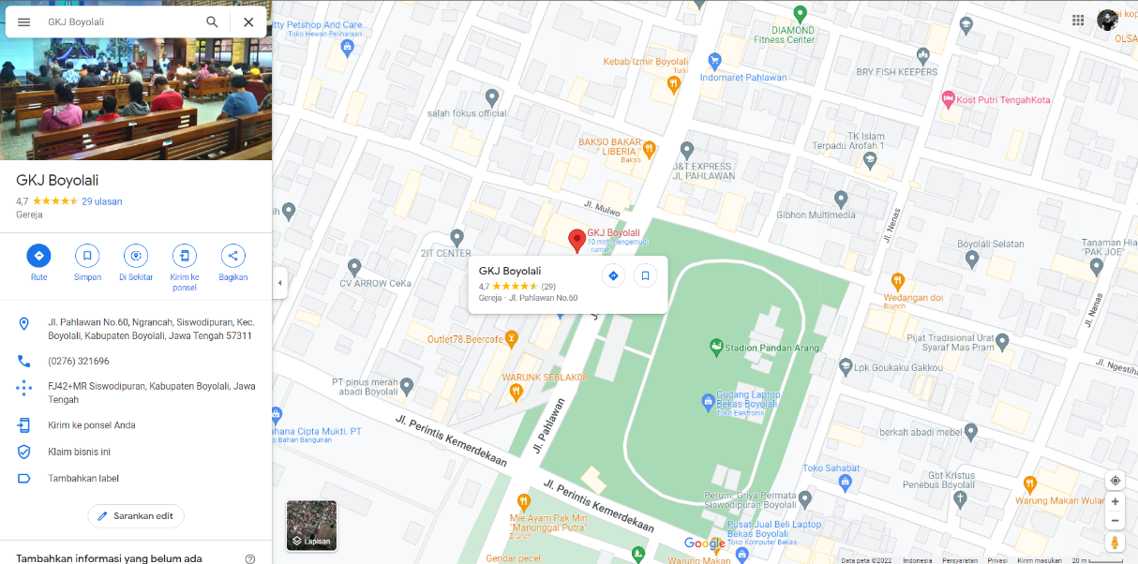GKJ Boyolali yang ber alamatkan di Jl. Pahlawan No.60, Ngrancah, Siswodipuran, Kec. Boyolali, Kabupaten Boyolali, Jawa Tengah 57311. Lokasi pada peta google maps <https://goo.gl/maps/iU9seaXXMds1HN96A>

**Gambar 3. 1** GKJ Boyolali lokasi penelitian

## Alat dan Bahan Penelitian

Dalam pembuatan aplikasi digunakan alat dan bahan untuk mendukung berjalannya perancangan dan pembuatan aplikasi.

### Alat

Alat yang digunakan untuk membuat aplikasi berupa perangkat keras dan perangkat lunak.

1. Perangkat *Hardware*:
2. Laptop ASUS-GL553VD

*Processor*: Inter® Core™ i7-7700HQ CPU @ 2.80GHz (8 CPUs), ~2.8GHz), RAM: 16Gb, Operating System: Windows 10 Pro 64-Bit (10.0, Build 19044), (Display: Intel® HD Graphics 630, Approx. Total

Memory: 8260MB, Display Memory: 128Mb, Shared Memory: 8132Mb), (Render: NVIDIA GeForce GTX 1050, Approx. Total Memory: 12153MB, Display Memory: 4021MB, Shared Memory: 8132MB).

1. Mouse wireless Logitech m221
2. Perangkat *Software*:
3. XAMPP Control Panel.
4. Sistem operasi windows 10.
5. Visual Studio Code v.1.65.2 (user setup).
6. Google Chrome.
7. Excel 2019.
8. Corel draw 2021.

### Bahan

Bahan yang digunakan dalam penelitian, berupa macam-macam data, perlengkapan habis pakai, dan pendukung dalam penelitian.

1. Data-data Gereja GKJ Boyolali

Berkas data tulis yang disimpan di GKJ Boyolali, meliputi data jemaat gereja GKJ Boyolali, data baptis dewasa maupun baptis anak, data kelompok dan pepantan, data keuangan, data warta, data gambar, data tabel, dan data non fisik dan informasi sejarah gereja GKJ Boyolali.

1. Sistem administrasi gereja GKJ Boyolali.
2. 1. Langkah / Alur Penelitian

Langkah atau alur penelitian dijelaskan seperti pada gambar di bawah ini.

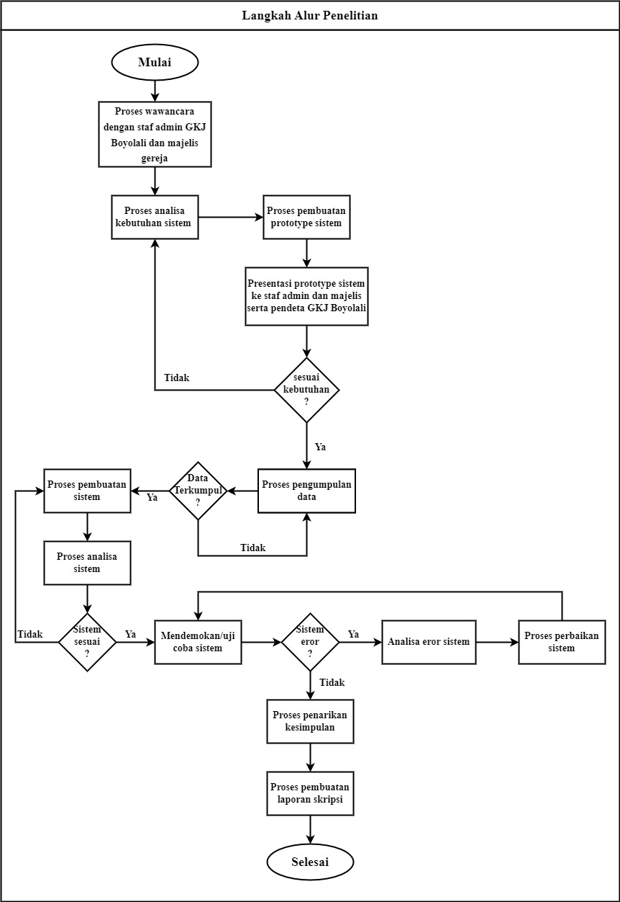

**Gambar 3. 2** Langkah atau alur penelitian.



#### Teknik Pengumpulan Data

Metode akuisisi data yang meliputi :

1. Wawancara (Interview)

Peneliti melakukan wawancara kepada staf admin GKJ Boyolali, pendeta dan majelis bidang kajian GKJ Boyolali untuk mendapatkan kejelasan dari masalah-masalah yang terkait kebutuhan sistem pendataan jemaat GKJ Boyolali dan meyakinkan bahwa data-data yang di peroleh bersifat akurat, hasil dari wawancara terlampir.

1. Observasi (Pengamatan Langsung)

Peneliti melakukan pengamatan langsung ke kantor gereja GKJ Boyolali, pengamatan sistem manual yang ada di GKJ Boyolali.

1. Studi Pustaka

Mempelajari buku - buku dan literatur yang berhubungan dengan rumusan masalah sebagai dasar teori ilmiah dalam penelitian.

1. Internet

Mencari berbagai informasi terkait dengan sistem informasi yang dibutuhkan.

#### Pembangunan Perangkat Lunak

Menurut (Wahid, 2020) menjelaskan tentang metode *Systems Development Life Cycle* (SDLC) adalah sebuah proses logika yang digunakan oleh seorang *system* *analyst* untuk mengembangkan sebuah sistem informasi yang melibatkan *requirements*, *validation*, *training*, dan pemilik sistem. *Systems Development Life Cycle* (SDLC) juga merupakan pola untuk mengembangkan sistem perangkat lunak yang terdiri dari tahapan perencanaan (*planning*), analisis (*analyst*), desain (*design*), implementasi (*implementation*), uji coba (*testing*) dan pengelolaan (*maintenance*). sehingga peneliti menggunakan metode *Systems Development Life Cycle* (SDLC).

**Gambar 3. 3**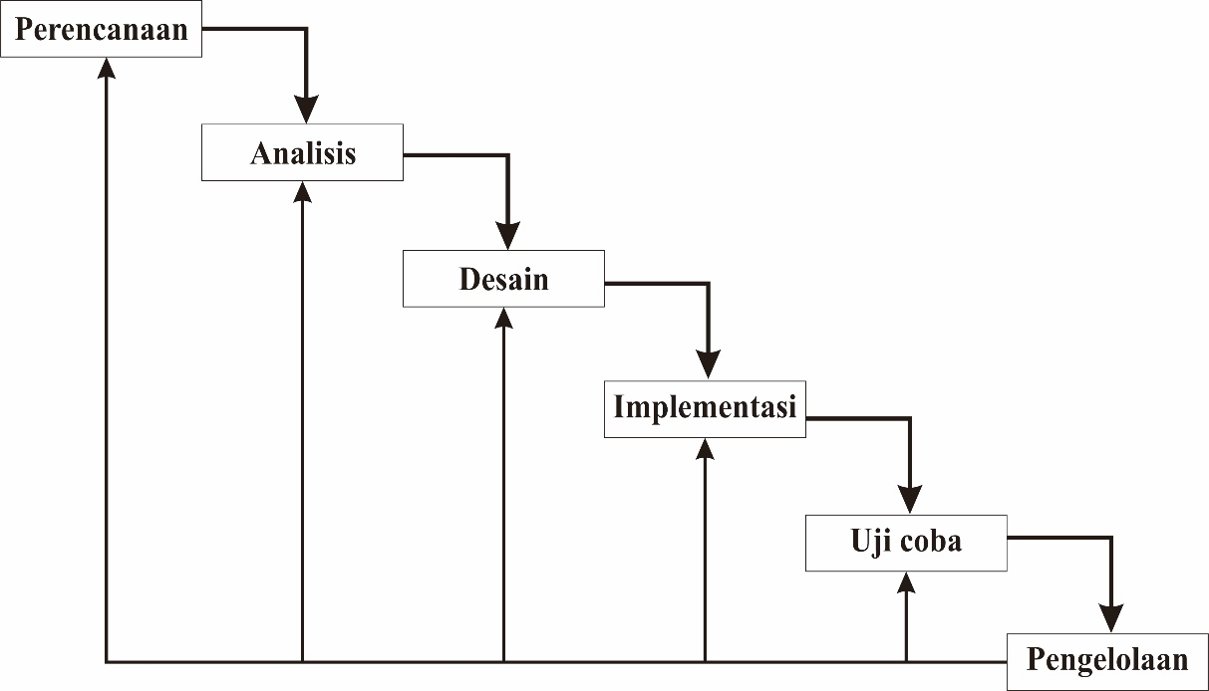 Tahapan Systems Development Life Cycle (SDLC)

1. **Perencanaan**

Lebih menekankan pada aspek studi kelayakan pengembangan sistem (*feasibility study*). Studi kelayakan digunakan untuk menentukan kemungkinan keberhasilan solusi yang diusulkan. Tahapan ini berfungsi untuk memastikan bahwa solusi yang diusulkan adalah benar-benar dicapai. Tugas yang tercakup dalam studi kelayakan adalah sebagai berikut:

1. Penentuan masalah dan peluang yang dituju oleh sistem.
2. Pembentukan sasaran sistem baru secara keseluruhan.
3. Pengidentifikasian para pemakai sistem.
4. Pembentukan lingkup sistem.
5. Analisis

Dalam analisa kebutuhan *software* ini bertujuan menganalisa semua kebutuhan termasuk dokumen dan *interface* yang diperlukan guna menentukan solusi *software* yang akan digunakan sebagai proses komputerisasi sistem.

2. Desain

Dalam tahap ini, desain sesuai kebutuhan sistem akan dibuat terkait rancangan *database*, *software architecture* dan *User Interface* yang akan dibuat. Penggunaan *Unified Modeling Language (UML)* dimaksud menjelaskan lebih terperinci dalam rancangan pembuatan program dan rancangan *database*. *Unified Modeling Language (UML)* yang akan digunakan adalah *Activity Diagram.*

1. Implementasi

Pada tahap ini, implementasi desain dibuat ke dalam program perangkat lunak. Pada tahap ini dibuat sistem baru dengan menggunakan software *Visual Studio Code* v1.61.2 dan Bahasa PHP sebagai bahasa pemrograman, *PHP MyAdmin* untuk membuat *database*. Untuk *connector* menggunakan *script* sebagai koneksi *database*, XAMMP v3.3.0 sebagai penghubung *server* *database* dan *website*.

1. Uji coba

Pada tahap testing setelah kode program dibuat dan program dapat berjalan, testing dapat dimulai menggunakan Metode *Black Box* untuk mencari segala kemungkinan kesalahan dan memeriksa apakah sesuai dengan hasil yang diinginkan, sehingga dapat dilakukan perbaikan terhadap aplikasi agar menjadi lebih baik dan sempurna.

1. Pengelolaan

Pengelolaan sebuah aplikasi dapat dijalankan dan digunakan oleh user serta dilakukan pemeliharaan. Pemeliharaan dilakukan untuk mengetahui kesalahan yang tidak ditemukan pada tahap sebelumnya sehingga perubahan dan pembaruan sistem dapat dilakukan sesuai dengan berkembangnya teknologi. Melakukan pelatihan kepada pemakai dimaksudkan agar pemakai dapat menggunakan sistem yang telah dibuat, sehingga mereka dapat mendayagunakan sistem tersebut dengan maksimal.

* 1. Kendala Penelitian

Kendala-Kendala dan permasalahan-permasalahan yang muncul dari dalam dan dari luar penelitian atau menulis karya ilmiah. Kendala apa saja yang dihadapi dalam menulis karya ilmiah dan bagaimana pendekatan-pendekatan cara mengatasinya yakni:

* + - 1. Masalah waktu dalam pembagian penulisan laporan skripsi dan pemrograman website.
      2. Mulai memudar nya semangat untuk mengerjakan skripsi sehingga beberapa waktu tidak dapat maksimal.
      3. Data yang didapat dari tempat penelitian yang belum pasti sering berubah-ubah menjadikan kendala dalam pembuatan sistem dan seringnya peneliti melakukan perubahan skala besar dalam pengerjaan sehingga memakan waktu.
      4. Dalam proses pemrograman website masih banyak kekeliruan dan kesalahan serta kesulitan dalam pemrograman.
      5. Sulitnya mendapatkan perkembangan data jumlah jemaat, hal ini terjadi karena jumlah pepanthan yang dimiliki GKJ Boyolali se banyak 8 pepanthan yang tersebar di 6 kecamatan yang berbeda.
      6. Kurang kondusif lingkungan sekitar dalam proses pengerjaan pemrograman sehingga hanya bisa melakukan pemrograman di malam hari.

# BAB 4 HASIL DAN PEMBAHASAN

1. 1. Analisa Kebutuhan Sistem

Analisa kebutuhan sistem manajemen pengolahan data jemaat GKJ Boyolali yang telah dilaksanakan. Maka dibuatlah sistem manajemen pengolahan data jemaat GKJ Boyolali berbasis website, untuk mempermudah pengolahan data jemaat dan administrasi di GKJ Boyolali.



### Analisa Kebutuhan Fungsional

Berisi tentang proses-proses apa saja yang akan dilakukan dalam pembangunan atau pengembangan sistem manajemen pengolahan data jemaat GKJ Boyolali berbasis website. Dalam pembuatan sistem manajemen pengolahan data jemaat GKJ Boyolali berbasis website ini melalui beberapa proses seperti:

Wawancara kepada staf admin, pendeta, majelis bidang kajian GKJ Boyolali.

Meminta data yang dibutuhkan dalam pembuatan sistem manajemen pengolahan data jemaat GKJ Boyolali yang meliputi data jemaat, data gereja, data pelaporan keuangan gereja, data sejarah, data dokumentasi photo, data wawancara, data hasil sebaran form untuk pendataan data jemaat terbaru dan data non fisik lainnya.

meminta seluruh data kepengurusan alur struktural di dalam gereja GKJ Boyolali.



### Analisa Kebutuhan Fungsional

1. sistem manajemen pengolahan data jemaat GKJ Boyolali berbasis website dibuatkan akses login untuk meminimalisir keamanan akses dari sistem tersebut.
2. Dibuatkan menu yang mudah dipahami oleh user atau pengguna.
3. Dapat di akses di segala web browser.
4. 2. Perancangan Sistem

Seluruh rangkaian kegiatan proses penelitian, mulai dari rancangan awal hingga implementasi.



### Flowchart Sistem

**Gambar 4. 1** Perancangan flowchart user umum website GKJ Boyolali.

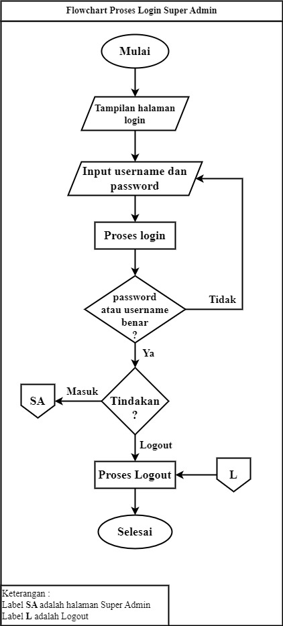

**Gambar 4. 2** Perancangan flowchart login super admin website GKJ Boyolali.

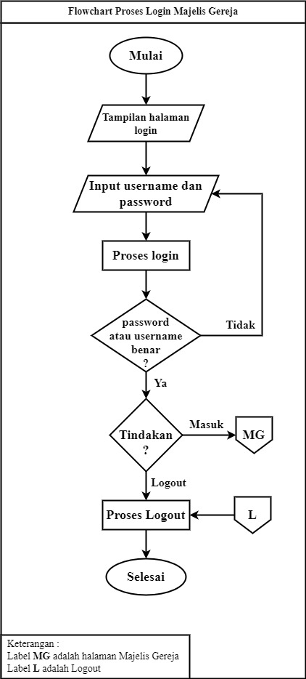

**Gambar 4. 3** Perancangan flowchart login majelis website GKJ Boyolali.

**Gambar 4. 4**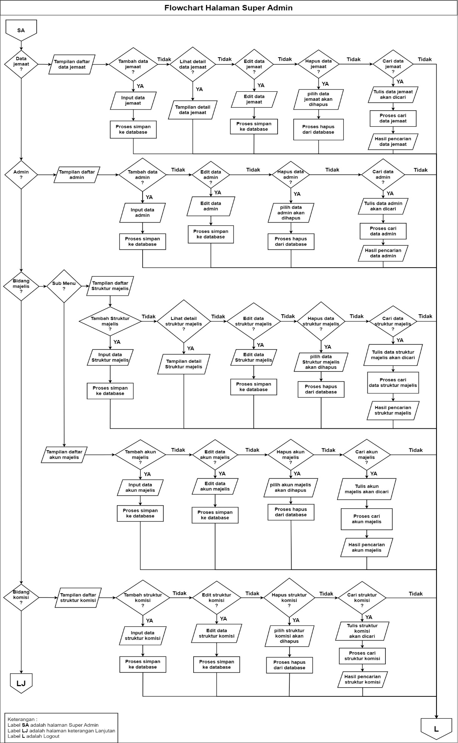 Perancangan halaman super admin gambar halaman 1.

**Gambar 4. 5**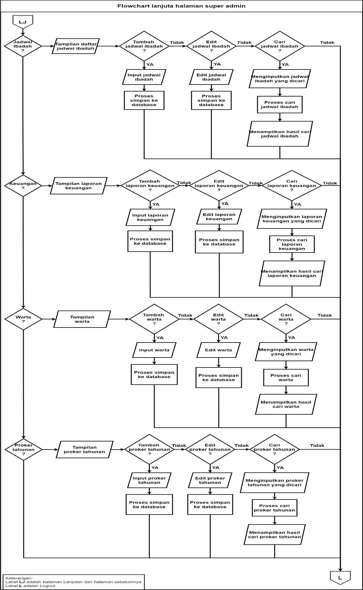 Perancangan halaman super admin gambar halaman 2 lanjutan.

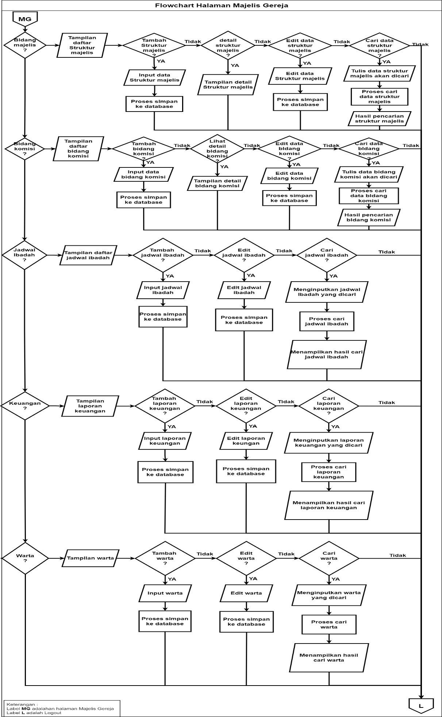**Gambar 4. 6** Perancangan flowchart halaman majelis gereja.

### Perancangan Data / *Entity Relationship Diagram* (ERD) dan Kamus Data

Langkah-langkah dalam membuat *Entity Relationship Diagram* (ERD) sebagai berikut:

1. Membuat list semua tabel yang akan dibuat.
2. Menentukan kategori tabel yang golongan entitas atau relasi
3. Mendeskripsikan masing-masing tabel
4. Semua tabel yang bergolongan entitas dan atributnya
5. Semua tabel yang bergolongan relasi dan atributnya.
6. Perancangan *Entity Relationship Diagram* (ERD).

Langkah-langkah proses pembuatan *Entity Relationship Diagram* (ERD) sebagai berikut:

1. Membuat list tabel dan mengelompokkan semua berdasarkan kelompok dan kode nya.

**Tabel 4.2.2 1** List tabel berdasarkan kelompok dan kode nya.

|  |  |  |  |  |  |  |
| --- | --- | --- | --- | --- | --- | --- |
| **LIST TABEL** | | | | | | |
| **Nama Tabel** | **Tabel Entitas** | | | **Tabel Relasi** | | |
| **Gol_E** | **No_E** | **Kode_E** | **Gol_R** | **No_R** | **Kode_R** |
| admin | 1 | 1 | E1 |  |  |  |
| data_jemaat | 1 | 2 | E2 |  |  |  |
| data_majelis |  |  |  | 1 | 1 | R1 |
| keuangan | 1 | 3 | E3 |  |  |  |
| pelayan_ibadah | 1 | 4 | E4 |  |  |  |
| proker | 1 | 5 | E5 |  |  |  |
| struktur_komisi |  |  |  | 1 | 3 | R2 |
| struktur_majelis |  |  |  | 1 | 4 | R3 |
| warta | 1 | 6 | E6 |  |  |  |

1. Menentukan kategori tabel yang golongan entitas atau relasi

* Nama tabel adalah semua tabel yang akan diproses dan dirancang.
* Tabel kolom Gol_E adalah tabel-tabel yang bergolongan atau kelompok Entitas yang diberi label 1.
* Tabel kolom No_E adalah nomor urutan kelompok Entitas.
* Tabel kolom Kode_E adalah tabel-tabel yang bergolongan atau kelompok Entitas sesuai dengan nomor urut nya.
* Tabel kolom Gol_R adalah semua tabel yang bergolongan atau kelompok Relasi yang diberi label 1.
* Tabel kolom No_R adalah nomor urutan kelompok Relasi.
* Tabel kolom Kode_R adalah tabel-tabel yang bergolongan atau kelompok Relasi sesuai dengan nomor urut nya.

1. Penjelasan dari setiap masing-masing tabel

* Tabel admin untuk menambahkan, mengedit, menghapus, dan mencari data admin.
* Tabel data_jemaat untuk menambah, mengedit, menghapus, mencari, dan melihat detail dari data_jemaat.
* Tabel data_majelis untuk menambahkan, mengedit, menghapus, dan mencari data dari data_majelis.
* Tabel keuangan untuk menambah, mengedit, dan mencari data laporan keuangan dari tabel keuangan.
* Tabel pelayan_ibadah untuk menambah, mengedit, dan mencari data jadwal pelayanan dari tabel pelayan_ibadah.
* Tabel proker untuk menambah, mengedit, dan mencari data proker tahunan gereja GKJ Boyolali dari tabel proker.
* Tabel struktur_komisi untuk menambahkan, mengedit, menghapus, dan mencari data komisi dari tabel struktur_komisi.
* Tabel struktur_majelis untuk menambah, mengedit, menghapus, mencari, dan melihat detail data majelis dari tabel struktur_majelis.
* Tabel warta untuk menambah, mengedit, dan mencari data warta dari tabel warta.

1. Semua tabel yang bergolongan entitas dan atributnya

* E1 = id, nama, username, password, alamat, no_telp, status.
* E2 = no_induk, nama, jabatan, jenis_kelamin, alamat, lahir, baptis, sidi, nikah, meninggal, orang_tua, suami_istri, dari_gereja, ke_gereja, keterangan, tanggal_terdaftar, keterangan_tambahan, id_komisi.
* E3 = jadwal, jenis_persembahan, nominal, keterangan, id_keuangan.
* E4 = id_ibadah, nama_ibadah, tempat, jadwal_ibadah, pengkotbah, organis, pemandu_nyanyian, bunga_mimbar, keterangan, penanggung_jawab, jam_mulai, jam_akhir.
* E5 = id_proker, bidang, nama_proker, jenis_kegiatan, waktu, keterangan.
* E6 = judul, tanggal, warta_gereja, id_warta.

1. Semua tabel yang bergolongan relasi dan atributnya

* R1 = id_majelis, nama, username, jabatan_majelis, tanggal_registrasi, password, status, komisi.
* R2 = idnama_komisi, periode_komisi, id_komisi.
* R3 = idjabatan_majelis, periode_majelis, id_struktur.

1. Rancangan Entity Relationship Diagram (ERD)

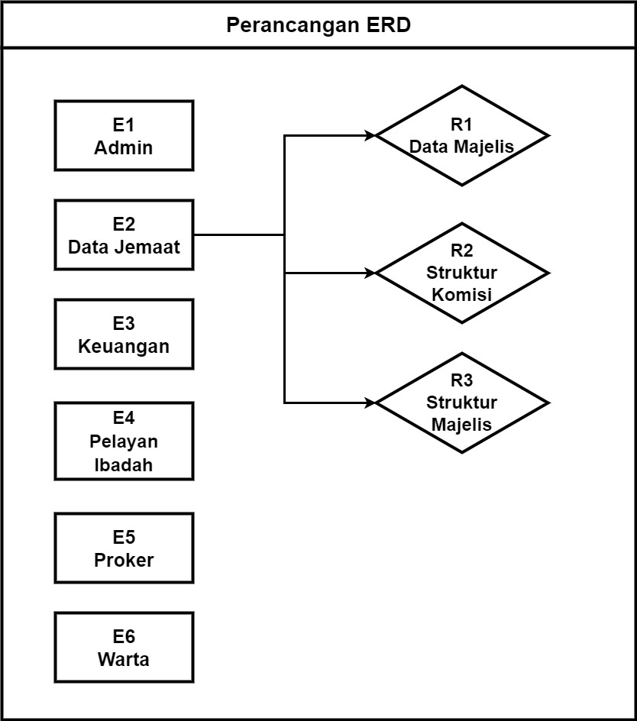

**Gambar 4. 7** Perancangan Entity Relationship Diagram (ERD)



### Data Flow Diagram (DFD) / Use Case Diagram

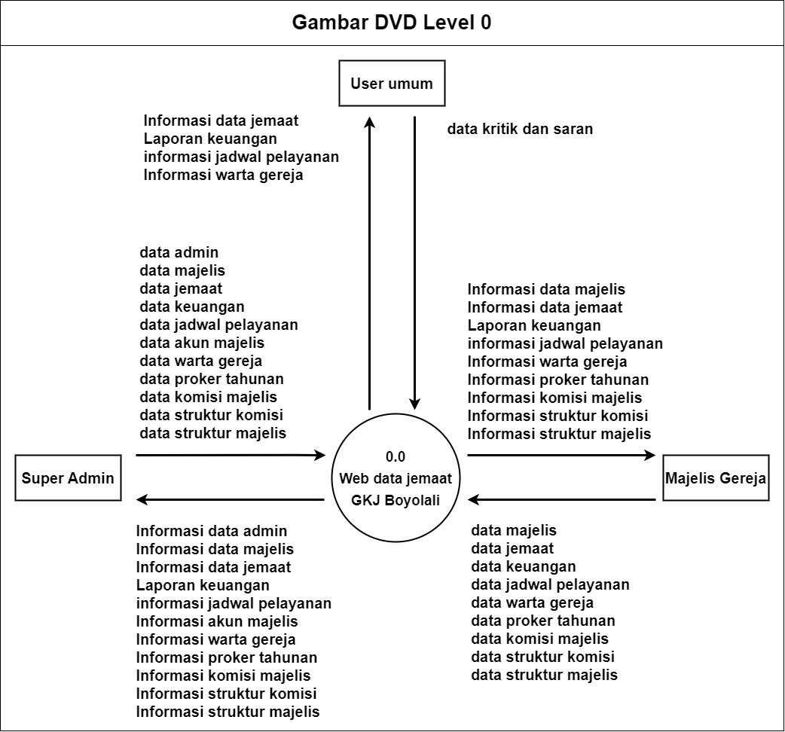Gambar untuk perancangan Data Flow Diagram (DFD) dari level 0 sampai level 2.

**Gambar 4. 8** alur data flow diagram level 0

**Gambar 4. 9**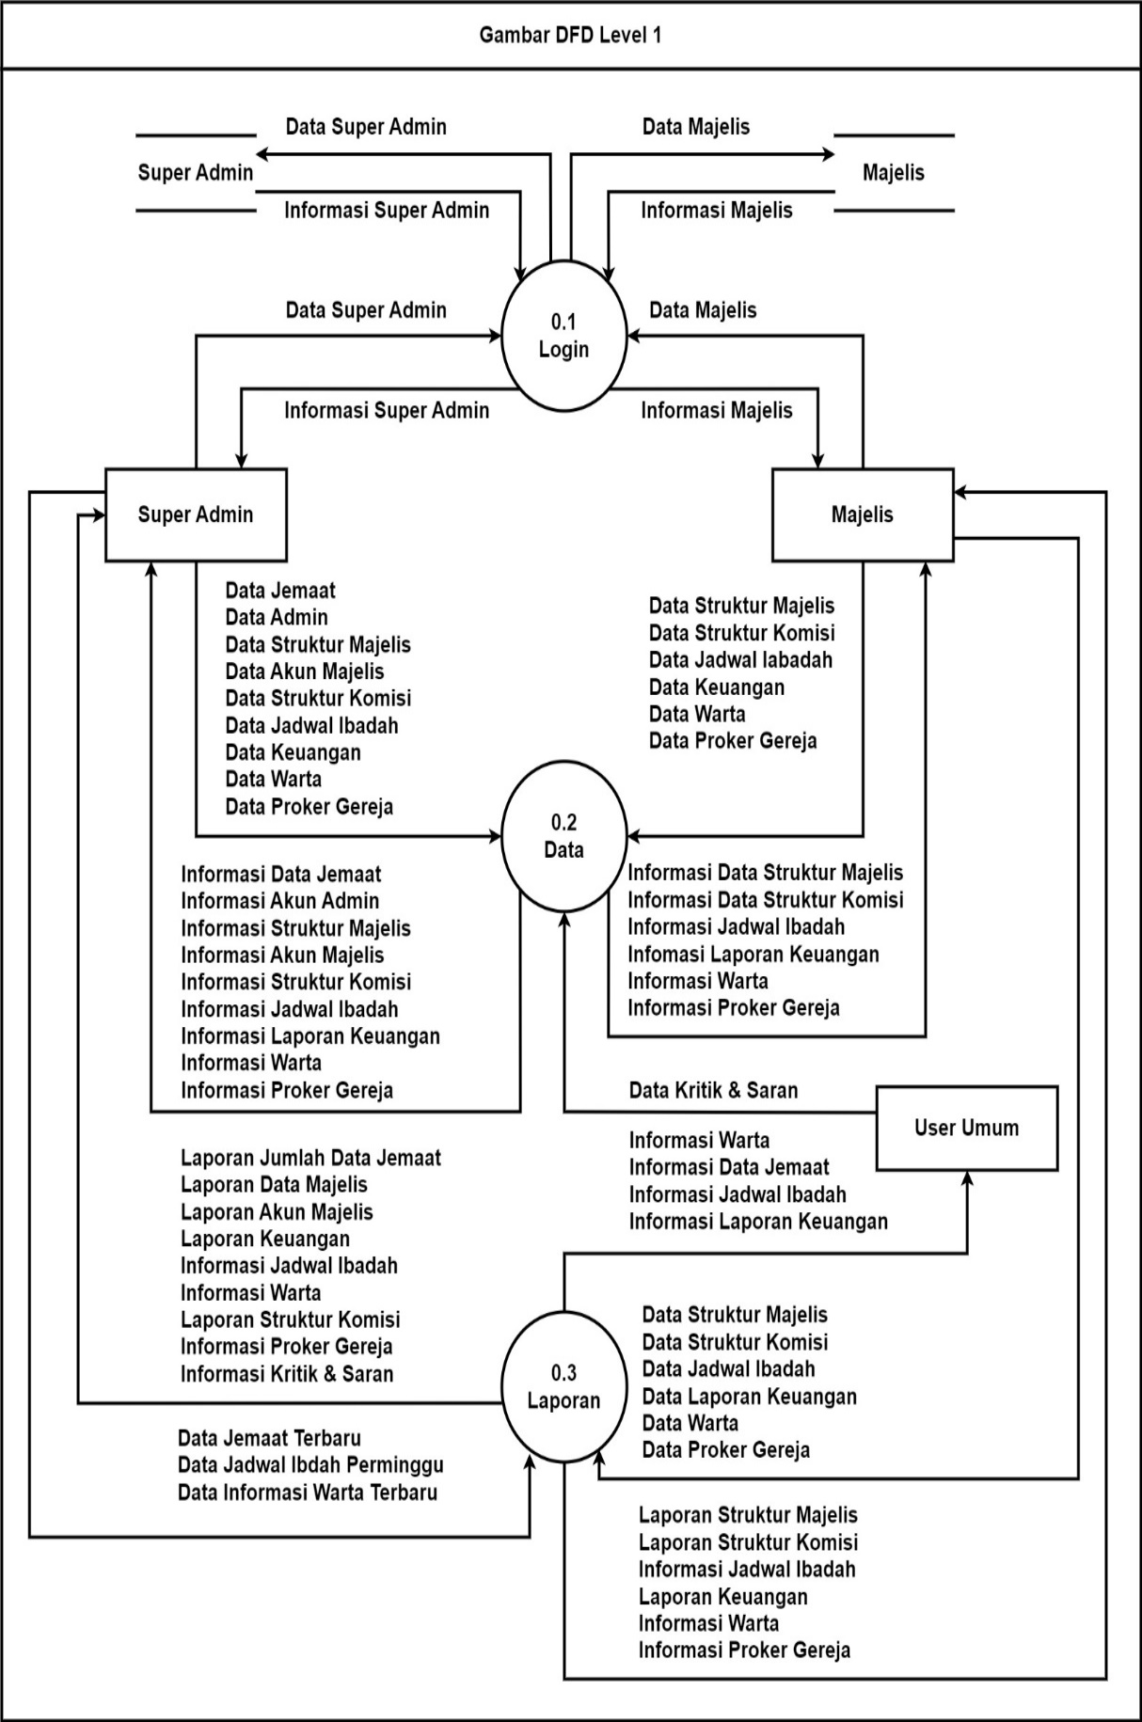 Gambar alur data flow diagram level 1

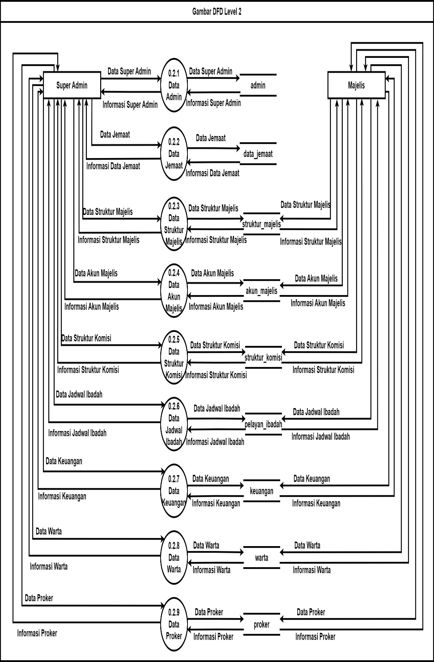

**Gambar 4. 10** alur data flow diagram level 2

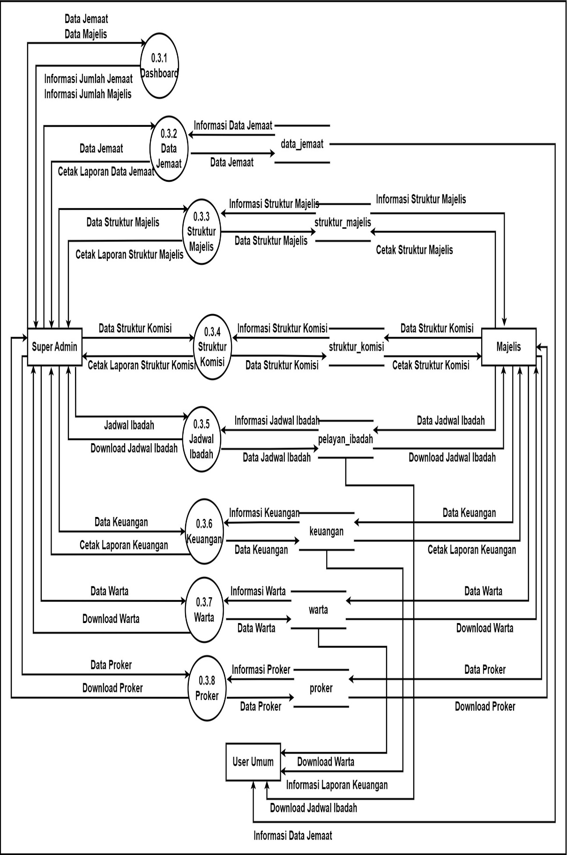

**Gambar 4. 11** alur data flow diagram level 2.1



### Perancangan Basis Data / *Class Diagram*

* 1. Perancangan basis data tabel admin dapat dilihat pada tabel **4.2.4. 1**

**Tabel 4.2.4 1** Perancangan basis data tabel admin.

|  |  |  |
| --- | --- | --- |
| Nama | Type (Value) | Keterangan |
| id | int (2) | *primary key\** AUTO_INCREMENT |
| nama | varchar (50) |  |
| username | varchar (16) |  |
| password | password (8) |  |
| alamat | Text |  |
| no_telpon | varchar (16) |  |
| status | Enum ('aktif', 'tidak aktif',",") |  |

* 1. Perancangan basis data tabel data jemaat dapat dilihat pada tabel ***4.2.4. 2***

**Tabel 4.2.4 2** Perancangan basis data tabel data jemaat.

|  |  |  |
| --- | --- | --- |
| Nama | Type (Value) | Keterangan |
| no_induk | int (11) | *primary key\** |
| nama | varchar (50) |  |
| jabatan | varchar (25) |  |
| jenis_kelamin | varchar (2) |  |
| alamat | text |  |
| lahir | text |  |
| baptis | text |  |
| sidi | text |  |
| nikah | text |  |
| meninggal | text |  |
| orang_tua | varchar (50) |  |
| suami_istri | varchar (50) |  |
| dari_gereja | text |  |
| ke_gereja | text |  |
| keterangan | text |  |
| tanggal_terdaftar | date | Current_timestamp() |
| keterangan_tambahan | Varchar (25) |  |
| Id_komisi | int (11) |  |

* 1. Perancangan basis data tabel data majelis dapat dilihat pada tabel ***4.2.4. 3***

**Tabel 4.2.4 3** Perancangan basis data tabel data majelis.

|  |  |  |
| --- | --- | --- |
| Nama | Type (Value) | Keterangan |
| id_majelis | int (11) | *primary key\** AUTO_INCREMENT |
| nama | varchar (50) |  |
| username | varchar (16) |  |
| jabatan_majelis | varchar (20) |  |
| tanggal_registrasi | date | current_timestamp() |
| password | varchar (8) |  |
| status | Enum ('aktif’, ‘tidak aktif', ",") |  |
| komisi | Int (11) |  |

1. Perancangan basis data tabel keuangan dapat dilihat pada tabel ***Tabel 4.2.4. 4***

**Tabel 4.2.4 4** Perancangan basis data tabel keuangan.

|  |  |  |
| --- | --- | --- |
| Nama | Type (Value) | Keterangan |
| jadwal | date |  |
| jenis_persembahan | varchar (50) |  |
| nominal | int (11) |  |
| keterangan | text |  |
| Id_keuangan | Int (11) | *Primary key\**  AUTO_INCREMENT |

1. Perancangan basis data tabel pelayan ibadah dapat dilihat pada tabel ***4.2.4. 5***

**Tabel 4.2.4 5** Perancangan basis data tabel pelayan ibadah.

|  |  |  |
| --- | --- | --- |
| Nama | Type (Value) | Keterangan |
| id_ibadah | int (11) | *primary key\** AUTO_INCREMENT |
| nama_ibadah | text |  |
| tempat | varchar (50) |  |
| jadwal_ibadah | datetime |  |
| pengkotbah | varchar (50) |  |
| organis | varchar (50) |  |
| pemandu_nyanyian | varchar (50) |  |
| bunga_mimbar | varchar (50) |  |
| keterangan | text |  |
| penanggung_jawab | varchar (50) |  |
| jam_mulai | time |  |
| jam_akhir | time |  |

1. basis data tabel proker dapat dilihat pada tabel ***Tabel 4.2.4. 6***

**Tabel 4.2.4 6** Perancangan basis data tabel proker.

|  |  |  |
| --- | --- | --- |
| Nama | Type (Value) | Keterangan |
| id_proker | varchar (11) | *primary key\** AUTO_INCREMENT |
| bidang | varchar (50) |  |
| nama_proker | text |  |
| jenis_kegiatan | text |  |
| waktu | varchar (25) |  |
| keterangan | varchar (30) |  |

1. Perancangan basis data tabel struktur komisi dapat dilihat pada tabel ***Tabel 4.2.4. 7***

**Tabel 4.2.4 7** Perancangan basis data tabel struktur komisi.

|  |  |  |
| --- | --- | --- |
| Nama | Type (Value) | Keterangan |
| idnama_komisi | varchar (50) |  |
| periode_komisi | varchar (11) |  |
| id_komisi | varchar (11) | *primary key\** AUTO_INCREMENT |

1. Perancangan basis data tabel struktur majelis dapat dilihat pada tabel ***Tabel 4.2.4. 8***

**Tabel 4.2.4 8** Perancangan basis data tabel struktur majelis

|  |  |  |
| --- | --- | --- |
| Nama | Type (Value) | Keterangan |
| idjabatan_majelis | varchar (50) |  |
| periode_majelis | varchar (11) |  |
| id_struktur | varchar (11) | *primary key\** AUTO_INCREMENT |

1. Perancangan basis data tabel warta dapat dilihat pada tabel ***Tabel 4.2.4. 9***

**Tabel 4.2.4 9** Perancangan basis data tabel warta

|  |  |  |
| --- | --- | --- |
| Nama | Type (Value) | Keterangan |
| judul | text |  |
| tanggal | date |  |
| Warta_gereja | text |  |
| id_warta | Int (11) | *primary key\** AUTO_INCREMENT |

### Hirarki Input Proses Output (HIPO)

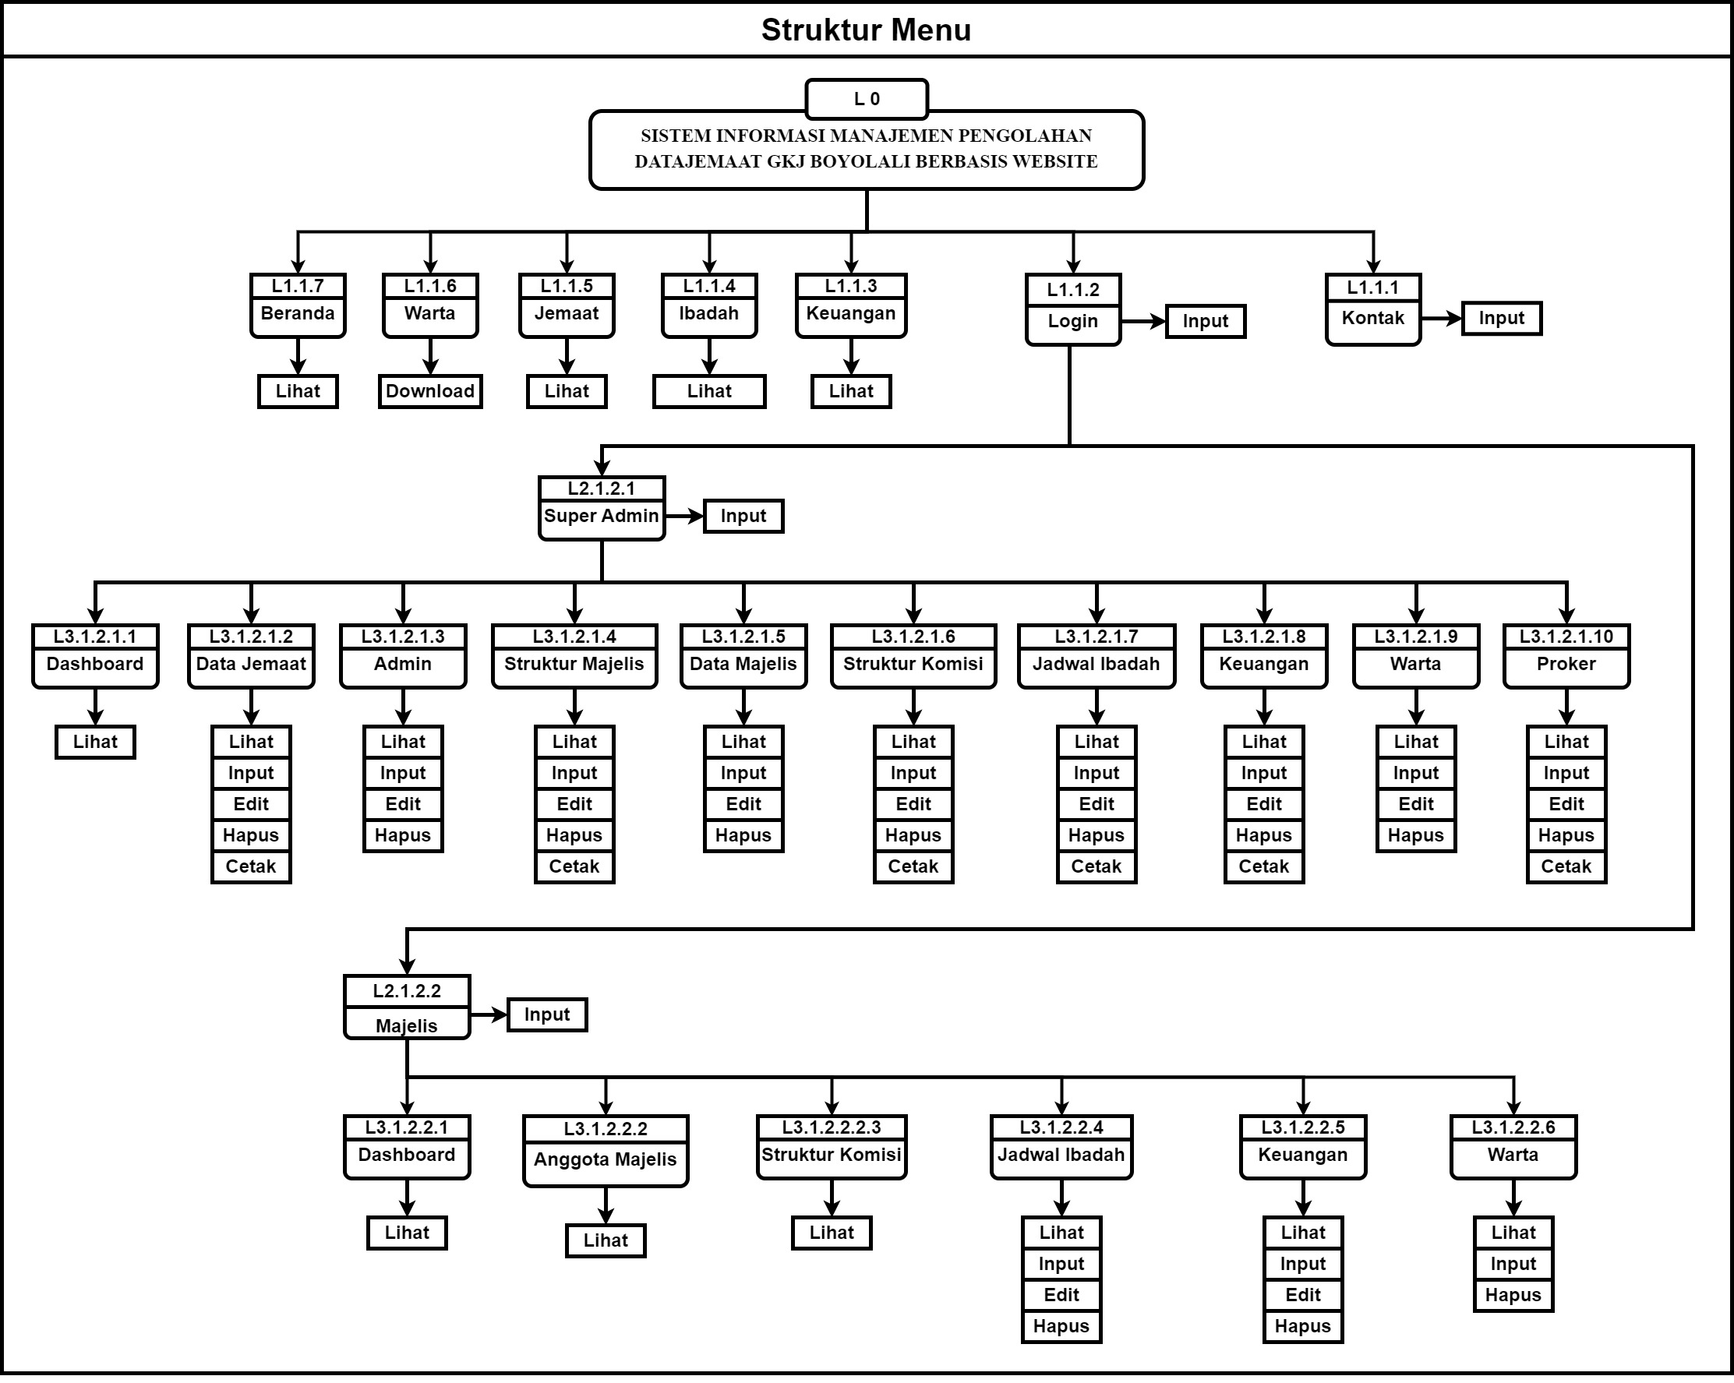

**Gambar 4. 12** struktur menu.



### Perancangan *Input*

1. **Perancangan Halaman Input Kontak**

Perancangan halaman kontak pada website GKJ Boyolali yang dapat diakses oleh user umum dapat dilihat pada gambar 4.13. Pada perancangan ini terdapat kolom nama, kolom email, dan kolom pesan setelah selesai makan user bisa melanjutkan untuk memilih proses kirim pesan yang terdapat pada bawah bagian bawah kolom pesan yang ada pada menu kontak di website GKJ Boyolali.

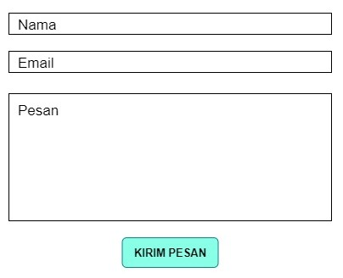

**Gambar 4. 13** Perancangan halaman kontak website GKJ Boyolali

1. **Perancangan Halaman Input Login**

Perancangan halaman login dapat dilihat pada gambar 4.14 pada perancangan login ini terdapat kolom username, kolom password pada kolom-kolom tersebut bisa di input kan sesuai dengan username dan password yang sudah disediakan oleh super admin sebelumnya dan jika sudah terdapat kolom proses masuk pada bagian bawah kolom password untuk masuk ke halaman selanjutnya sesuai dengan username dan password hak akses masing-masing.

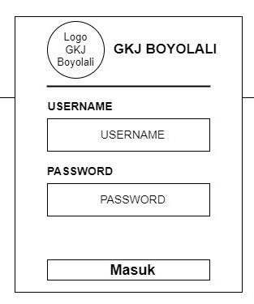

**Gambar 4. 14** Perancangan halaman input login

1. **Perancangan Halaman Input Data Jemaat**

Perancangan halaman form tambah data jemaat dapat dilihat pada gambar 4.15 yang berisikan kolom-kolom input yang terdiri dari kolom no induk, kolom nama, kolom jenis kelamin, kolom alamat, kolom lahir, baptis, sidi, nikah, meninggal, orang tua, suami/istri, asal gereja, tujuan gereja, keterangan, tanggal terdaftar, keterangan tambahan dan kotak kolom tambah bagian bawah untuk proses menambah data jemaat.

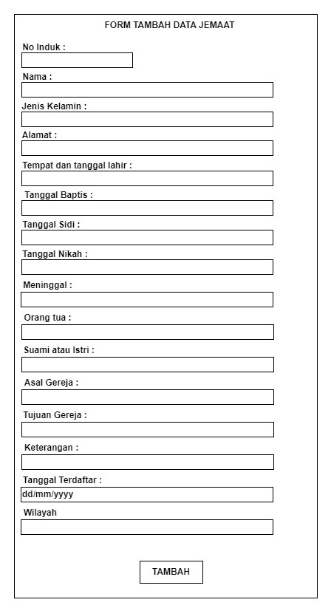

**Gambar 4. 15** Perancangan halaman input form tambah data jemaat

1. **Perancangan Halaman Edit Data Jemaat**

Perancangan tampilan halaman edit data jemaat dapat dilihat pada gambar 4.16 yang memiliki kolom input yang terdiri dari kolom no induk yang hanya bisa *read only* atau hanya bisa dibaca tanpa bisa dirubah, kolom nama, kolom jenis kelamin, kolom alamat, kolom lahir, baptis, sidi, nikah, meninggal, orang tua, suami/istri, asal gereja, tujuan gereja, keterangan, tanggal terdaftar, keterangan tambahan dan kotak kolom simpan bagian bawah untuk proses simpan data jemaat.

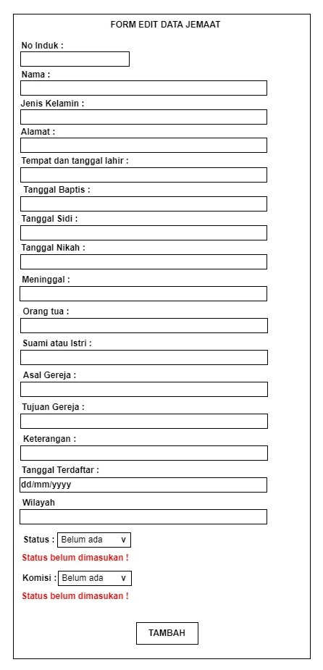

**Gambar 4. 16** Perancangan halaman edit data jemaat

1. **Perancangan Halaman Input Data Admin**

Perancangan halaman input data admin berisikan kolom id admin, nama admin, username, password, alamat, no telpon, yang diisikan oleh petugas khusus atau super admin dan terdapat tombol tambah pada bagian bawah yang dapat dilihat pada gambar 4.17 rancangan input data admin.

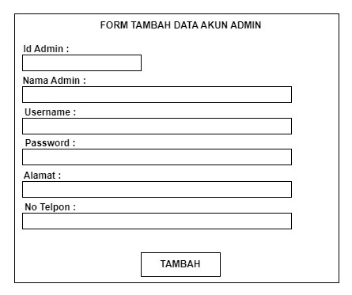

**Gambar 4. 17** Perancangan halaman input akun admin

1. **Perancangan Halaman Edit Data Akun Admin**

Perancangan halaman edit data akun dapat dilihat pada gambar 4.18 di bawah ini yang dibuat untuk dapat memberikan akses user jika ada kesalahan input sehingga bisa dilakukan proses edit seperti pada gambaran perancangan berikut.

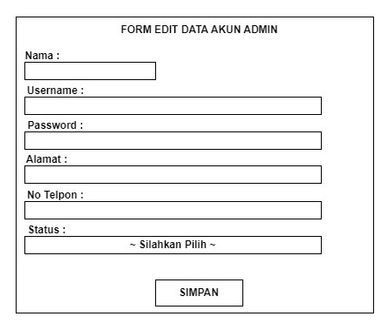**Gambar 4. 18** Perancangan halaman edit data akun admin

1. **Perancangan Halaman Input Struktur Majelis**

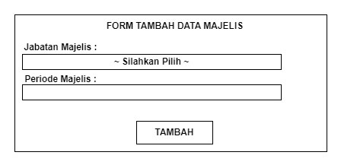Perancangan halaman input struktur majelis hanya terdapat 2 kolom yang dapat diisi yakni kolom jabatan majelis dan kolom periode majelis. Pada kolom jabatan majelis sudah disediakan pilihan untuk memilih jabatan yang di jabat oleh majelis dalam kemajelisan gereja, dan terdapat 1 tombol tambah pada bagian bawah yang berfungsi untuk mengirim perintah untuk tambah data struktur majelis, seperti pada gambar 4.19 di bawah ini.

**Gambar 4. 19** Perancangan halaman input struktur majelis

1. **Perancangan Halaman Edit Struktur Majelis**

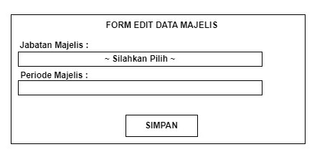Perancangan halaman edit struktur majelis hanya terdapat 2 kolom yang dapat diisi yakni kolom jabatan majelis dan kolom periode majelis. Pada kolom jabatan majelis sudah disediakan pilihan untuk memilih jabatan yang di jabat oleh majelis dalam kemajelisan gereja, dan terdapat 1 tombol simpan pada bagian bawah ke 2 kolom yang berfungsi untuk mengirim perintah untuk proses simpan data struktur majelis dan dapat dilihat pada gambar 4.20 berikut ini.

**Gambar 4. 20** Perancangan tampilan edit struktur majelis

1. **Perancangan Halaman Input Akun Majelis**

Perancangan halaman input akun majelis memiliki 5 kolom input di dalamnya yang berisikan kolom id majelis, nama majelis, username, jabatan gerejawi, password dan terdapat tombol tambah pada bagian bawah untuk memproses tambah data akun majelis jika kita menekannya seperti tampa pada gambar 4.21 berikut ini.

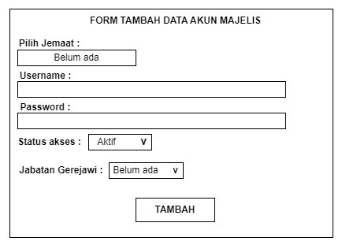

**Gambar 4. 21** Perancangan halaman input tambah data akun majelis

1. **Perancangan Halaman Edit Data Akun Majelis**

Tampilan perancangan halaman edit akun majelis memiliki 6 kolom isian dimana ada 1 kolom yang tidak dapat di edit atau dilakukan perubahan yakni kolom id majelis hanya dapat membaca atau melihat saja tanpa dapat merubah isian dari data id majelis, sedangkan kolom yang lain berisikan id majelis, nama majelis, username, password, jabatan gerejawi yang dapat dipilih sesuai jabatan kemajelisan, dan status aktif atau tidak aktif guna memberikan aksi terhadap akun-akun majelis yang ada dan tombol tambah pada bagian bawah untuk proses menambah data seperti pada gambar 4.22 berikut.

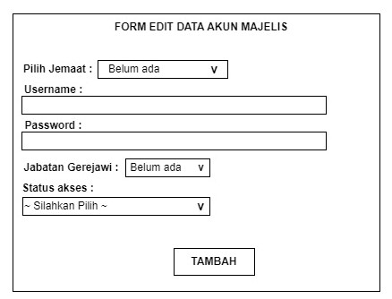

**Gambar 4. 22** Perancangan halaman input edit data akun majelis

1. **Perancangan Halaman Input Data Komisi**

Tampilan perancangan halaman input data struktur komisi memiliki 3 kolom isian dimana nama komisi yang dapat dipilih sesuai dengan ketentuan yang ada, periode komisi, dan jumlah anggota komisi serta pada bagian bawah terdapat tombol tambah untuk proses menambah data komisi dan dapat dilihat dari gambar 4.23 di bawah ini.

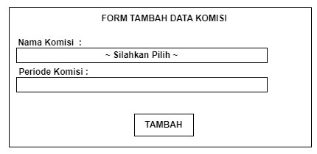

**Gambar 4. 23** Perancangan halaman input data komisi

1. **Perancangan Halaman Edit Struktur Komisi**

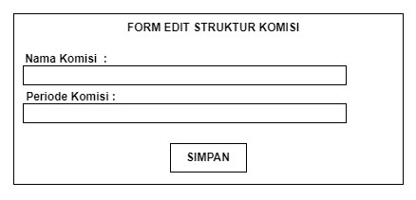Perancangan halaman edit struktur komisi memiliki 3 kolom dan tidak jauh berbeda dengan perancangan halaman input data komisi yaitu terdapat nama komisi, periode komisi, dan jumlah anggota bagian yang berbeda terletak pada bagian bawah yaitu tombol simpan untuk proses simpan data setelah melakukan proses edit seperti tampak pada gambar 4.24 berikut.

**Gambar 4. 24** Perancangan halaman edit struktur komisi

1. **Perancangan Halaman Input Jadwal Ibadah**

Perancangan halaman input jadwal ibadah memiliki halaman tampilan 10 kolom isian yaitu id ibadah, nama ibadah, tempat, jadwal ibadah, pengkhotbah, organis, pemandu nyanyian jemaat, bunga mimbar, keterangan, dan penanggung jawab dan terdapat tombol tambah pada bagian bawah untuk memproses tambah data jadwal ibadah seperti pada gambar 4.25 di bawah ini.

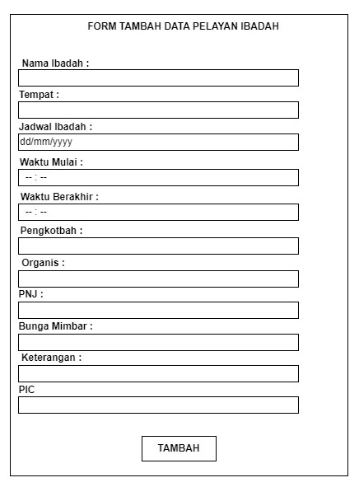**Gambar 4. 25** Perancangan halaman input jadwal ibadah

1. **Perancangan Halaman Edit Jadwal Ibadah**

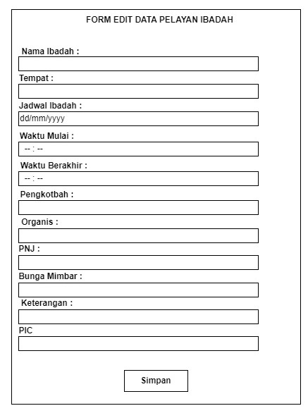Perancangan halaman edit jadwal ibadah dapat dilihat pada gambar 4.26 seperti berikut ini dimana memiliki 10 kolom isian yang sama dengan perancangan halaman input jadwal ibadah yaitu id ibadah, nama ibadah, tempat, jadwal ibadah, pengkhotbah, organis, pemandu nyanyian jemaat, bunga mimbar, keterangan, dan penanggung jawab dan terdapat tombol simpan pada bagian bawah untuk memberikan aksi simpan setelah selesai melakukan proses edit.

**Gambar 4. 26** Perancangan halaman edit jadwal ibadah

1. **Perancangan Halaman Input Keuangan**

Perancangan halaman input keuangan dirancang dengan sesuai kebutuhan dan hasil pengamatan lapangan dan telah disetujui dengan ketentuan memiliki 4 kolom isian yaitu kolom jadwal, jenis persembahan, nominal, dan keterangan serta terdapat tombol tambah pada bagian bawah untuk proses tambah setelah selesai input data sesuai dengan kolom yang ada seperti nampak pada gambar 4.27 di bawah ini.

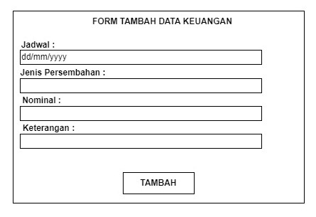

**Gambar 4. 27** Perancangan halaman input keuangan

1. **Perancangan Halaman Edit Keuangan**

Perancangan halaman edit keuangan memiliki 4 kolom isian yaitu jadwal, jenis persembahan, nominal, dan keterangan serta terdapat tombol simpan pada bagian bawah kolom isian untuk aksi simpan setelah selesai melakukan proses edit dapat dilihat pada gambar 4.28 berikut ini.

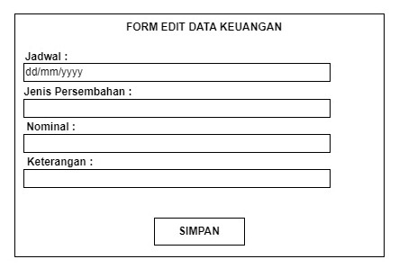

**Gambar 4. 28** Perancangan halaman edit keuangan

1. **Perancangan Halaman Input Warta**

Perancangan halaman input warta memiliki 2 kolom isian yaitu judul, dan tanggal serta satu kolom choose file atau kolom untuk men upload file berupa file pdf dan tombol tambah yang terdapat pada bagian bawah untuk proses aksi tambah warta yang seperti terlihat pada gambar 4.29 berikut ini.

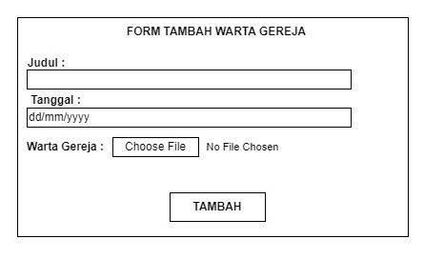

**Gambar 4. 29** Perancangan halaman input warta

1. **Perancangan Halaman Edit Warta**

Perancangan halaman edit warta hampir sama dengan kolom input warta yaitu memiliki 2 kolom isian yaitu judul, dan tanggal serta satu kolom choose file atau kolom untuk men upload file berupa file pdf dan tombol simpan yang terdapat pada bagian bawah untuk proses aksi simpan warta setelah melakukan proses edit warta yang dapat dilihat pada gambar 4.30 di bawah ini.

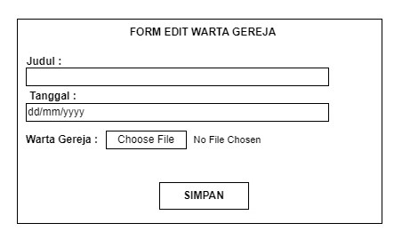

**Gambar 4. 30** Perancangan halaman edit warta

1. **Perancangan Halaman Input Proker**

Tampilan perancangan halaman input proker tahunan gereja memiliki 6 kolom isian dan 1 tombol tambah. Untuk kolom isian terdiri dari id program, bidang, nama program, jenis kegiatan, waktu, dan keterangan. Tombol tambah terletak pada bagian tengah bawah yang berfungsi menambah data proker setelah kolom isian terisi dan dapat kita lihat seperti pada gambar 4.31 berikut ini.

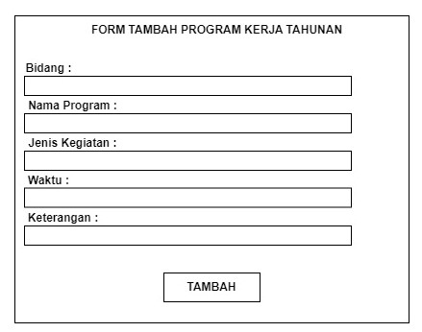**Gambar 4. 31** Perancangan halaman input proker tahunan gereja

1. **Perancangan Halaman Edit Proker Tahunan Gereja**

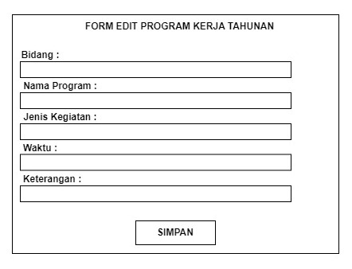Perancangan halaman edit proker tahunan gereja memiliki 5 kolom isian yaitu terdiri dari bidang, nama program, jenis kegiatan, waktu, dan keterangan serta 1 tombol tambah yang memiliki fungsi untuk memberikan aksi tambah setelah selesai melakukan perubahan data di proker tahunan gereja yang nampak pada gambar 4.32 di bawah ini.

**Gambar 4. 32** Perancangan halaman edit proker tahunan gereja









### Perancangan *Output*

1. **Perancangan Output Halaman Dashboard Website Umum**

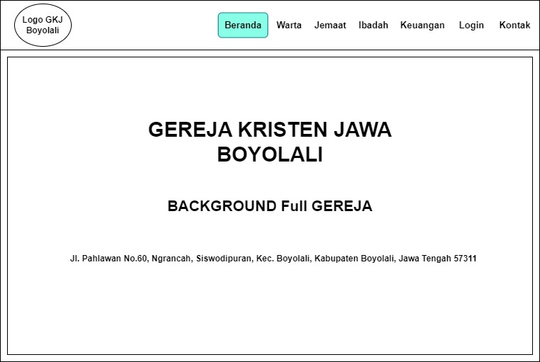Perancangan output halaman dashboard website user umum berisikan menu warta, jemaat, ibadah, keuangan, login, dan kontak serta isian gambar tampilan gereja serta alamat gereja, bisa dilihat pada gambar di bawah ini.

**Gambar 4.2.7 1** Perancangan output halaman dashboard website umum

1. **Perancangan Output Halaman Warta Website Umum**

Perancangan output halaman warta pada website umum dapat kita lihat pada gambar berikut yang dapat diakses tanpa harus login terlebih dahulu dan memiliki beberapa menu yang dapat diakses yang berisikan informasi mengenai gereja yakni warta, jemaat, ibadah, keuangan, login untuk akses masuk program manajemen gereja, dan kontak untuk mengirim kritik dan saran kepada gereja dan pada tampilan warta akan dapat diberikan akses mendownload warta gereja yang muncul dan dapat di download dalam format pdf.

**Gambar 4.2.7 2**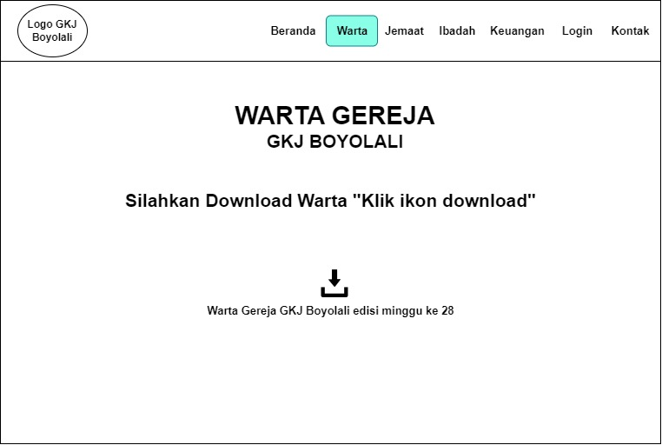 Perancangan output halaman warta pada website gkj boyolali

1. **Perancangan Output Halaman Jemaat Website Umum**

Perancangan output dari halaman jemaat pada website gkj boyolali dapat dilihat pada gambar yang menampilkan informasi data jemaat gkj boyolali dan dapat di cetak atau di download dalam format pdf guna memberikan informasi kepada jemaat gereja.

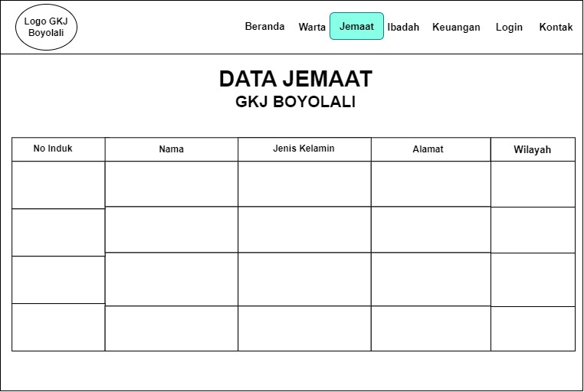

**Gambar 4.2.7 3** Perancangan output halaman jemaat pada website gkj boyolali

1. **Perancangan Output Halaman Ibadah Website Umum**

Perancangan output halaman ibadah pada website umum gkj boyolali menampilkan jadwal ibadah dan petugas pelayan ibadah yang dapat dilihat seperti pada gambar di bawah ini terdapat nama ibadah, tempat, jadwal ibadah, pengkhotbah, organis, pemandu nyanyian jemaat, bunga mimbar, keterangan, dan penanggung jawab.

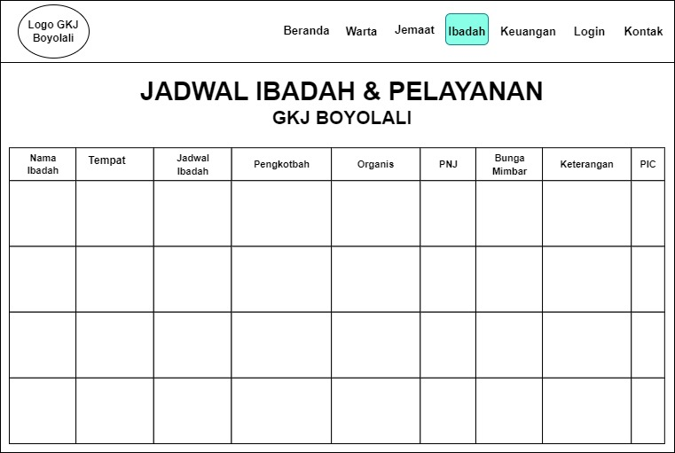

**Gambar 4.2.7 4** perancangan output halaman ibadah website

1. **Perancangan Output Halaman Keuangan Website Umum**

Perancangan output halaman keuangan di website gkj boyolali akan menampilkan laporan keuangan yang berupa susunan tabel terdapat jadwal, jenis persembahan, nominal, dan keterangan serta total laporan output keuangan dapat dilihat pada gambar berikut ini.

**Gambar 4.2.7 5**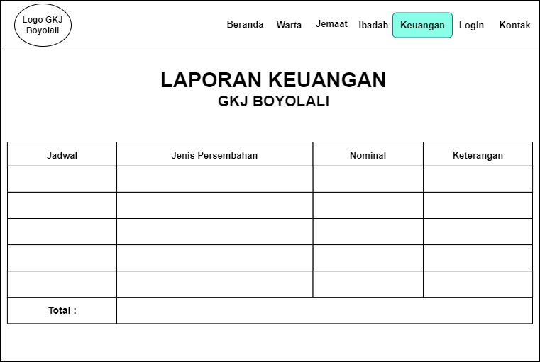 Perancangan output halaman keuangan website

1. **Perancangan Output Halaman Login Website Umum**

Perancangan output halaman login untuk website gkj boyolali memiliki tampilan nampak pada gambar dimana memiliki 2 kolom isian yaitu username dan password dan 1 tombol masuk pada bagian bawah login diperlukan untuk masuk ke dalam sistem master data dari website gkj boyolali untuk memanajemeni data gereja gkj boyolali.

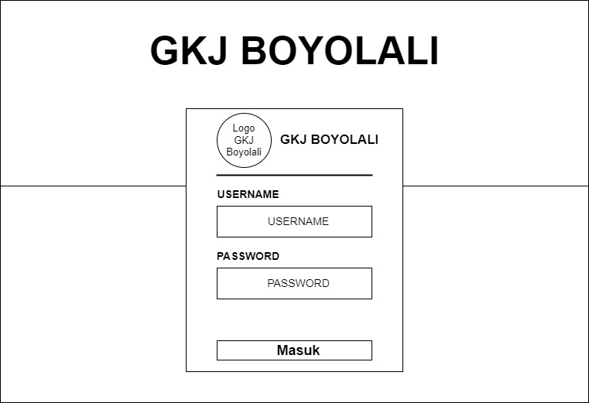

**Gambar 4.2.7 6** Perancangan output halaman login website gkj boyolali

1. **Perancangan Output Halaman Kontak Website Umum**

Perancangan output halaman kontak untuk user umum tanpa memerlukan login memiliki tampilan terdapat 3 kolom isian yaitu nama, email, dan pesan untuk menuliskan masukan kritik dan saran jemaat serta terdapat 1 tombol perintah kirim pesan pada bagian bawah kolom pesan yang nampak pada gambar berikut.

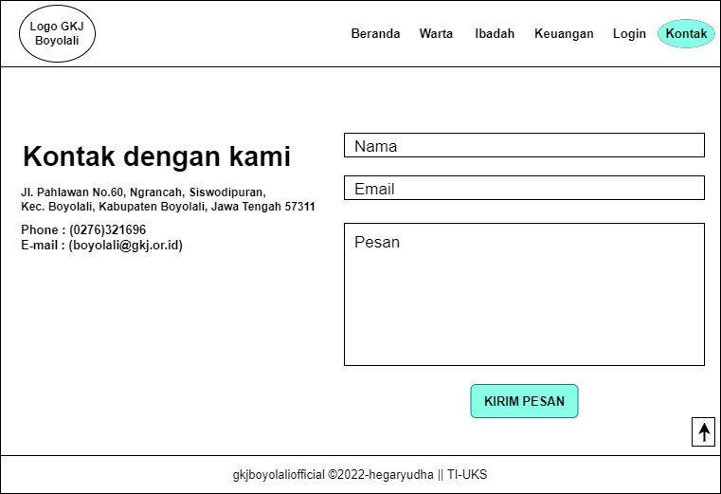

**Gambar 4.2.7 7** Perancangan output halaman kontak website umum

1. **Perancangan Output Halaman Dashboard Sistem Manajemen Data Jemaat Gkj Boyolali**

Perancangan output halaman dashboard sistem manajemen dapat dilihat pada gambar yang memiliki tampilan rancangan output menampilkan jumlah data jemaat, jumlah majelis, jumlah akun dan grafik chart data jemaat semuanya berisikan informasi singkat data yang ada.

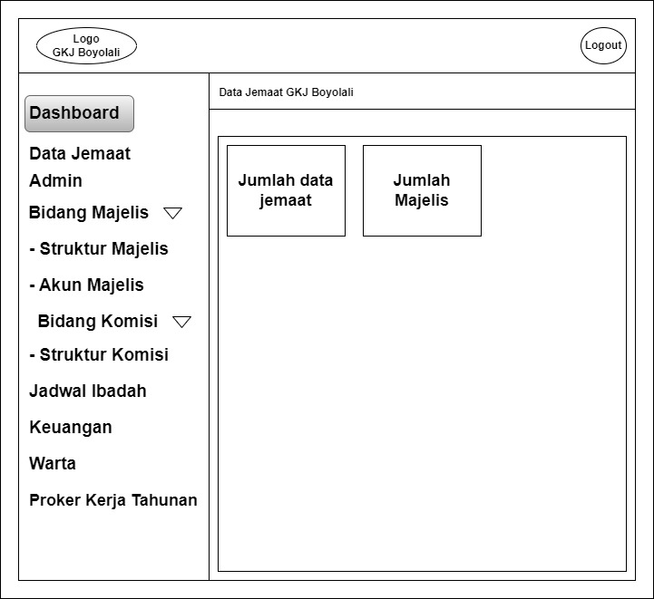

**Gambar 4.2.7 8** Perancangan output halaman dashboard sistem manajemen data jemaat

1. **Perancangan output halaman data jemaat aplikasi sistem Manajemen Data Jemaat Gkj Boyolali**

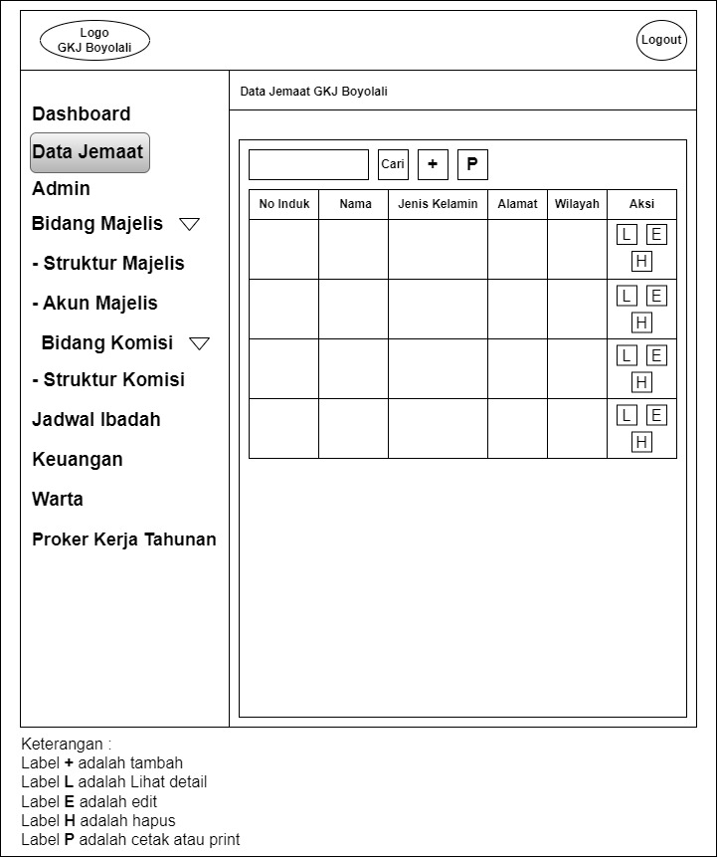Perancangan output dari halaman data jemaat dimana dapat kita lihat pada gambar terdapat kolom pencarian yang terdapat pada bagian atas untuk mengisikan data yang akan di cari, kemudian sebelahnya terdapat tombol cari untuk memberikan aksi cari data, kemudian untuk di sebelahnya terdapat juga tombol tambah yang dilambangkan dengan tombol dengan ikon plus di tengah berfungsi untuk menambah data jemaat, dan terdapat tombol print atau cetak di bagian paling kanan atas berfungsi untuk melakukan aksi cetak atau print.

**Gambar 4.2.7 9** Perancangan output halaman data jemaat dari sistem

1. **Perancangan Output Halaman Admin Aplikasi Sistem Manajemen Data Jemaat Gkj Boyolali**

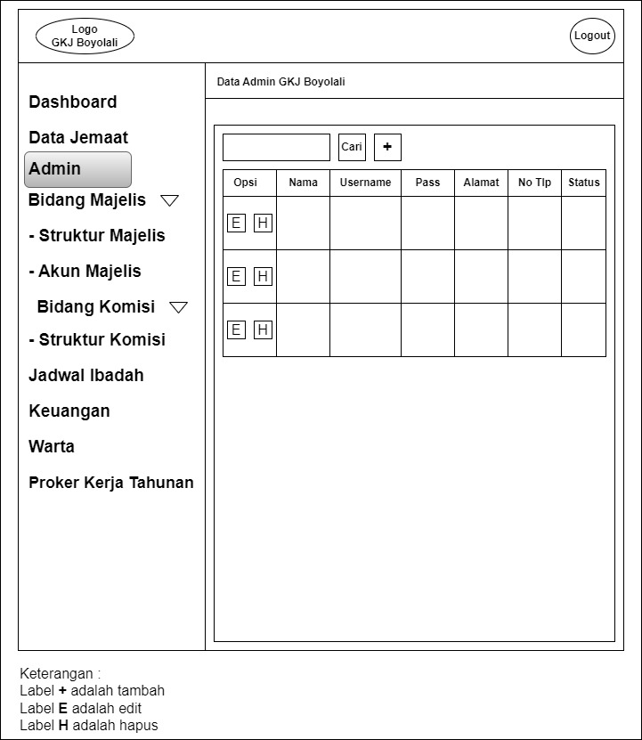Tampilan perancangan output halaman admin pada sistem manajemen data jemaat gkj boyolali dapat dilihat pada gambar terdapat kolom pencarian yang terdapat pada bagian atas untuk mengisikan data yang akan di cari, kemudian sebelahnya terdapat tombol cari untuk memberikan aksi cari data, kemudian untuk di sebelahnya terdapat juga tombol tambah yang dilambangkan dengan tombol dengan ikon plus di tengah berfungsi untuk menambah data admin, dan di bagian tabel akan ada muncul 2 tombol yakni tombol edit dan tombol hapus.

**Gambar 4.2.7 10** Perancangan output halaman admin pada sistem

1. **Perancangan Output Halaman Struktur Majelis Aplikasi Sistem Manajemen Data Jemaat Gkj Boyolali**

Tampilan perancangan output dari halaman struktur majelis aplikasi sistem manajemen data jemaat gkj boyolali dapat dilihat pada gambar berikut ini dimana memiliki kolom pencarian yang terdapat pada bagian atas untuk mengisikan data yang akan di cari, kemudian sebelahnya terdapat tombol cari untuk memberikan aksi cari data, kemudian untuk di sebelahnya terdapat juga tombol tambah yang dilambangkan dengan tombol dengan ikon plus di tengah berfungsi untuk menambah data struktur majelis, dan terdapat tombol print atau cetak di bagian paling kanan atas dilambangkan dengan huruf p di tengah tombol berfungsi untuk melakukan aksi cetak atau print. Pada bagian struktur majelis ini masuk di dalam bidang majelis dimana bidang majelis memiliki opsi dropdown yang berisi struktur majelis dan akun majelis dan juga pada opsi terdapat tombol lihat dilambangkan dengan huruf L, edit dilambangkan dengan huruf E, dan terakhir hapus dilambangkan dengan H.

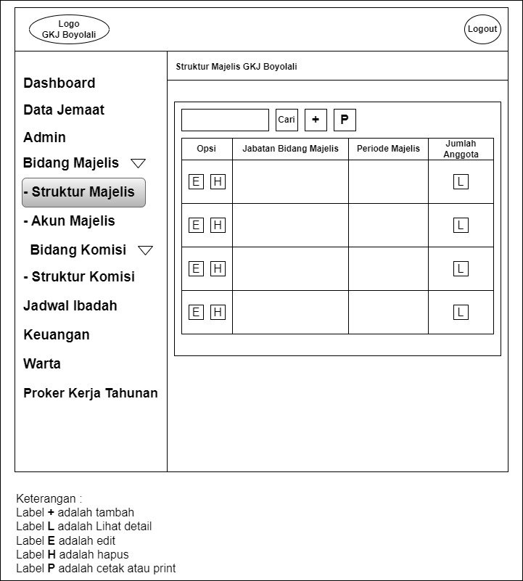

**Gambar 4.2.7 11** Perancangan output halaman struktur majelis

1. **Perancangan Output Halaman Akun Majelis Aplikasi Sistem Manajemen Data Jemaat Gkj Boyolali**

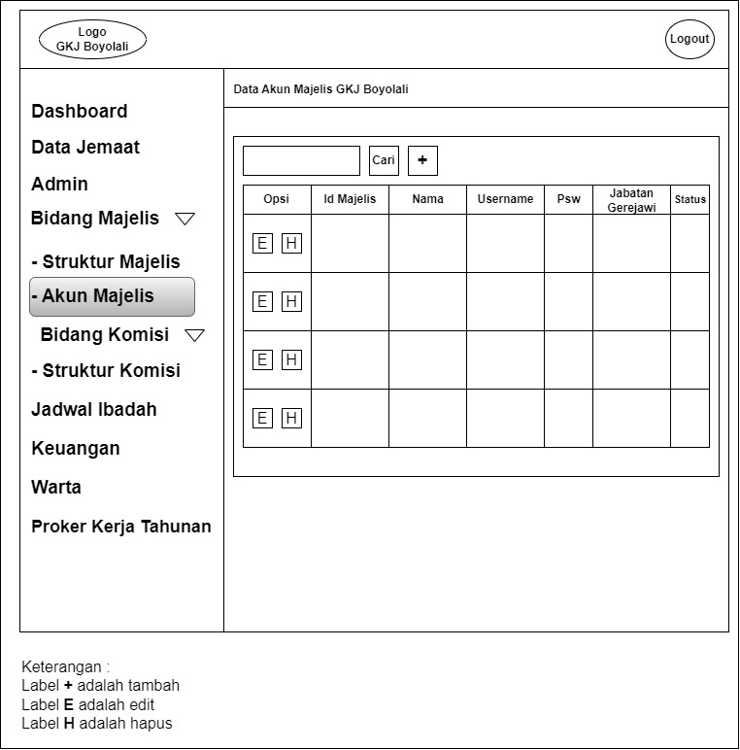Tampilan perancangan output dari halaman akun majelis aplikasi sistem manajemen data jemaat gkj boyolali dapat dilihat pada gambar berikut ini dimana memiliki kolom pencarian yang terdapat pada bagian atas untuk mengisikan data yang akan di cari, kemudian sebelahnya terdapat tombol cari untuk memberikan aksi cari data, kemudian untuk di sebelahnya terdapat juga tombol tambah yang dilambangkan dengan tombol dengan ikon plus di tengah berfungsi untuk menambah data struktur majelis, pada bagian akun majelis ini, masuk ke dalam bidang majelis dimana bidang majelis memiliki opsi dropdown yang berisi struktur majelis dan akun majelis dan juga pada opsi terdapat tombol edit dilambangkan dengan huruf E, dan hapus dilambangkan dengan H.

**Gambar 4.2.7 12** Perancangan output halaman akun majelis

1. **Perancangan Output Halaman Struktur Komisi Aplikasi Sistem Manajemen Data Jemaat Gkj Boyolali**

Perancangan output halaman struktur komisi pada sistem manajemen data jemaat gkj boyolali dapat dilihat pada gambar yang memiliki kolom pencarian yang terdapat pada bagian atas untuk mengisikan data yang akan di cari, kemudian sebelahnya terdapat tombol cari untuk memberikan aksi cari data, kemudian untuk di sebelahnya terdapat juga tombol tambah yang dilambangkan dengan tombol dengan ikon plus di tengah berfungsi untuk menambah data struktur komisi, dan terdapat tombol print atau cetak di bagian paling kanan atas dilambangkan dengan huruf p di tengah tombol berfungsi untuk melakukan aksi cetak atau print. Pada bagian struktur komisi ini masuk di dalam bidang komisi dimana bidang komisi memiliki opsi dropdown yang berisi struktur komisi, pada opsi terdapat tombol edit dilambangkan dengan huruf E dan tombol hapus dilambangkan dengan huruf H.

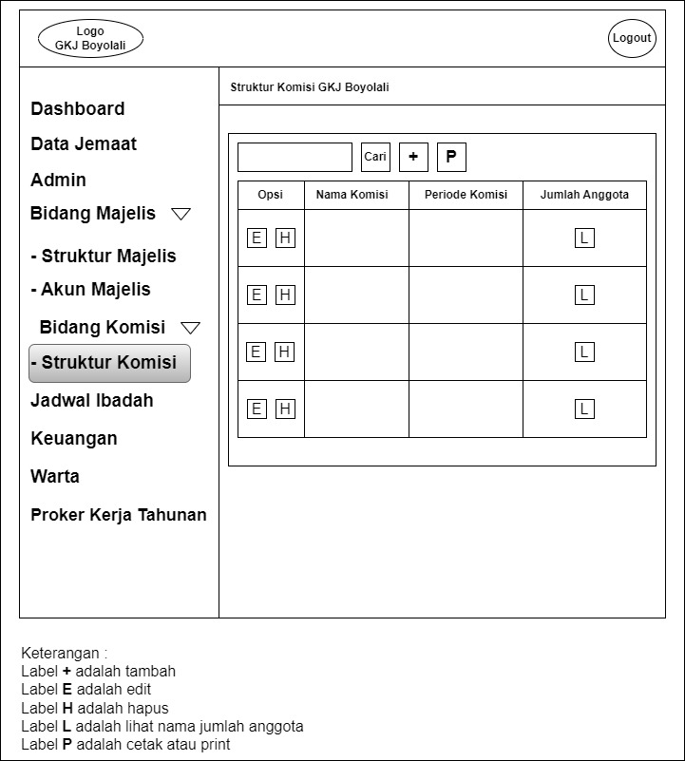

**Gambar 4.2.7 13** Perancangan output halaman struktur komisi

1. **Perancangan Output Halaman Jadwal Ibadah Aplikasi Sistem Manajemen Data Jemaat Gkj Boyolali**

Tampilan perancangan output dari halaman jadwal ibadah sistem manajemen data jemaat gkj boyolali dapat dilihat pada gambar berikut dimana memiliki kolom pencarian yang terdapat pada bagian atas untuk mengisikan data yang akan di cari, kemudian sebelahnya terdapat tombol cari untuk memberikan aksi cari data, kemudian untuk di sebelahnya terdapat juga tombol tambah yang dilambangkan dengan tombol dengan ikon plus di tengah berfungsi untuk menambah data jadwal ibadah, dan terdapat tombol print atau cetak di bagian paling kanan atas dilambangkan dengan huruf p di tengah tombol berfungsi untuk melakukan aksi cetak atau print. Pada opsi terdapat tombol edit dilambangkan dengan huruf E dan tombol hapus dilambangkan dengan huruf H, dan untuk isian tabel terdapat opsi, nama ibadah, tempat, jadwal ibadah, pengkhotbah, organis, pemandu nyanyian gereja, bunga mimbar, keterangan, dan penanggung jawab.

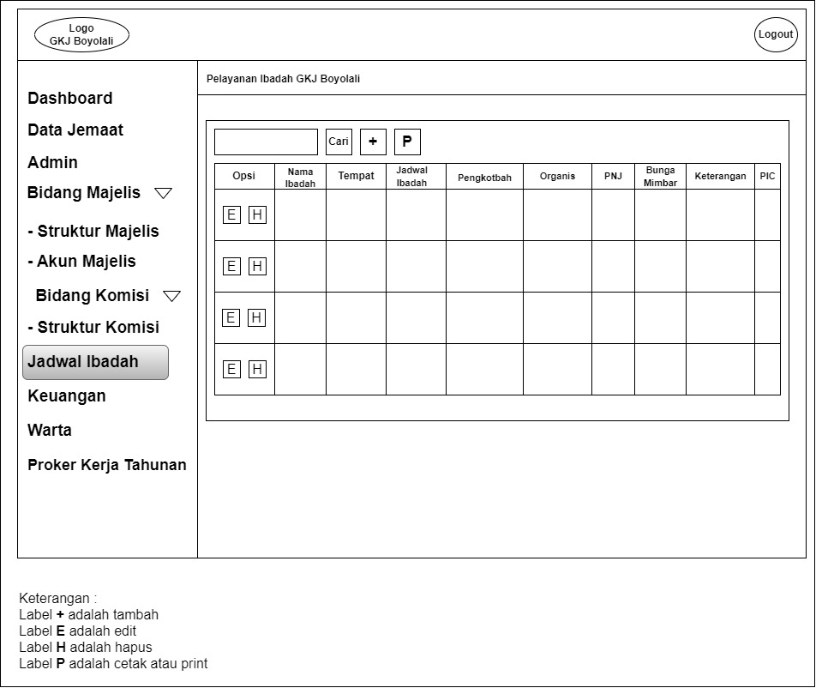

**Gambar 4.2.7 14** Perancangan output halaman jadwal ibadah

1. **Perancangan Output Halaman Keuangan Aplikasi Sistem Manajemen Data Jemaat Gkj Boyolali**

Konsep rancangan output dari halaman keuangan sistem manajemen data jemaat gkj boyolali tampak pada gambar berikut dimana memiliki kolom pencarian yang terdapat pada bagian atas untuk mengisikan data yang akan di cari, kemudian sebelahnya terdapat tombol cari untuk memberikan aksi cari data, kemudian untuk di sebelahnya terdapat juga tombol tambah yang dilambangkan dengan tombol dengan ikon plus di tengah berfungsi untuk menambah data keuangan, dan terdapat tombol print atau cetak di bagian paling kanan atas dilambangkan dengan huruf p di tengah tombol berfungsi untuk melakukan aksi cetak atau print. Pada bagian opsi terdapat tombol edit dilambangkan dengan huruf E dan tombol hapus dilambangkan dengan huruf H, dan memiliki isian tabel opsi, jadwal, jenis persembahan, nominal, dan keterangan.

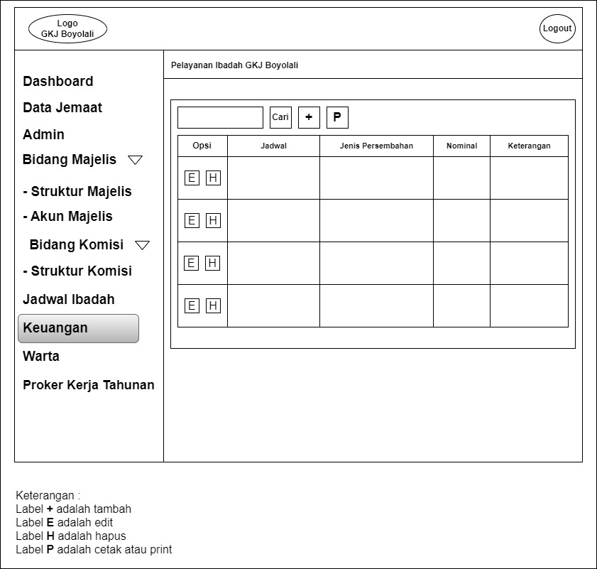

**Gambar 4.2.7 15** Konsep perancangan output halaman keuangan

1. **Perancangan Output Halaman Warta Aplikasi Sistem Manajemen Data Jemaat Gkj Boyolali**

Konsep perancangan output halaman warta dari aplikasi sistem manajemen data jemaat gkj boyolali bisa dilihat pada gambar yang terdapat kolom pencarian yang terdapat pada bagian atas untuk mengisikan data yang akan di cari, kemudian sebelahnya terdapat tombol cari untuk memberikan aksi cari data, kemudian untuk di sebelahnya terdapat juga tombol tambah yang dilambangkan dengan tombol dengan ikon plus di tengah berfungsi untuk menambah data warta, dan terdapat tombol print atau cetak di bagian paling kanan atas setelah tombol tambah yang dilambangkan dengan huruf p di tengah tombol berfungsi untuk melakukan aksi cetak atau print. Pada bagian opsi terdapat tombol edit dilambangkan dengan huruf E dan tombol hapus dilambangkan dengan huruf H, pada isian tabel terdapat opsi, judul, tanggal, dan warta gereja.

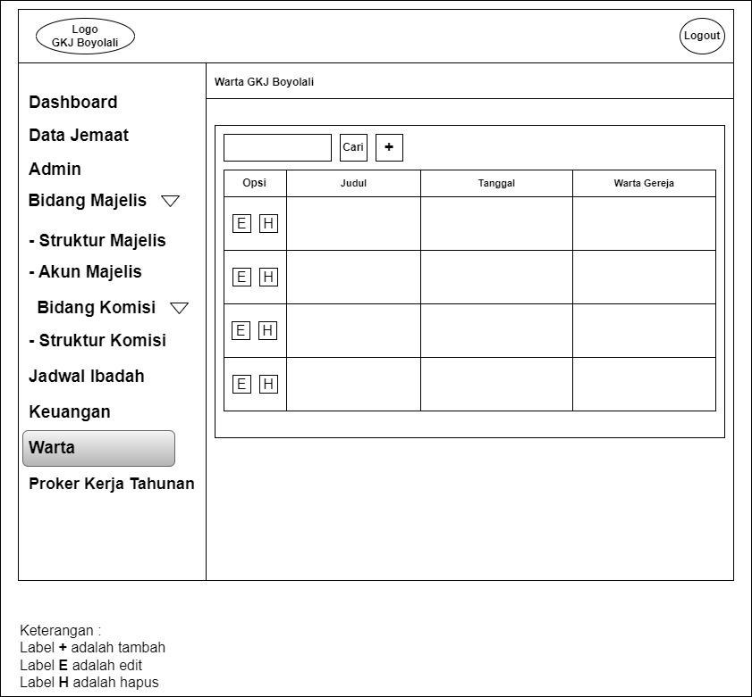

**Gambar 4.2.7 16** Konsep perancangan output halaman warta

1. **Perancangan Output Halaman Program Kerja Tahunan Gereja Aplikasi Sistem Manajemen Data Jemaat Gkj Boyolali**

Konsep perancangan output dari halaman program kerja tahunan gereja aplikasi sistem manajemen data jemaat gkj boyolali dapat dilihat pada gambar terdapat kolom pencarian yang ada pada bagian atas untuk mengisikan data yang akan di cari, kemudian sebelahnya terdapat tombol cari untuk memberikan aksi cari data, kemudian untuk di sebelahnya terdapat juga tombol tambah yang dilambangkan dengan tombol dengan ikon plus di tengah berfungsi untuk menambah data program kerja tahunan, dan terdapat tombol print atau cetak di bagian paling kanan atas setelah tombol tambah yang dilambangkan dengan huruf p di tengah tombol berfungsi untuk melakukan aksi cetak atau print. Pada bagian opsi terdapat tombol edit dilambangkan dengan huruf E dan tombol hapus dilambangkan dengan huruf H, untuk isian pada tabel ada opsi, bidang, nama program, jenis kegiatan, waktu, dan keterangan.

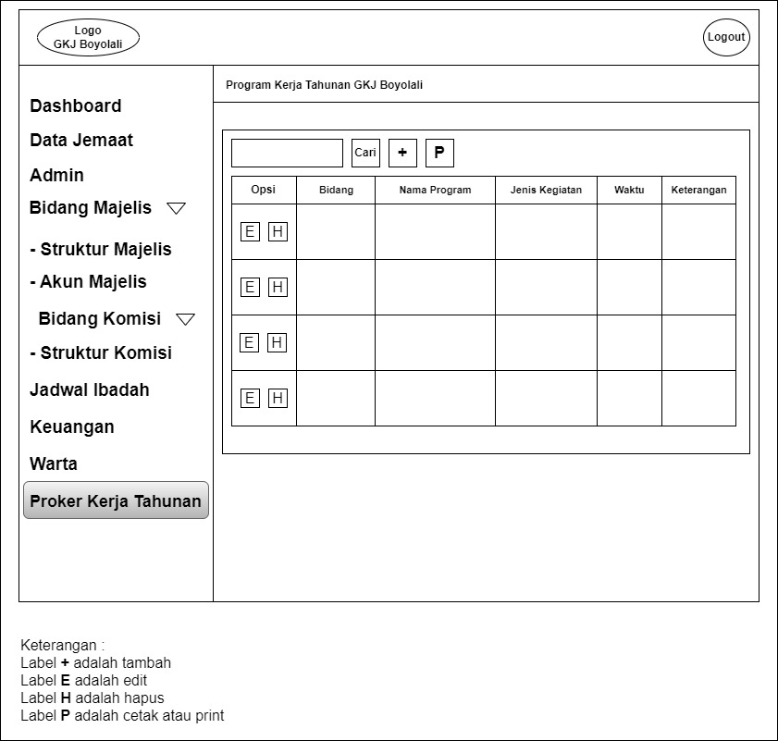

**Gambar 4.2.7 17** Perancangan output halaman program kerja tahunan gereja







## Hasil dan Pembahasan / Implementasi Sistem

Panduan penggunaan sistem dari sistem informasi manajemen pengolahan data jemaat gkj boyolali berbasis website berupa langkah alur pengoperasian dari sistem tersebut dan berikut hasil implementasi dari sistem yang telah dibuat dilengkapi dengan penjelasan serta gambar sebagai media pendukung.

1. **Halaman Dashboard Web Umum**

Halaman dashboard web umum adalah tampilan awal berupa cover web yang berisikan gambar gereja sebagai background dan terdapat menu-menu pada bagian atas navbar dan untuk lebih jelas dapat kita lihat pada gambar di bawah ini.

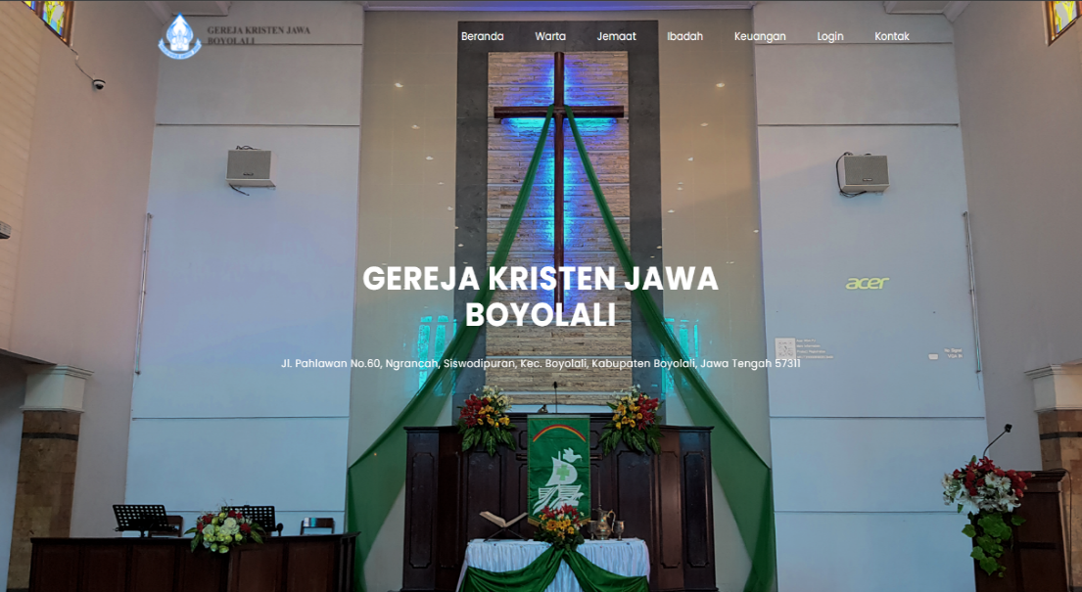

**Gambar 4.3 1** Tampilan dashboard pada web umum

1. **Halaman Warta Web Umum**

Halaman tampilan warta kita dapat melihat warta yang di bagikan untuk jemaat dan jemaat dapat mendownload warta yang ada pada halaman warta dengan menekan tombol download maka dengan otomatis kita akan mengunduh warta gereja yang ada seperti tampak pada gambar berikut.

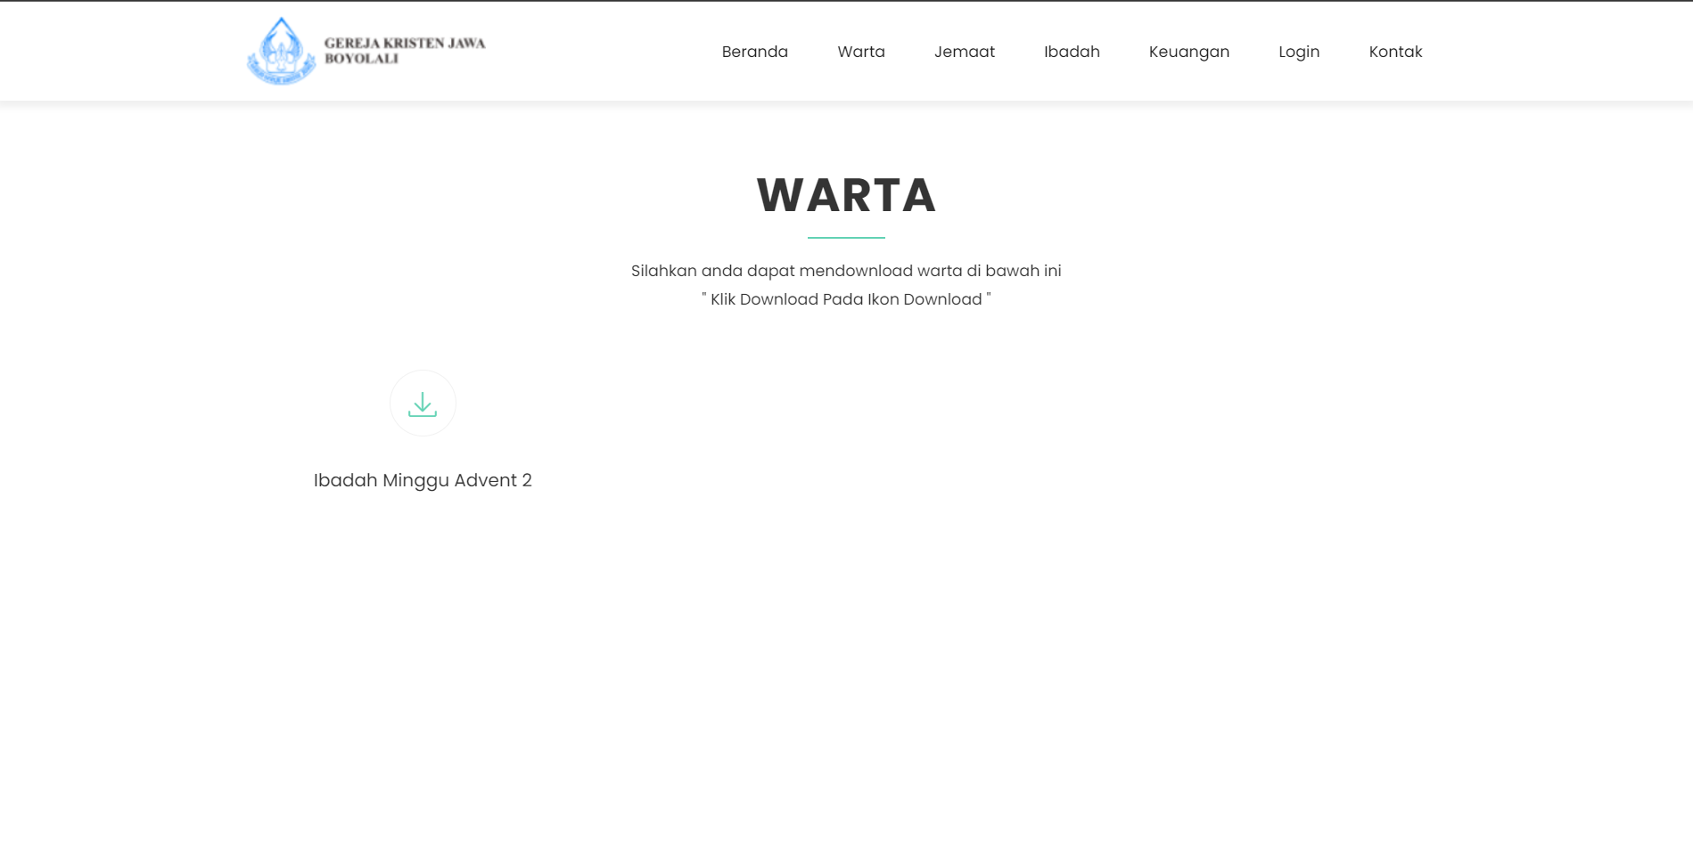

**Gambar 4.3** 2Halaman warta web umum

1. **Halaman Jemaat Web Umum**

Halaman tampilan menu jemaat pada web umum ini berisikan informasi data jemaat yang berupa tabel yang terdiri dari no induk, nama, jenis kelamin, alamat, dan wilayah untuk memberikan informasi kepada jemaat terkhusus gkj boyolali yang dapat dilihat pada gambar di bawah ini.

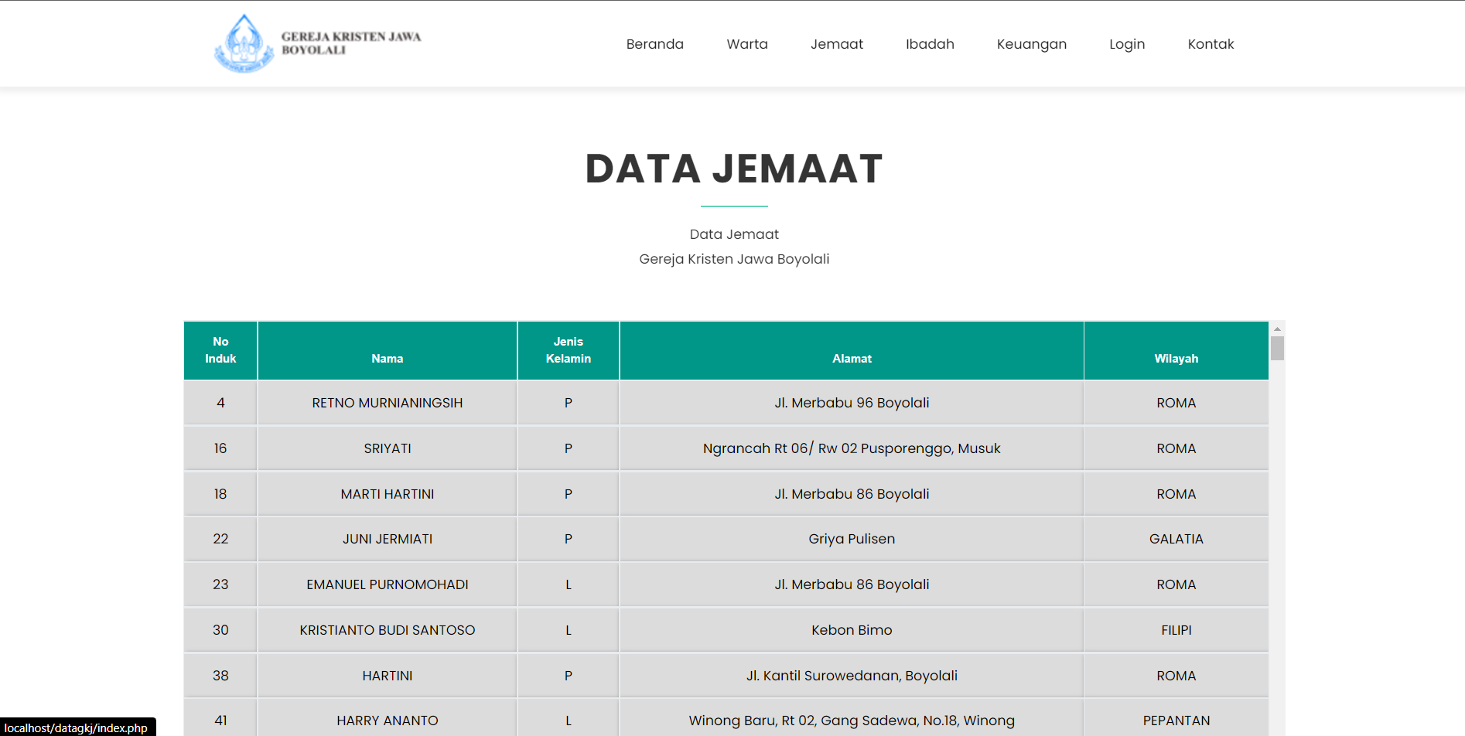

**Gambar 4.3 3** Tampilan halaman menu jemaat web umum

1. **Halaman Ibadah Web Umum**

Halaman tampilan menu ibadah atau jadwal ibadah berisikan informasi jadwal ibadah, pelayan ibadah yang di susun oleh tabel untuk memberikan informasi yang mudah bagi jemaat terkhusus gkj boyolali dimana berisikan nama ibadah, tempat, tanggal, waktu mulai ibadah, pengkhotbah, organis, pemandu nyanyian jemaat, bunga mimbar, dan penanggung jawab yang dapat dilihat pada gambar berikut.

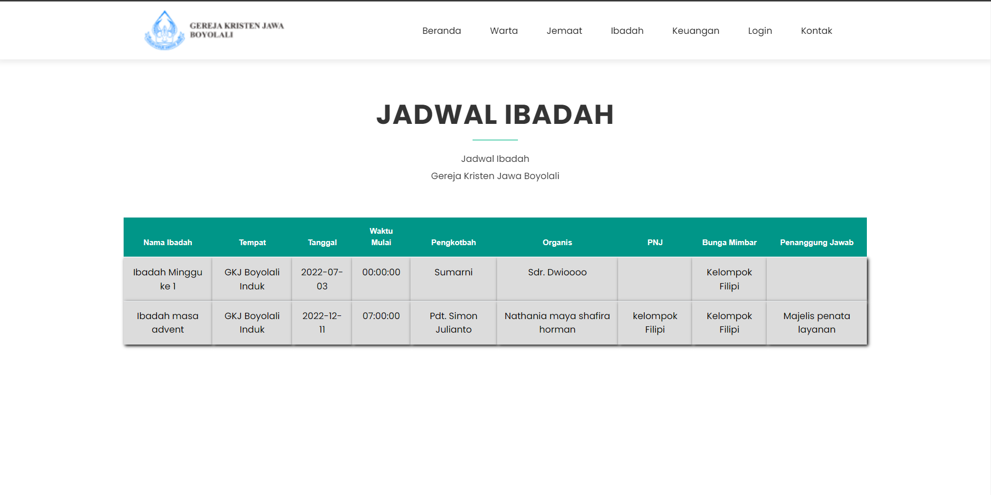

**Gambar 4.3 4** Halaman menu ibadah web umum

1. **Halaman Keuangan Web Umum**

Halaman menu keuangan web umum berisikan informasi laporan keuangan secara umum untuk jemaat gkj boyolali ter khususnya informasi diberikan berupa bentuk tabel berupa jadwal, jenis persembahan, nominal, keterangan, dan total keuangan yang dapat dilihat pada gambar berikut.

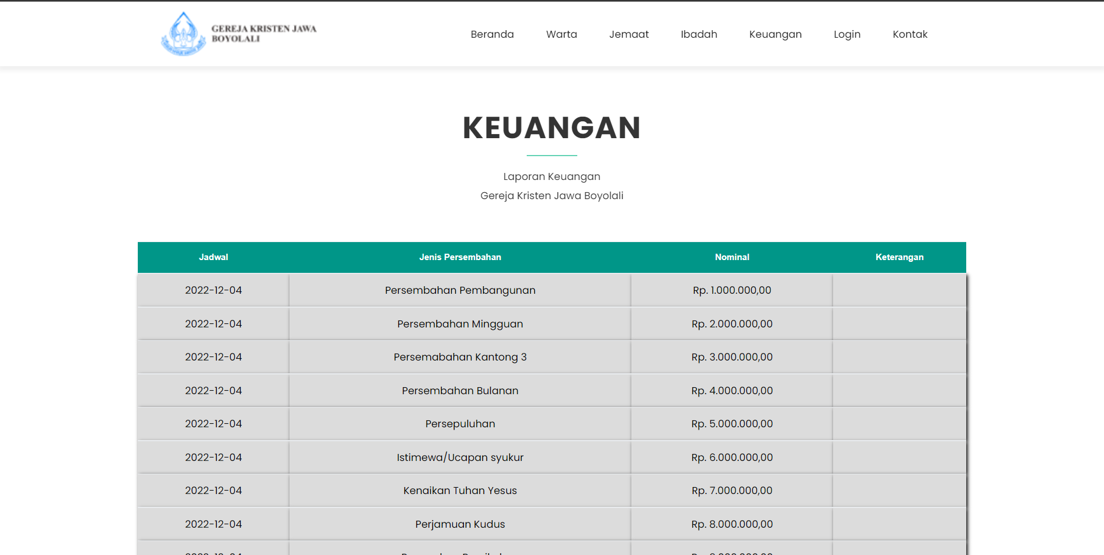

**Gambar 4.3 5** Halaman menu keuangan web umum

1. **Halaman Login Untuk Akses Sebagai Super Admin Atau Majelis**

Halaman menu login sebagai akses super admin atau majelis masuk ke dalam aplikasi sistem dimana proses login diperlukan mengisikan username dan password sesuai dengan hak akses yang ada, dapat dilihat pada gambar di bawah ini.

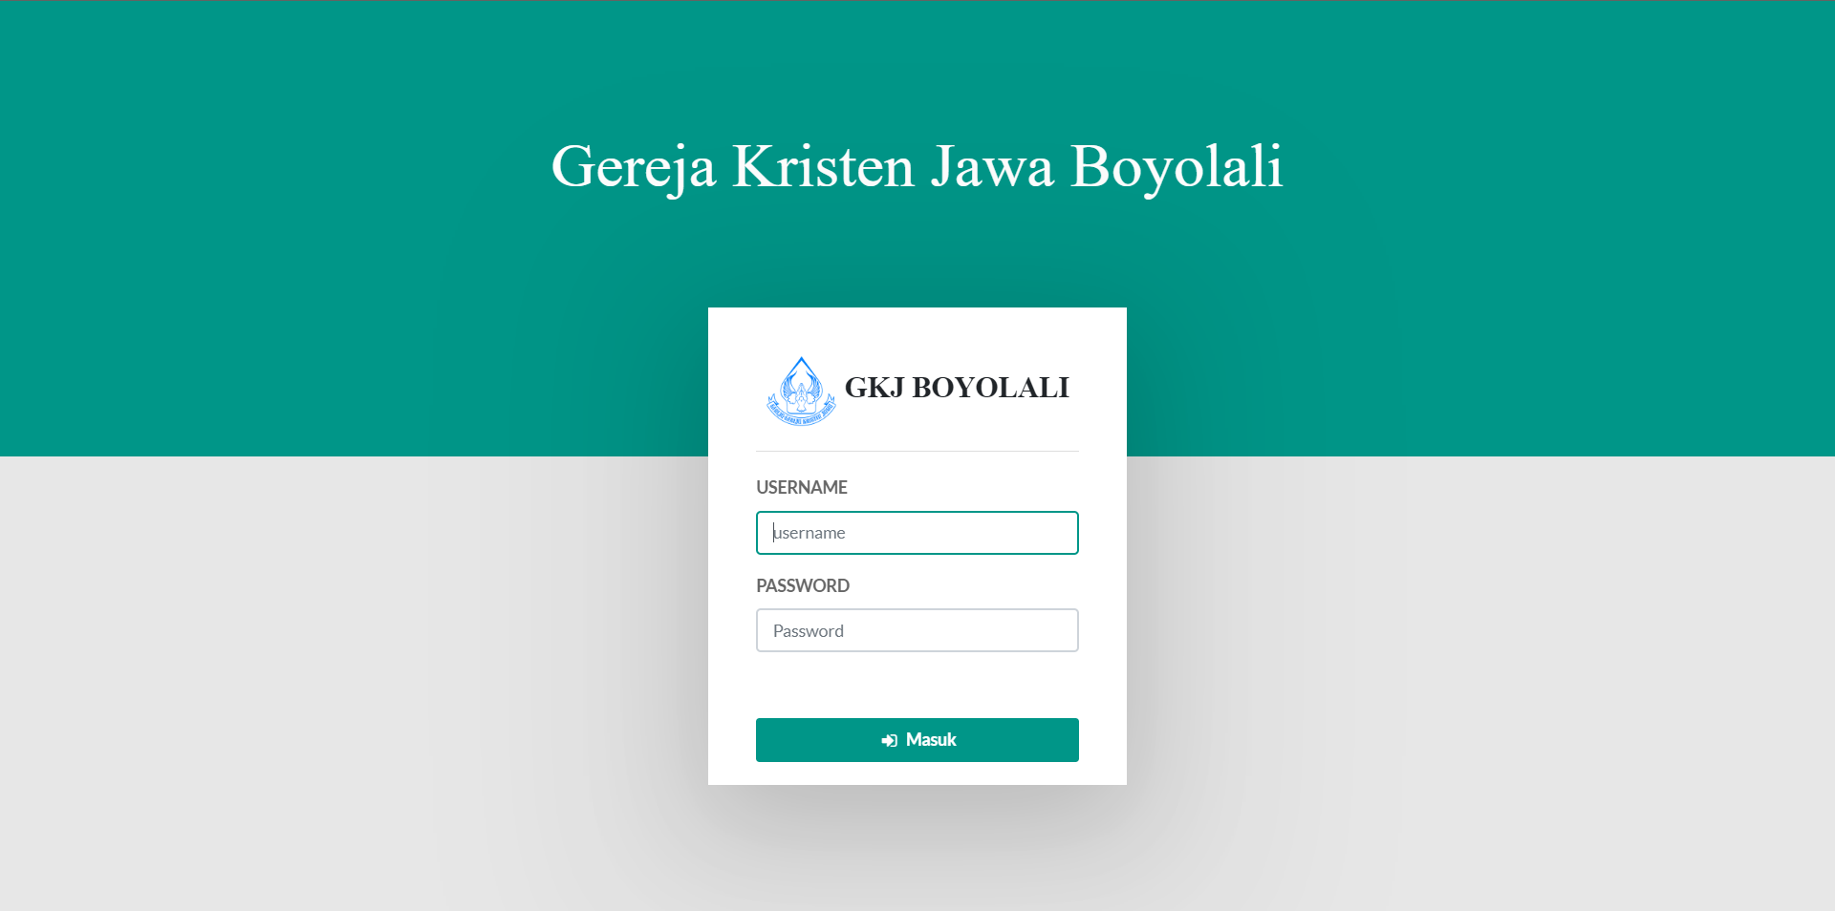

**Gambar 4.3 6** Halaman login akses super admin atau majelis web umum

1. **Halaman Kontak Web Umum**

Halaman menu kontak web umum berisikan informasi kontak dan juga kolom interaksi dengan gkj boyolali dengan mengirimkan pesan, untuk mengirimkan pesan kritik atau saran user diwajibkan untuk mengisikan nama, email, dan pesan lalu kirim pesan seperti tampak pada gambar ini.

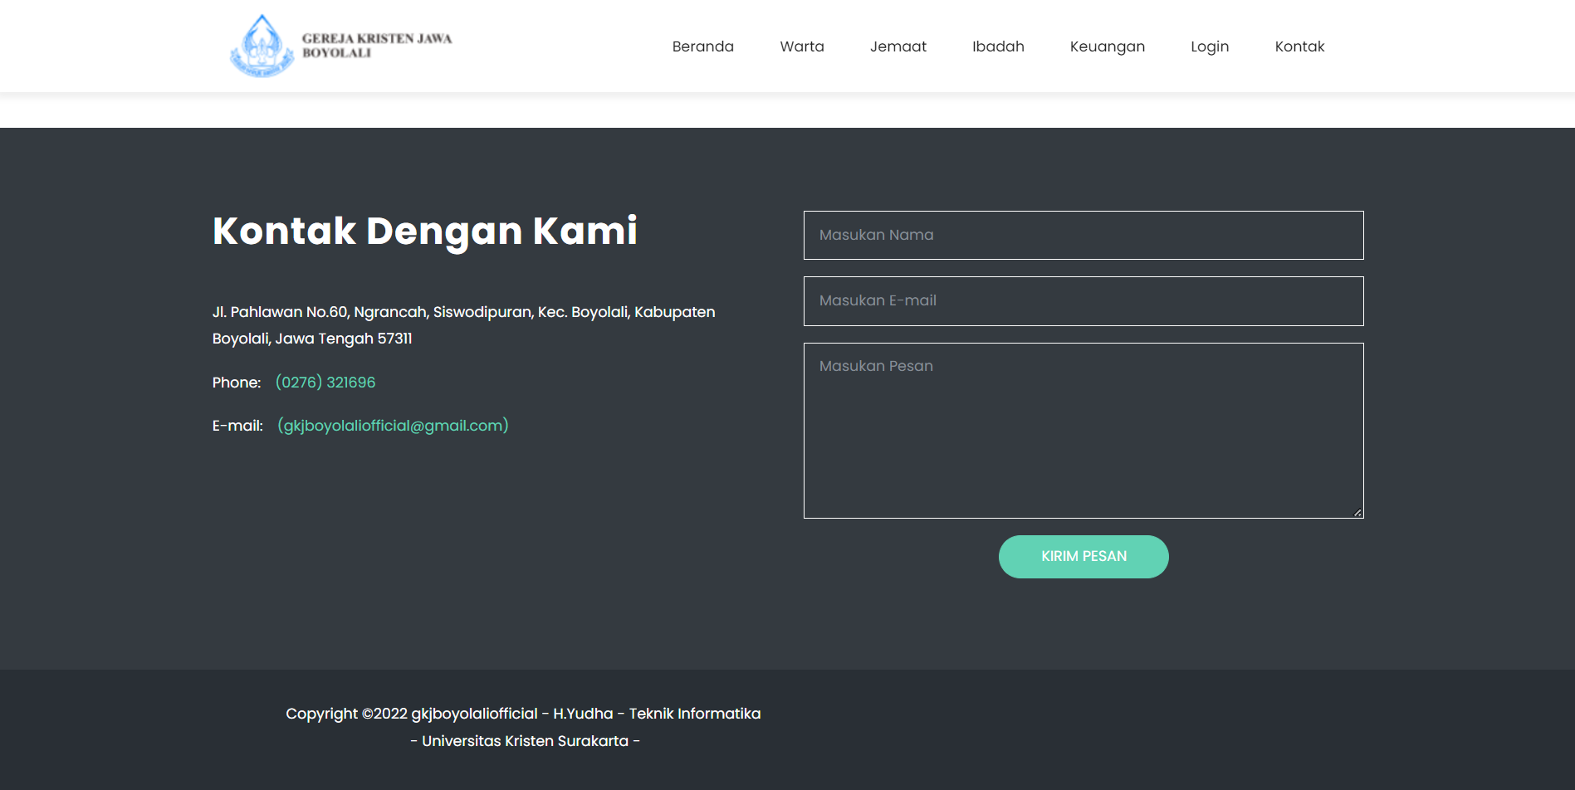

**Gambar 4.3 7** Halaman menu kontak web umum

1. **Tampilan Dashboard Sistem Program Halaman Super Admin**

Halaman menu dashboard sistem program halaman super admin berisikan informasi singkat mengenai jumlah data jemaat dan data majelis yang ada. Info ini akan otomatis ter update jika ada data baru atau data terhapus makan informasinya akan berubah sesuai dengan kondisi seperti pada gambar ini.

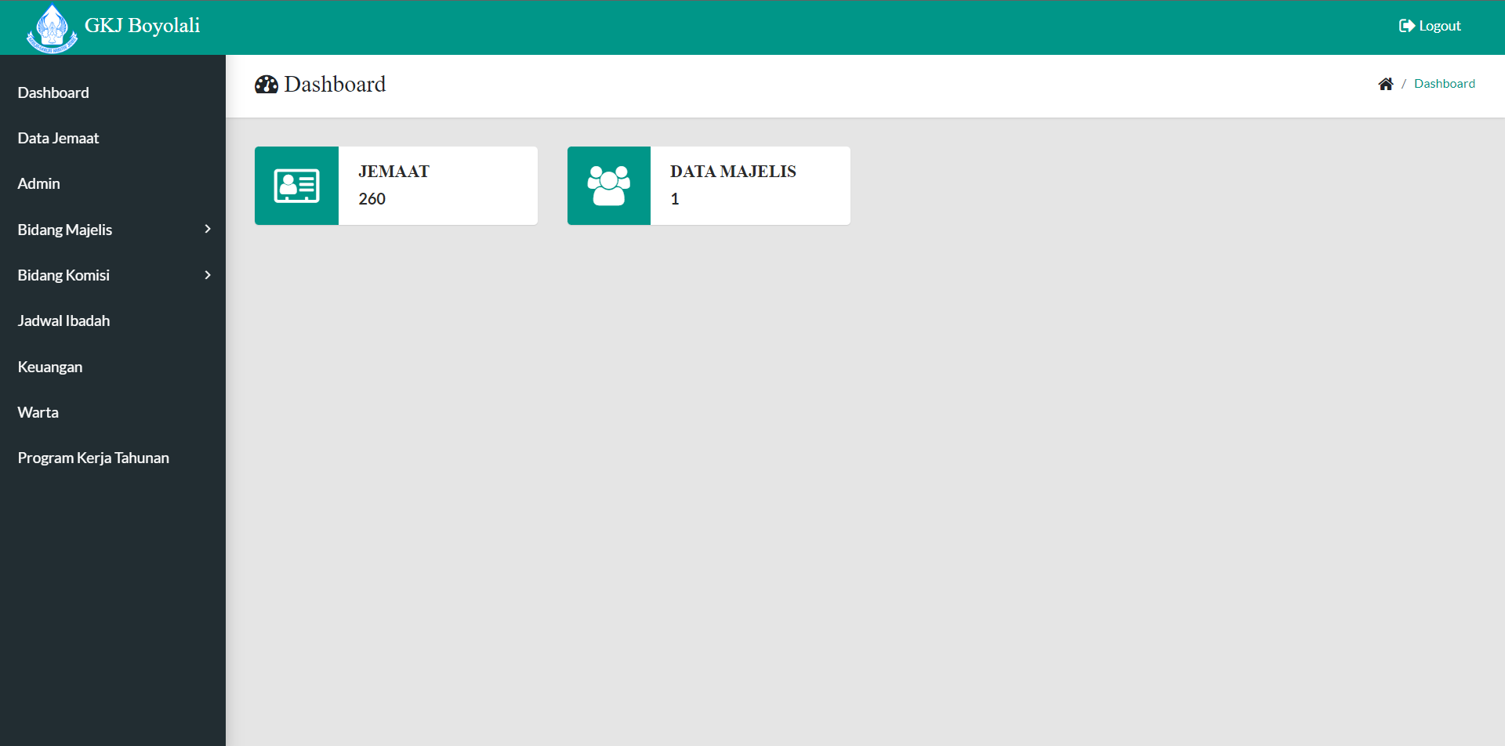

**Gambar 4.3 8** Tampilan menu dashboard sistem program halaman super admin

1. **Tampilan Data Jemaat Sistem Program Halaman Super Admin**

Tampilan menu data jemaat sistem program halaman super admin dimana terdapat fitur pencarian, tambah data jemaat, download atau cetak berupa hasil pdf, lihat data jemaat secara detail, edit data jemaat, hapus data jemaat, dan logout pada bagian pojok kanan atas seperti pada gambar di bawah ini.

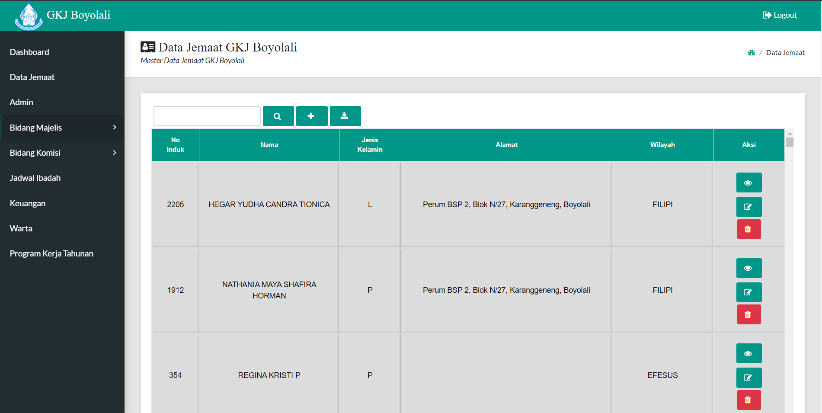

**Gambar 4.3 9** Tampilan menu data jemaat sistem program halaman super admin

1. **Tampilan Admin Sistem Program Halaman Super Admin**

Tampilan menu admin sistem program halaman super admin memiliki informasi data admin yang terdiri dari opsi, nama, username, password, alamat, no telpon, dan status yang juga memiliki fitur pencarian, tambah data admin, edit data admin, dan hapus data admin yang dapat dilihat pada gambar berikut.

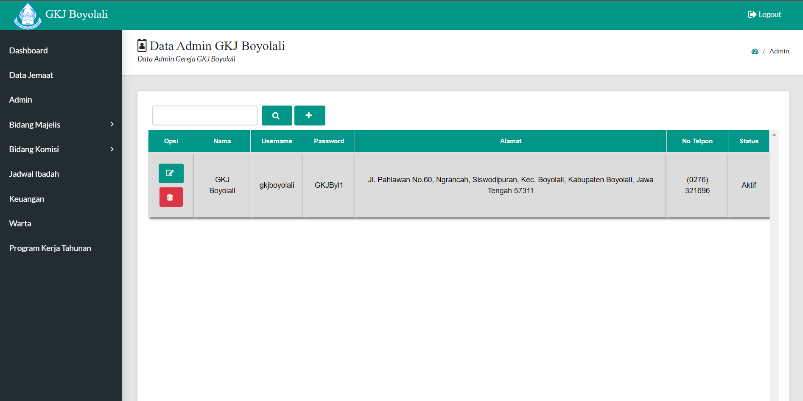

**Gambar 4.3 10** Tampilan menu admin sistem program akses super admin

1. **Tampilan Struktur Majelis Sistem Program Halaman Super Admin**

Tampilan menu struktur majelis sistem program akses super admin menampilkan informasi tabel yang berisi opsi, jabatan bidang majelis, periode majelis, dan jumlah anggota serta memiliki fitur pencarian, tambah struktur majelis, download atau cetak struktur majelis, edit data struktur majelis, dan hapus struktur majelis nampak pada gambar berikut ini.

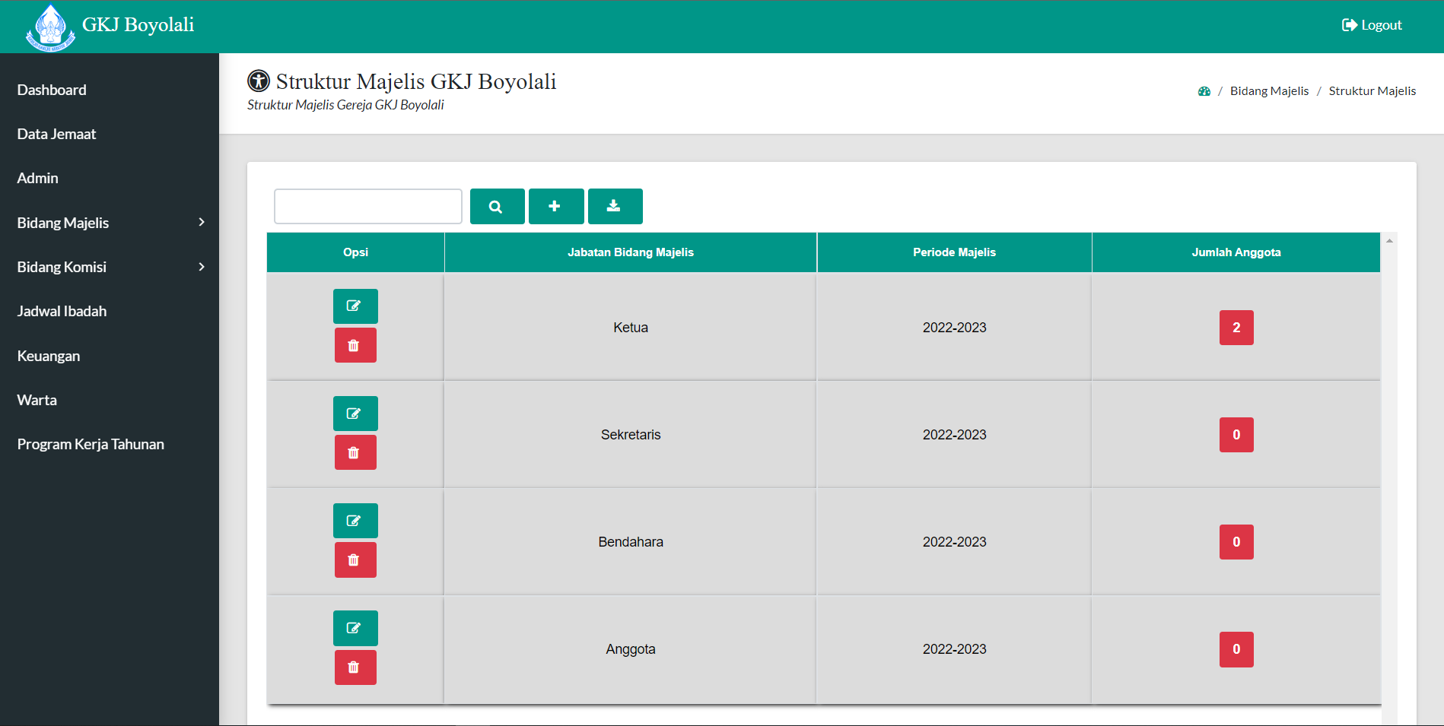

**Gambar 4.3 11** Tampilan menu struktur majelis akses super admin

1. **Tampilan Data Majelis Sistem Program Halaman Super Admin**

Tampilan menu data majelis sistem program akses super admin terdapat fitur pencarian, tambah data majelis, edit data majelis, dan hapus majelis. Untuk informasi data ditampilkan secara format tabel dengan isian opsi, no induk, nama, username, password, jabatan gerejawi, dan status akses dan dapat dilihat pada gambar di bawah ini.

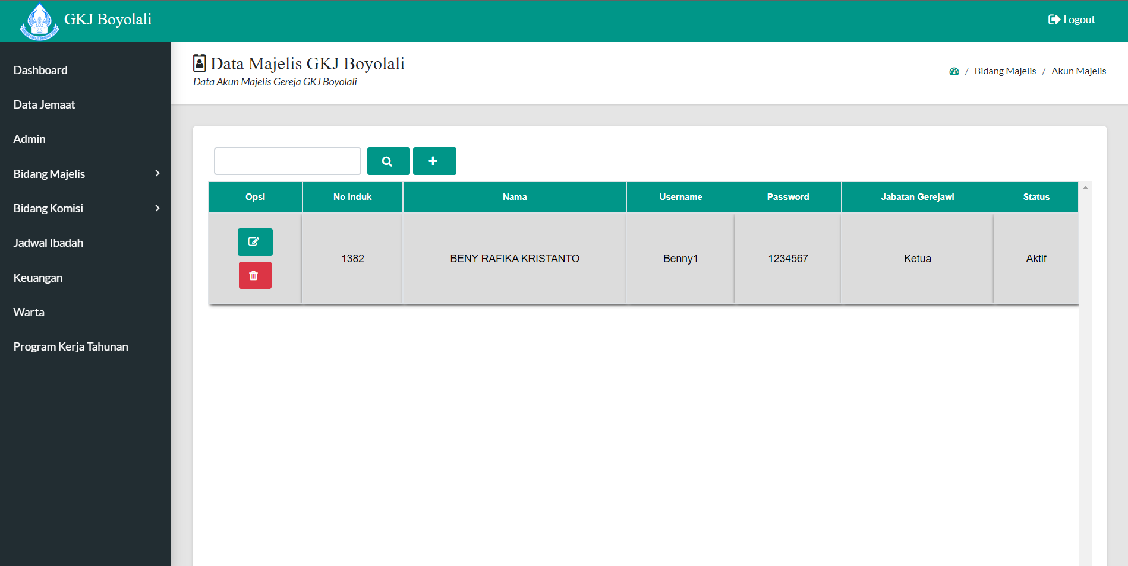

**Gambar 4.3 12** Tampilan menu data majelis akses super admin

1. **Tampilan Struktur Komisi Sistem Program Halaman Super Admin**

Tampilan menu struktur komisi sistem program akses super admin menampilkan data struktur komisi dengan format tabel dengan isi sub tabel opsi, nama komisi, periode komisi, dan jumlah anggota serta memiliki fitur pencarian, tambah data struktur komisi, download atau cetak, edit struktur komisi, hapus struktur komisi dan dapat melihat data nama-nama struktur komisi dengan klik jumlah anggota atau dapat dilihat pada gambar berikut.

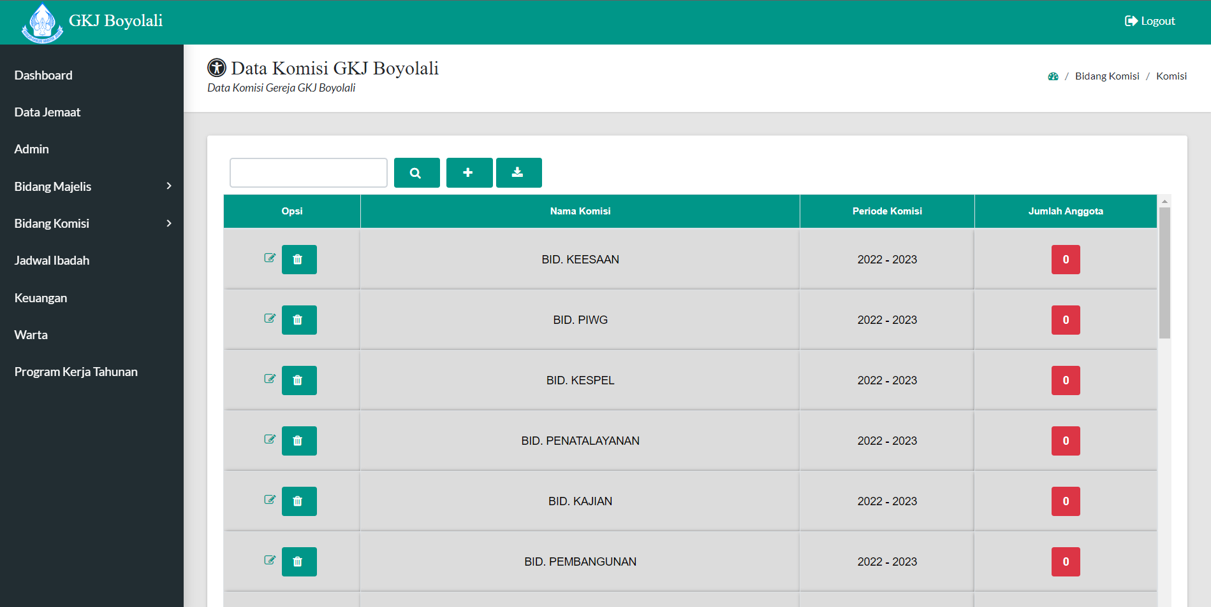

**Gambar 4.3 13** Tampilan menu struktur komisi akses super admin

1. **Tampilan Jadwal Ibadah Sistem Program Halaman Super Admin**

Tampilan menu jadwal ibadah pada sistem program untuk akses super admin memiliki tampilan dengan format tabel dengan isi opsi, nama ibadah, tempat, tanggal, waktu mulai, waktu akhir, pengkhotbah, organis, pemandu nyanyian jemaat, bunga mimbar, keterangan, penanggung jawab dengan fitur pencarian, tambah jadwal ibadah, download atau cetak dengan hasil pdf, edit jadwal ibadah, dan hapus jadwal ibadah yang dapat dilihat pada gambar di bawah ini.

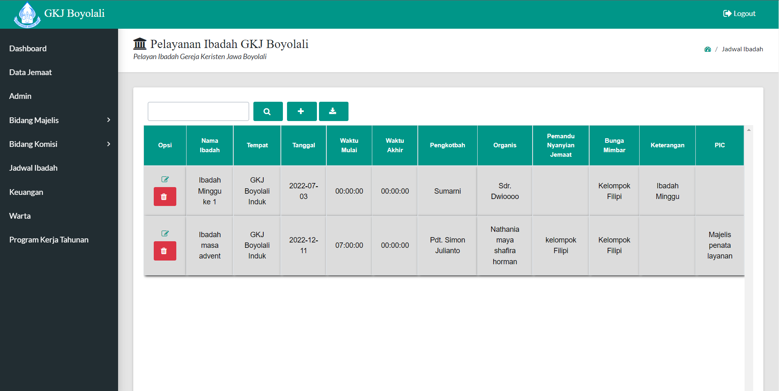

**Gambar 4.3 14** Tampilan menu jadwal ibadah akses super admin

1. **Tampilan Keuangan Sistem Program Halaman Super Admin**

Pada gambar di bawah dapat dilihat tampilan menu keuangan sistem program untuk akses super admin berupa tampilan dalam format tabel dengan isi opsi, jadwal, jenis persembahan, nominal, keterangan serta memiliki fitur pencarian, tambah data keuangan, download atau cetak dengan hasil pdf, edit data persembahan, dan hapus data persembahan.

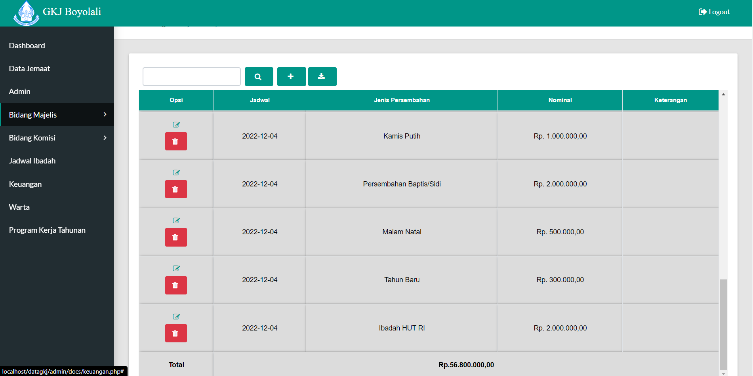

**Gambar 4.3 15** Tampilan menu keuangan akses super admin

1. **Tampilan Warta Sistem Program Halaman Super Admin**

Dapat dilihat pada gambar berikut tampilan menu warta sistem program untuk akses super admin dengan menampilkan format tabel berisi opsi, judul, tanggal, warta gereja dan fitur pencarian, tambah warta, edit warta, dan hapus warta.

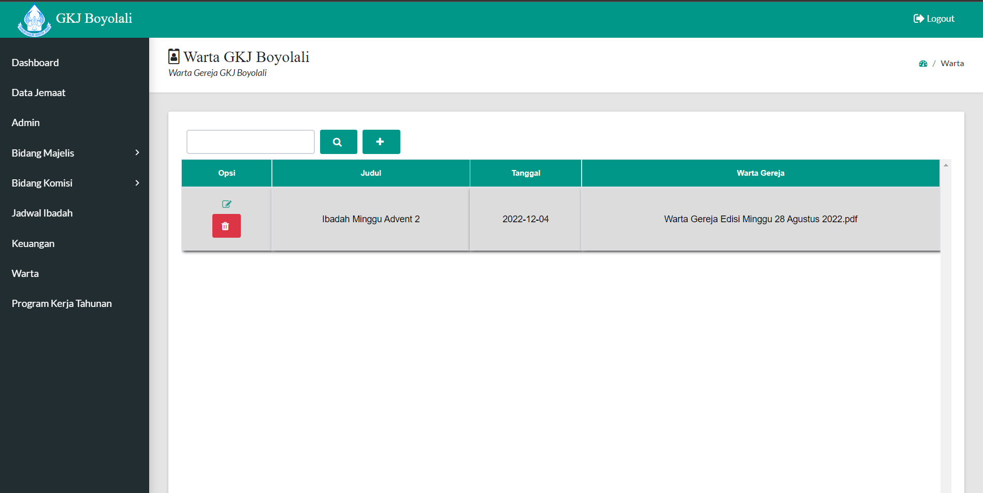

**Gambar 4.3 16** Tampilan menu warta akses super admin

1. **Tampilan Program Kerja Tahunan Sistem Program Halaman Super Admin**

Dapat melihat pada gambar berikut tampilan menu program kerja tahunan sistem program untuk akses super admin dengan isian tabel opsi, bidang, nama program, jenis kegiatan, waktu, keterangan serta dilengkapi fitur penunjang pencarian, tambah data, download atau cetak dengan format pdf, edit program kerja tahunan, dan hapus program kerja tahunan.

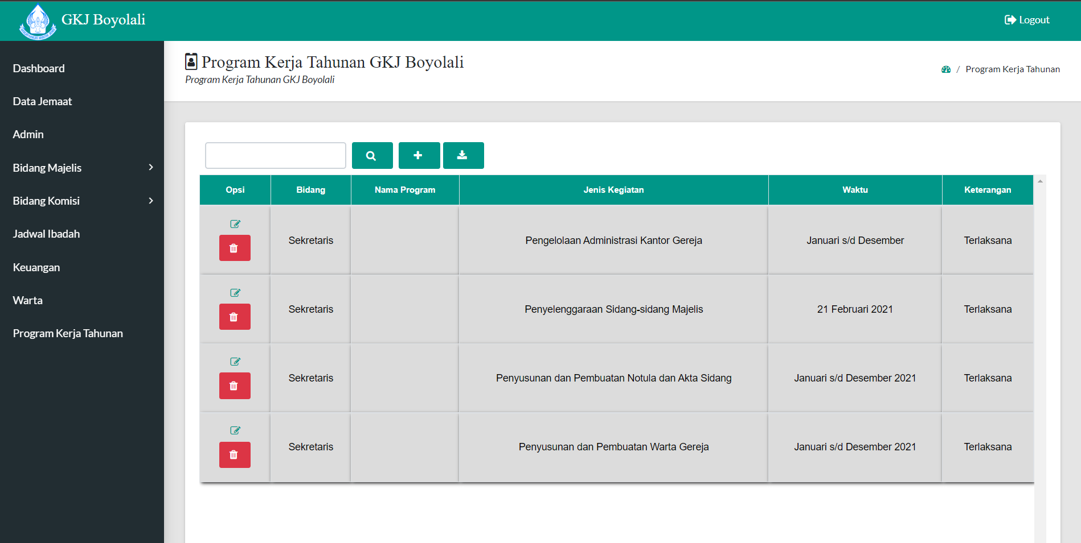

**Gambar 4.3 17** Tampilan menu program kerja tahunan sistem program akses super admin

1. **Tampilan Dashboard Sistem Program Halaman Akses Majelis**

Pada gambar berikut dapat dilihat tampilan menu dashboard sistem program untuk akses majelis yang menampilkan informasi singkat mengenai jumlah data jemaat dan jumlah data majelis serta logout pada bagian pojok kanan atas.

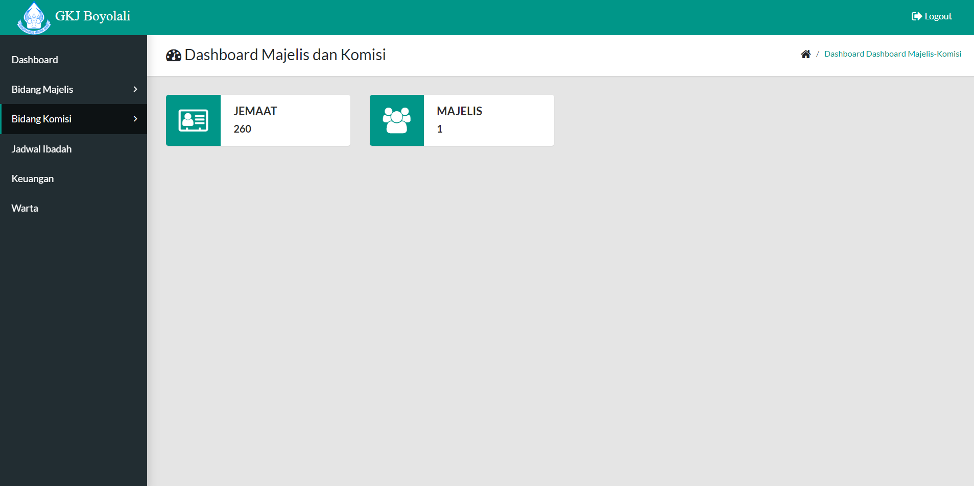

**Gambar 4.3 18** Tampilan menu dashboard akses majelis

1. **Tampilan Anggota Majelis Sistem Program Halaman Akses Majelis**

Dapat melihat pada gambar berikut dimana tampilan menu anggota majelis dari sistem program untuk akses majelis untuk tampilan informasi tabel dengan isian no induk dan nama anggota dengan fitur pelengkap yaitu pencarian.

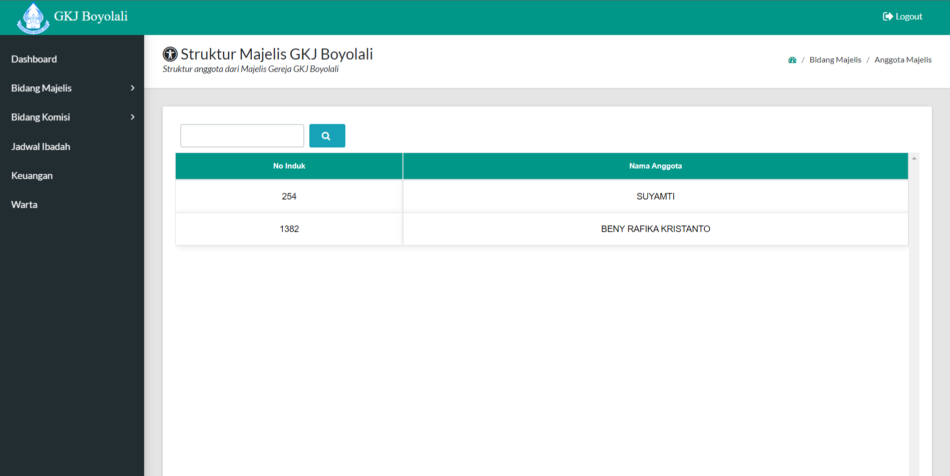

**Gambar 4.3 19** Tampilan Menu Anggota majelis untuk akses majelis

1. **Tampilan Anggota Komisi Sistem Program Halaman Akses Majelis**

Tampilan menu anggota komisi menampilkan informasi dengan format tabel isian no induk dan nama anggota komisi serta fitur pencarian seperti dapat dilihat pada gambar di bawah ini.

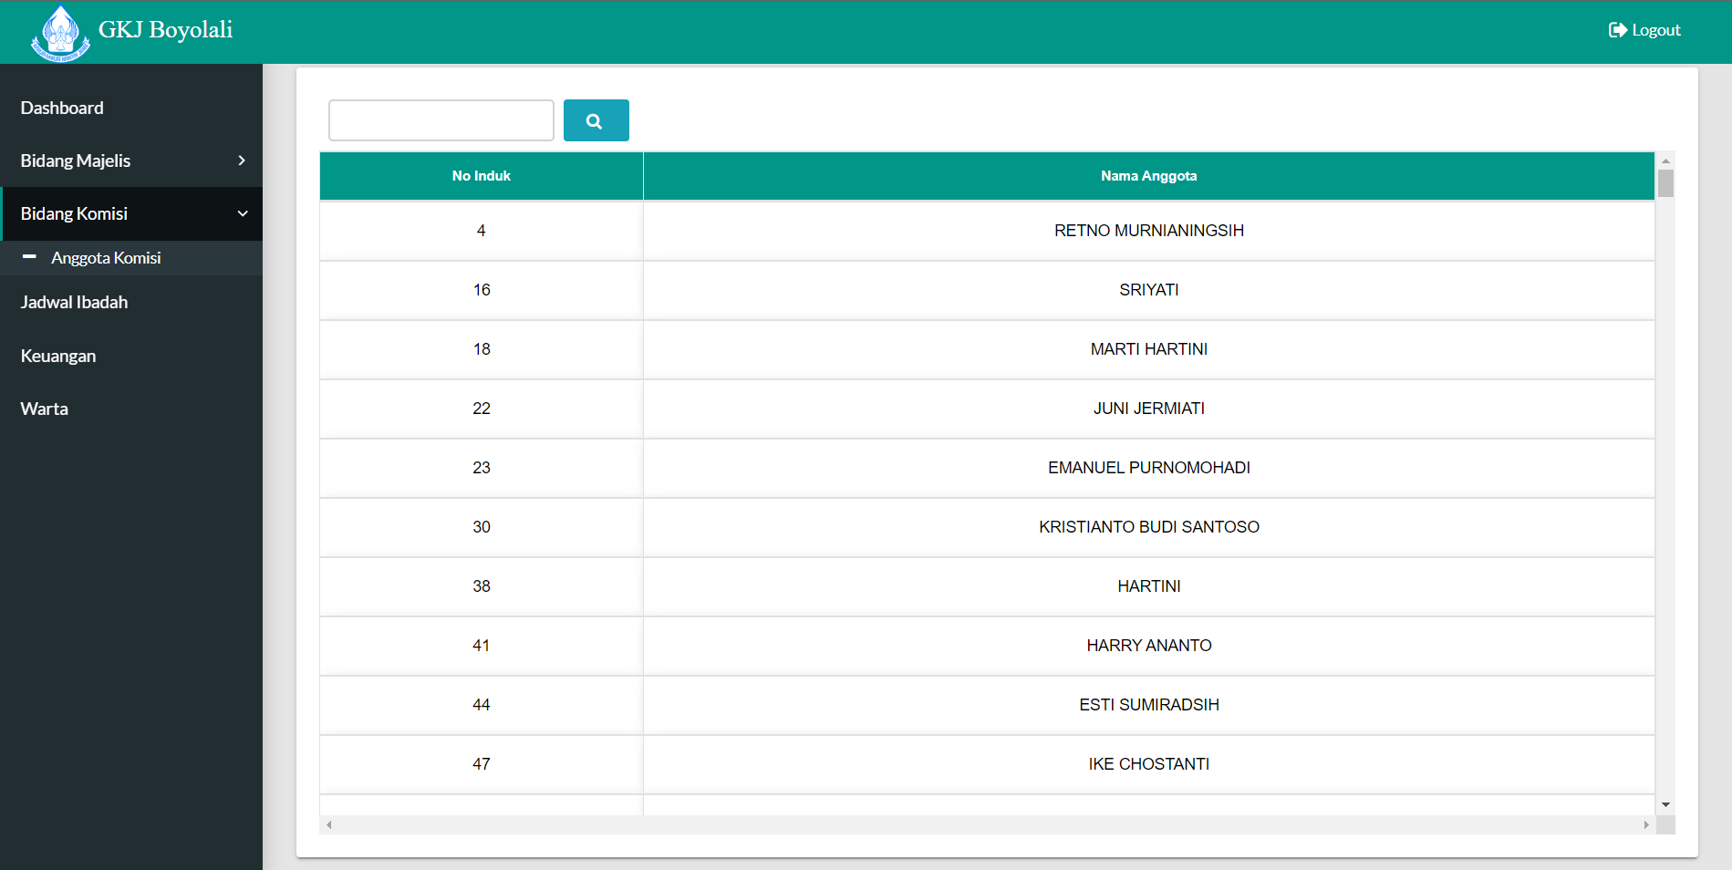

**Gambar 4.3 20** Tampilan menu anggota komisi akses majelis

1. **Tampilan Jadwal Ibadah Sistem Program Halaman Akses Majelis**

Tampilan menu jadwal ibadah pada sistem program untuk akses majelis memiliki tampilan dengan format tabel dengan isi opsi, nama ibadah, tempat, tanggal, waktu mulai, waktu akhir, pengkhotbah, organis, pemandu nyanyian jemaat, bunga mimbar, keterangan, penanggung jawab dengan fitur pencarian, tambah jadwal ibadah, edit jadwal ibadah, dan hapus jadwal ibadah yang dapat dilihat pada gambar berikut.

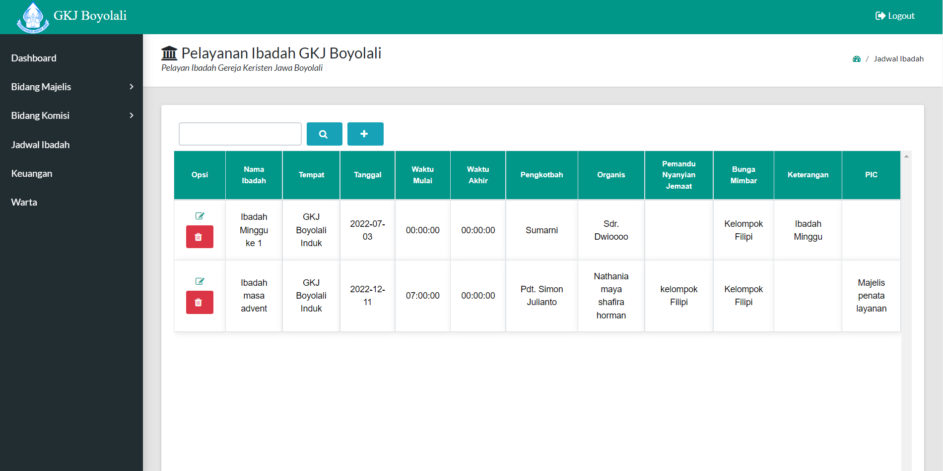

**Gambar 4.3 21** Tampilan menu jadwal ibadah untuk akses majelis

1. **Tampilan Keuangan Sistem Program Halaman Akses Majelis**

Pada gambar dapat dilihat tampilan menu keuangan sistem program untuk akses majelis berupa tampilan dalam format tabel dengan isi opsi, jadwal, jenis persembahan, nominal, keterangan serta memiliki fitur pencarian, tambah data keuangan, edit data persembahan, dan hapus data persembahan.

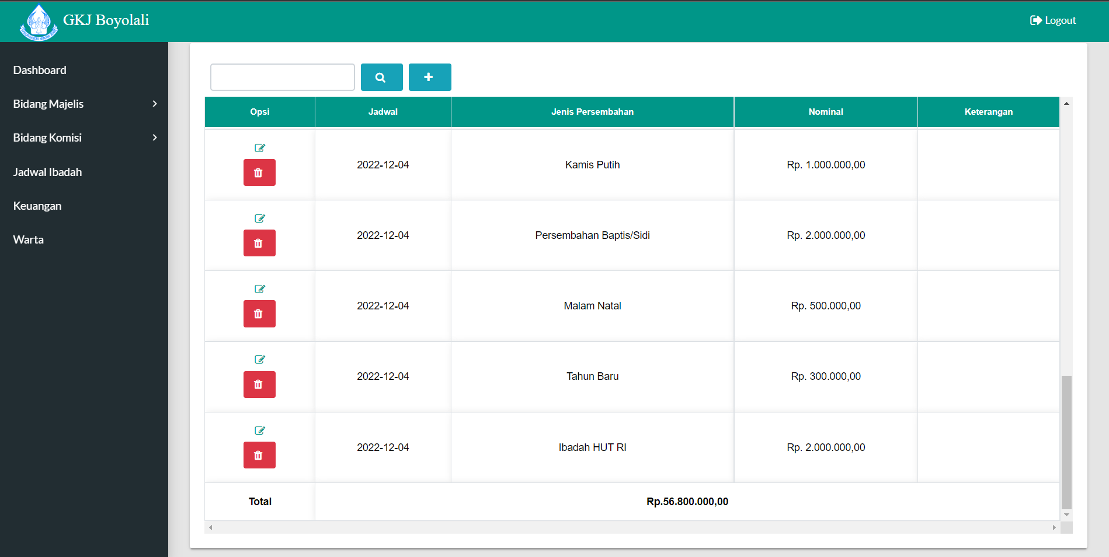

**Gambar 4.3 22** Tampilan menu keuangan untuk akses majelis

1. **Tampilan Warta Sistem Program Halaman Akses Majelis**

Dapat dilihat pada gambar tampilan menu warta sistem program untuk akses majelis dengan menampilkan format tabel berisi opsi, judul, tanggal, warta gereja dan fitur pencarian, tambah warta, dan hapus warta.

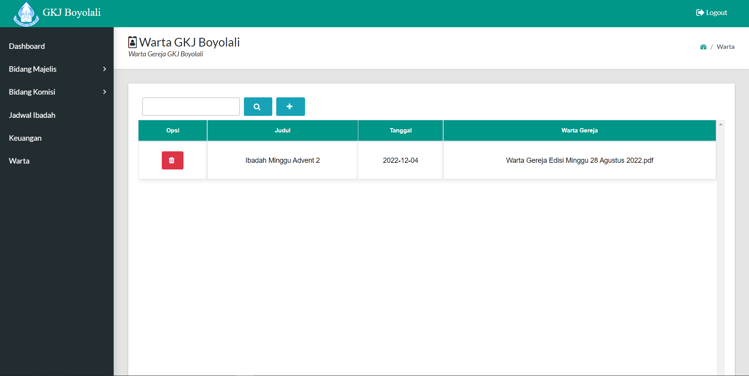

**Gambar 4.3 23** Tampilan menu warta sistem program untuk akses majelis







## Pengujian Sistem

### Blackbox Testing

Pengujian oleh pengembang terhadap respon sistem (capture implementasi) Sistem Informasi Manajemen Pengolahan Data Jemaat Gkj Boyolali Berbasis Website.

1. **Blackbox Testing Halaman Dashboard Web Umum**

Hasil dari uji halaman dashboard web umum ditunjukkan pada tabel berikut.

**Tabel 4.4.1 1** Blackbox testing halaman dashboard web umum

|  |  |  |  |
| --- | --- | --- | --- |
| **No** | **Proses Perencanaan** | **Tujuan** | **Hasil** |
| 1 | Background photo gereja dapat tampil | Dapat menampilkan hasil background photo gereja sebagai tampilan awal website | Sesuai |
| 2 | Klik tombol beranda ketika ingin kembali ke dashboard utama | Dapat melakukan proses klik tombol beranda akan kembali ke dashboard utama | Sesuai |

1. **Blackbox Testing Halaman Warta Web Umum**

Hasil uji dari halaman warta dari web umum ditunjukkan dengan tabel di bawah ini.

**Tabel 4.4.1 2** Blackbox testing halaman warta web umum

|  |  |  |  |
| --- | --- | --- | --- |
| **No** | **Proses Perencanaan** | **Tujuan** | **Hasil** |
| 1 | Warta dapat muncul pada halaman warta di website umum | Warta terbaru dapat muncul pada halaman warta di web umum | Sesuai |
| 2 | Klik tombol download warta | Dapat menjalankan perintah download warta di halaman warta | Sesuai |

|  |  |  |  |
| --- | --- | --- | --- |
| 3 | Berpindah menu dari warta ke menu lainnya | Dapat menjalankan perintah untuk dapat berpindah menu yang dimulai dari menu warta ke menu lainnya | Sesuai |

1. **Blackbox Testing Halaman Jemaat Web Umum**

Hasil uji dari halaman jemaat dari web umum hasil ditunjukkan dengan tabel.

**Tabel 4.4.1 3** Blackbox testing halaman jemaat web umum

|  |  |  |  |
| --- | --- | --- | --- |
| **No** | **Proses Perencanaan** | **Tujuan** | **Hasil** |
| 1 | Informasi data jemaat | Dapat memunculkan informasi data jemaat dalam bentuk tabel | Sesuai |
| 2 | Menu jemaat | Tidak terdapat bug pada menu jemaat saat dilakukan klik menu jemaat | Sesuai |
| 3 | Dapat berpindah menu | Dapat berpindah menu yang dimulai dari menu jemaat ke menu lainnya | Sesuai |

1. **Blackbox Testing Halaman Ibadah Web Umum**

Hasil uji dari halaman ibadah dari web umum ditunjukkan dengan keterangan tabel.

**Tabel 4.4.1 4** Blackbox testing halaman ibadah web umum

|  |  |  |  |
| --- | --- | --- | --- |
| **No** | **Proses Perencanaan** | **Tujuan** | **Hasil** |
| 1 | Menu ibadah | Klik menu ibadah dapat berfungsi ketika di klik | Sesuai |
| 2 | Berpindah menu dari ibadah ke menu lainnya | Dapat menjalankan perintah untuk dapat berpindah menu yang dimulai dari menu ibadah ke menu lainnya | Sesuai |

|  |  |  |  |
| --- | --- | --- | --- |
| 3 | Informasi jadwal ibadah | Dapat menampilkan informasi jadwal ibadah | Sesuai |

1. **Blackbox Testing Halaman Keuangan Web Umum**

Hasil uji dari halaman keuangan dari web umum ditunjukkan dengan hasil keterangan tabel.

**Tabel 4.4.1 5** Blackbox testing halaman keuangan web umum

|  |  |  |  |
| --- | --- | --- | --- |
| **No** | **Proses Perencanaan** | **Tujuan** | **Hasil** |
| 1 | Menu keuangan | Klik menu keuangan dapat berfungsi ketika di klik untuk menuju ke halaman keuangan | Sesuai |
| 2 | Informasi keuangan | Dapat menampilkan atau memberikan informasi keuangan sesuai dengan format dan tabel yang telah disetujui | Sesuai |
| 3 | Berpindah menu dari menu keuangan ke menu lainnya | Dapat menjalankan perintah untuk dapat berpindah menu yang dimulai dari menu keuangan ke menu lainnya | Sesuai |

1. **Blackbox Testing Halaman Kontak Web Umum**

Hasil uji halaman kontak dari web umum ditunjukkan dengan hasil keterangan tabel.

**Tabel 4.4.1 6** Blackbox testing halaman kontak web umum

|  |  |  |  |
| --- | --- | --- | --- |
| **No** | **Proses Perencanaan** | **Tujuan** | **Hasil** |
| 1 | Input nama, email, pesan | Dapat menginputkan nama, email, dan pesan pada halaman kontak | Sesuai |
| 2 | Klik tombol kontak | Dapat melakukan proses klik tombol kontak dengan baik dan diarahkan ke halaman kontak | Sesuai |

|  |  |  |  |
| --- | --- | --- | --- |
| 3 | Klik tombol kirim pesan | Dapat merespon dengan pesan atau masukan yang telah di input terkirim kepada sistem server | Sesuai |
| 4 | Anak panah atas | Klik anak panah atas akan kembali ke dashboard atau halaman paling atas dari web umum tersebut | Sesuai |

1. **Blackbox Testing Menu Dashboard aplikasi Sistem Halaman Super Admin**

Hasil uji Dari Dashboard aplikasi Sistem Halaman Super Admin ditunjukkan dengan hasil keterangan tabel.

**Tabel 4.4.1 7** Blackbox testing dashboard aplikasi halaman super admin

|  |  |  |  |
| --- | --- | --- | --- |
| **No** | **Proses Perencanaan** | **Tujuan** | **Hasil** |
| 1 | Menu dashboard tampilan super admin | Dapat menampilkan informasi singkat pada menu dashboard jumlah data jemaat, dan jumlah data majelis | Sesuai |
| 2 | Menu logout | Dapat melakukan logout sistem dari menu dashboard | Sesuai |
| 3 | Berpindah menu dari menu dashboard ke menu lainnya | Dapat menjalankan perintah untuk dapat berpindah menu yang dimulai dari menu dashboard ke menu lainnya | Sesuai |

1. **Blackbox Testing Menu Data Jemaat Aplikasi Sistem Halaman Super Admin**

Hasil uji dari menu data jemaat aplikasi sistem halaman super admin ditunjukkan dengan hasil tabel.

**Tabel 4.4.1 8** Blackbox testing data jemaat aplikasi halaman super admin

|  |  |  |  |
| --- | --- | --- | --- |
| **No** | **Proses Perencanaan** | **Tujuan** | **Hasil** |
| 1 | Menu data jemaat tampilan super admin | Dapat menampilkan informasi data jemaat pada menu data jemaat | Sesuai |
| 2 | Menu logout | Dapat melakukan logout sistem dari menu data jemaat | Sesuai |
| 3 | Berpindah menu dari menu data jemaat ke menu lainnya | Dapat menjalankan perintah untuk dapat berpindah menu yang dimulai dari menu data jemaat ke menu lainnya | Sesuai |
| 4 | Dapat melakukan pencarian data | Dapat melakukan pencarian data jemaat pada menu data jemaat | Sesuai |
| 5 | Edit data jemaat | Dapat melakukan edit data jemaat pada menu data jemaat pada tombol edit data jemaat | Sesuai |
| 6 | Tambah data jemaat | Dapat melakukan tambah data jemaat baru pada menu data jemaat dengan menekan tombol tambah data jemaat | Sesuai |
| 7 | Lihat detail data jemaat | Dapat melakukan lihat detail data pada menu data jemaat dengan menekan tombol lihat detail data jemaat | Sesuai |
| 8 | Hapus data jemaat | Dapat melakukan aksi hapus data jemaat pada menu data jemaat dengan klik tombol hapus data jemaat | Sesuai |

|  |  |  |  |
| --- | --- | --- | --- |
| 9 | Cetak atau print data jemaat | Dapat melakukan aksi cetak atau download data jemaat dalam format pdf dengan klik tombol cetak atau download | Sesuai |

1. **Blackbox Testing Menu Admin Aplikasi Sistem Halaman Super Admin**

Hasil uji dari menu admin aplikasi sistem halaman super admin ditunjukkan dengan hasil tabel.

**Tabel 4.4.1 9** Blackbox testing admin aplikasi halaman super admin

|  |  |  |  |
| --- | --- | --- | --- |
| **No** | **Proses Perencanaan** | **Tujuan** | **Hasil** |
| 1 | Menu admin halaman super admin | Dapat menampilkan informasi akun admin dan data singkat admin | Sesuai |
| 2 | Menu logout | Dapat melakukan logout sistem dari menu admin | Sesuai |
| 3 | Berpindah menu dari menu admin ke menu lainnya | Dapat menjalankan perintah untuk dapat berpindah menu yang dimulai dari menu admin ke menu lainnya | Sesuai |
| 4 | Pencarian data admin | Dapat melakukan perintah pencarian data admin pada menu admin | Sesuai |
| 5 | Tambah data admin | Dapat melakukan proses tambah data admin dengan menekan tombol tambah data | Sesuai |
| 6 | Edit data admin | Dapat melakukan proses edit data admin dengan menekan tombol edit pada menu admin | Sesuai |
| 7 | Hapus data admin | Dapat memberikan aksi hapus data admin dengan menekan tombol hapus pada menu admin | Sesuai |

1. **Blackbox Testing Menu Bidang Majelis Aplikasi Sistem Halaman Super Admin**

Hasil uji dari menu bidang majelis aplikasi sistem halaman super admin ditunjukkan dengan hasil tabel.

**Tabel 4.4.1 10** Blackbox testing bidang majelis aplikasi halaman super admin

|  |  |  |  |
| --- | --- | --- | --- |
| **No** | **Proses Perencanaan** | **Tujuan** | **Hasil** |
| 1 | Menu dropdown | Dapat menampilkan sub menu yang ada di dalam menu bidang majelis dengan sistem dropdown dengan klik menu bidang majelis | Sesuai |

1. **Blackbox Testing Menu Struktur Majelis Aplikasi Sistem Halaman Super Admin**

Hasil uji dari menu struktur majelis aplikasi sistem halaman super admin ditunjukkan dengan hasil tabel.

**Tabel 4.4.1 11** Blackbox testing struktur majelis aplikasi halaman super admin

|  |  |  |  |
| --- | --- | --- | --- |
| **No** | **Proses Perencanaan** | **Tujuan** | **Hasil** |
| 1 | Menu struktur majelis | Dapat menampilkan informasi pada menu struktur majelis berupa opsi, jabatan bidang majelis, periode majelis, dan jumlah anggota | Sesuai |
| 2 | Menu logout | Dapat melakukan logout sistem dari menu struktur majelis | Sesuai |
| 3 | Berpindah menu dari menu struktur majelis ke menu lainnya | Dapat menjalankan perintah untuk dapat berpindah menu yang dimulai dari menu struktur majelis ke menu lainnya | Sesuai |

|  |  |  |  |
| --- | --- | --- | --- |
| 4 | Dapat melakukan pencarian data | Dapat melakukan pencarian data struktur majelis pada menu struktur majelis | Sesuai |
| 5 | Edit data struktur majelis | Dapat melakukan edit data struktur majelis pada menu struktur majelis pada tombol edit data struktur majelis | Sesuai |
| 6 | Tambah data struktur majelis | Dapat melakukan tambah data struktur majelis baru pada menu struktur majelis dengan menekan tombol tambah data struktur majelis | Sesuai |
| 7 | Lihat detail struktur majelis | Dapat melakukan lihat detail data pada menu struktur majelis dengan menekan tombol lihat detail struktur majelis | Sesuai |
| 8 | Hapus data struktur majelis | Dapat melakukan aksi hapus data struktur majelis pada menu struktur majelis dengan klik tombol hapus data struktur majelis | Sesuai |
| 9 | Cetak atau print data struktur majelis | Dapat melakukan aksi cetak atau download data struktur majelis dalam format pdf dengan klik tombol cetak atau download | Sesuai |

1. **Blackbox Testing Menu Akun Majelis Aplikasi Sistem Halaman Super Admin**

Hasil uji dari menu akun majelis aplikasi sistem halaman super admin ditunjukkan dengan hasil tabel.

**Tabel 4.4.1 12** Blackbox testing akun majelis aplikasi halaman super admin

|  |  |  |  |
| --- | --- | --- | --- |
| **No** | **Proses Perencanaan** | **Tujuan** | **Hasil** |
| 1 | Menu akun majelis | Dapat menampilkan informasi pada menu akun majelis berupa opsi, id majelis, nama, username, password, jabatan majelis, dan status | Sesuai |
| 2 | Menu logout | Dapat melakukan logout sistem dari menu akun majelis | Sesuai |
| 3 | Berpindah menu dari menu akun majelis ke menu lainnya | Dapat menjalankan perintah untuk dapat berpindah menu yang dimulai dari menu akun majelis ke menu lainnya | Sesuai |
| 4 | Dapat melakukan pencarian data | Dapat melakukan pencarian data akun majelis pada menu akun majelis | Sesuai |
| 5 | Tambah data akun majelis | Dapat melakukan tambah data akun majelis baru pada menu akun majelis dengan menekan tombol tambah data akun majelis | Sesuai |
| 6 | Edit data akun majelis | Dapat melakukan edit data akun majelis pada menu akun majelis pada tombol edit data akun majelis | Sesuai |

|  |  |  |  |
| --- | --- | --- | --- |
| 7 | Hapus data akun majelis | Dapat melakukan aksi hapus data akun majelis pada menu akun majelis dengan klik tombol hapus data akun majelis | Sesuai |

1. **Blackbox Testing Menu Bidang Komisi Aplikasi Sistem Halaman Super Admin**

Hasil uji dari menu bidang komisi aplikasi sistem halaman super admin ditunjukkan dengan hasil tabel.

**Tabel 4.4.1 13** Blackbox testing bidang komisi aplikasi halaman super admin

|  |  |  |  |
| --- | --- | --- | --- |
| **No** | **Proses Perencanaan** | **Tujuan** | **Hasil** |
| 1 | Menu dropdown | Dapat menampilkan sub menu yang ada di dalam menu bidang komisi dengan sistem dropdown dengan klik menu bidang komisi | Sesuai |

1. **Blackbox Testing Menu Struktur Komisi Aplikasi Sistem Halaman Super Admin**

Hasil uji dari menu struktur komisi aplikasi sistem halaman super admin ditunjukkan dengan hasil tabel.

**Tabel 4.4.1 14** Blackbox testing struktur komisi aplikasi halaman super admin

|  |  |  |  |
| --- | --- | --- | --- |
| **No** | **Proses Perencanaan** | **Tujuan** | **Hasil** |
| 1 | Menu struktur komisi | Dapat menampilkan informasi pada menu struktur komisi berupa opsi, nama komisi, periode komisi, dan jumlah anggota | Sesuai |
| 2 | Menu logout | Dapat melakukan logout sistem dari menu struktur komisi | Sesuai |

|  |  |  |  |
| --- | --- | --- | --- |
| 3 | Berpindah menu dari menu struktur komisi ke menu lainnya | Dapat menjalankan perintah untuk dapat berpindah menu yang dimulai dari menu struktur komisi ke menu lainnya | Sesuai |
| 4 | Dapat melakukan pencarian data | Dapat melakukan pencarian data struktur komisi pada menu struktur komisi | Sesuai |
| 5 | Tambah data struktur komisi | Dapat melakukan tambah data struktur komisi baru pada menu struktur komisi dengan menekan tombol tambah data struktur komisi | Sesuai |
| 6 | Edit data struktur komisi | Dapat melakukan edit data struktur komisi pada menu struktur komisi pada tombol edit data struktur komisi | Sesuai |
| 7 | Hapus data struktur komisi | Dapat melakukan aksi hapus data struktur komisi pada menu struktur komisi dengan klik tombol hapus data struktur komisi | Sesuai |
| 8 | Cetak atau print data struktur komisi | Dapat melakukan aksi cetak atau download data struktur komisi dalam format pdf dengan klik tombol cetak atau download | Sesuai |

1. **Blackbox Testing Menu Jadwal Ibadah Aplikasi Sistem Halaman Super Admin**

Hasil uji dari menu jadwal ibadah aplikasi sistem halaman super admin ditunjukkan dengan hasil tabel.

**Tabel 4.4.1 15** Blackbox testing jadwal ibadah aplikasi halaman super admin

|  |  |  |  |
| --- | --- | --- | --- |
| **No** | **Proses Perencanaan** | **Tujuan** | **Hasil** |
| 1 | Menu jadwal ibadah | Dapat menampilkan informasi pada menu jadwal ibadah berupa opsi, nama ibadah, tempat, jadwal ibadah, pengkhotbah, organis, pemandu nyanyian jemaat, bunga mimbar, keterangan, dan penanggung jawab | Sesuai |
| 2 | Menu logout | Dapat melakukan logout sistem dari menu jadwal ibadah | Sesuai |
| 3 | Berpindah menu dari menu jadwal ibadah ke menu lainnya | Dapat menjalankan perintah untuk dapat berpindah menu yang dimulai dari menu jadwal ibadah ke menu lainnya | Sesuai |
| 4 | Dapat melakukan pencarian data | Dapat melakukan pencarian data jadwal ibadah pada menu jadwal ibadah | Sesuai |
| 5 | Tambah data jadwal ibadah | Dapat melakukan tambah data jadwal ibadah baru pada menu jadwal ibadah dengan menekan tombol tambah data jadwal ibadah | Sesuai |

|  |  |  |  |
| --- | --- | --- | --- |
| 6 | Edit data jadwal ibadah | Dapat melakukan edit data jadwal ibadah pada menu jadwal ibadah pada tombol edit data jadwal ibadah | Sesuai |
| 7 | Hapus data jadwal ibadah | Dapat melakukan aksi hapus data jadwal ibadah pada menu jadwal ibadah dengan klik tombol hapus data jadwal ibadah | Sesuai |
| 8 | Cetak atau print data jadwal ibadah | Dapat melakukan aksi cetak atau download data jadwal ibadah dalam format pdf dengan klik tombol cetak atau download | Sesuai |

1. **Blackbox Testing Menu keuangan Aplikasi Sistem Halaman Super Admin**

Hasil uji dari menu keuangan aplikasi sistem halaman super admin ditunjukkan dengan hasil tabel.

**Tabel 4.4.1 16** Blackbox testing keuangan aplikasi halaman super admin

|  |  |  |  |
| --- | --- | --- | --- |
| **No** | **Proses Perencanaan** | **Tujuan** | **Hasil** |
| 1 | Menu keuangan | Dapat menampilkan informasi pada menu keuangan berupa opsi, jadwal, jenis persembahan, nominal, dan keterangan | Sesuai |
| 2 | Menu logout | Dapat melakukan logout sistem dari menu keuangan | Sesuai |
| 3 | Berpindah menu dari menu keuangan ke menu lainnya | Dapat menjalankan perintah untuk dapat berpindah menu yang dimulai dari menu keuangan ke menu lainnya | Sesuai |

|  |  |  |  |
| --- | --- | --- | --- |
| 4 | Dapat melakukan pencarian data | Dapat melakukan pencarian data keuangan pada menu keuangan | Sesuai |
| 5 | Tambah data keuangan | Dapat melakukan tambah data keuangan baru pada menu keuangan dengan menekan tombol tambah data keuangan | Sesuai |
| 6 | Edit data keuangan | Dapat melakukan edit data keuangan pada menu keuangan dengan menekan tombol edit data keuangan | Sesuai |
| 7 | Hapus data keuangan | Dapat melakukan aksi hapus data keuangan pada menu keuangan dengan klik tombol hapus data keuangan | Sesuai |
| 8 | Cetak atau print data keuangan | Dapat melakukan aksi cetak atau download data keuangan dalam format pdf dengan klik tombol cetak atau download | Sesuai |

1. **Blackbox Testing Menu Warta Aplikasi Sistem Halaman Super Admin**

Hasil uji dari menu warta aplikasi sistem halaman super admin ditunjukkan dengan hasil tabel.

**Tabel 4.4.1 17** Blackbox testing warta aplikasi halaman super admin

|  |  |  |  |
| --- | --- | --- | --- |
| **No** | **Proses Perencanaan** | **Tujuan** | **Hasil** |
| 1 | Menu warta | Dapat menampilkan informasi pada menu warta berupa opsi, judul, tanggal, dan warta gereja | Sesuai |
| 2 | Menu logout | Dapat melakukan logout sistem dari menu warta | Sesuai |

|  |  |  |  |
| --- | --- | --- | --- |
| 3 | Berpindah menu dari menu warta ke menu lainnya | Dapat menjalankan perintah untuk dapat berpindah menu yang dimulai dari menu warta ke menu lainnya | Sesuai |
| 4 | Dapat melakukan pencarian data | Dapat melakukan pencarian data warta pada menu warta | Sesuai |
| 5 | Tambah data warta | Dapat melakukan tambah data warta baru pada menu warta dengan menekan tombol tambah data warta | Sesuai |
| 6 | Edit data warta | Dapat melakukan edit data warta pada menu warta dengan menekan tombol edit data warta | Sesuai |
| 7 | Hapus data warta | Dapat melakukan aksi hapus data warta pada menu warta dengan klik tombol hapus data warta yang dipilih | Sesuai |

2. **Blackbox Testing Menu Program Kerja Tahunan Tahunan Aplikasi Sistem Halaman Super Admin**

Hasil uji dari menu program kerja tahunan aplikasi sistem halaman super admin ditunjukkan dengan hasil tabel.

**Tabel 4.4.1 18** Blackbox testing program kerja halaman super admin

|  |  |  |  |
| --- | --- | --- | --- |
| **No** | **Proses Perencanaan** | **Tujuan** | **Hasil** |
| 1 | Menu program kerja tahunan | Dapat menampilkan informasi pada menu program kerja tahunan berupa opsi, bidang, nama program, jenis kegiatan, waktu, dan keterangan | Sesuai |
| 2 | Menu logout | Dapat melakukan logout sistem dari menu program kerja tahunan | Sesuai |
| 3 | Berpindah menu dari menu program kerja tahunan ke menu lainnya | Dapat menjalankan perintah untuk dapat berpindah menu yang dimulai dari menu program kerja tahunan ke menu lainnya | Sesuai |
| 4 | Dapat melakukan pencarian data | Dapat melakukan pencarian data program kerja tahunan pada menu program kerja tahunan | Sesuai |
| 5 | Tambah data program kerja tahunan | Dapat melakukan tambah data program kerja tahunan baru pada menu program kerja tahunan dengan menekan tombol tambah data program kerja tahunan | Sesuai |
| 6 | Edit data program kerja tahunan tahunan | Dapat melakukan edit data program kerja tahunan pada menu program kerja tahunan dengan menekan tombol edit data program kerja tahunan | Sesuai |

|  |  |  |  |
| --- | --- | --- | --- |
| 7 | Hapus data program kerja tahunan | Dapat melakukan aksi hapus data program kerja tahunan pada menu program kerja tahunan dengan klik tombol hapus data program kerja tahunan yang dipilih | Sesuai |
| 8 | Cetak atau print data program kerja tahunan | Dapat melakukan aksi cetak atau download data program kerja tahunan dalam format pdf dengan klik tombol cetak atau download | Sesuai |

1. **Blackbox Testing Menu Dashboard Aplikasi Sistem Halaman Majelis**

Hasil uji dari menu dashboard aplikasi sistem halaman majelis ditunjukkan dengan hasil tabel.

**Tabel 4.4.1 19** Blackbox testing dashboard aplikasi halaman majelis

|  |  |  |  |
| --- | --- | --- | --- |
| **No** | **Proses Perencanaan** | **Tujuan** | **Hasil** |
| 1 | Menu dashboard tampilan majelis | Dapat menampilkan informasi singkat pada menu dashboard jumlah data jemaat, dan jumlah data majelis, | Sesuai |
| 2 | Menu logout | Dapat melakukan logout sistem dari menu dashboard | Sesuai |
| 3 | Berpindah menu dari menu dashboard ke menu lainnya | Dapat menjalankan perintah untuk dapat berpindah menu yang dimulai dari menu dashboard ke menu lainnya | Sesuai |

1. **Blackbox Testing Menu Bidang Majelis Aplikasi Sistem Halaman Majelis**

Hasil uji dari menu bidang majelis aplikasi sistem halaman majelis ditunjukkan dengan hasil tabel.

**Tabel 4.4.1 20** Blackbox testing bidang majelis aplikasi halaman majelis

|  |  |  |  |
| --- | --- | --- | --- |
| **No** | **Proses Perencanaan** | **Tujuan** | **Hasil** |
| 1 | Menu dropdown | Dapat menampilkan sub menu yang ada di dalam menu bidang majelis dengan sistem dropdown dengan klik menu bidang majelis | Sesuai |

1. **Blackbox Testing Menu Anggota Majelis Aplikasi Sistem Halaman Majelis**

Hasil uji dari menu anggota majelis aplikasi sistem halaman majelis ditunjukkan dengan hasil tabel.

**Tabel 4.4.1 21** Blackbox testing anggota majelis aplikasi halaman majelis

|  |  |  |  |
| --- | --- | --- | --- |
| **No** | **Proses Perencanaan** | **Tujuan** | **Hasil** |
| 1 | Menu anggota majelis | Dapat menampilkan informasi majelis berupa no induk dan nama majelis | Sesuai |
| 2 | Pencarian data majelis | Dapat melakukan pencarian data majelis | Sesuai |

1. **Blackbox Testing Menu Bidang Komisi Aplikasi Sistem Halaman Majelis**

Hasil uji dari menu bidang komisi aplikasi sistem halaman majelis ditunjukkan dengan hasil tabel.

**Tabel 4.4.1 22** Blackbox testing bidang komisi aplikasi halaman majelis

|  |  |  |  |
| --- | --- | --- | --- |
| **No** | **Proses Perencanaan** | **Tujuan** | **Hasil** |
| 1 | Menu dropdown | Dapat menampilkan sub menu yang ada di dalam menu bidang komisi dengan sistem dropdown dengan klik menu bidang komisi | Sesuai |

1. **Blackbox Testing Menu Anggota Komisi Aplikasi Sistem Halaman Majelis**

Hasil uji dari menu anggota komisi aplikasi sistem halaman majelis ditunjukkan dengan hasil tabel.

**Tabel 4.4.1 23** Blackbox testing anggota komisi aplikasi halaman majelis

|  |  |  |  |
| --- | --- | --- | --- |
| **No** | **Proses Perencanaan** | **Tujuan** | **Hasil** |
| 1 | Menu anggota komisi | Dapat menampilkan informasi komisi berupa no induk dan nama komisi | Sesuai |
| 2 | Pencarian data komisi | Dapat melakukan pencarian data komisi | Sesuai |

1. **Blackbox Testing Menu Jadwal Ibadah Aplikasi Sistem Halaman Majelis**

Hasil uji dari menu jadwal ibadah aplikasi sistem halaman super admin ditunjukkan dengan hasil tabel.

**Tabel 4.4.1 24** Blackbox testing jadwal ibadah aplikasi halaman super admin

|  |  |  |  |
| --- | --- | --- | --- |
| **No** | **Proses Perencanaan** | **Tujuan** | **Hasil** |
| 1 | Menu jadwal ibadah | Dapat menampilkan informasi pada menu jadwal ibadah berupa opsi, nama ibadah, tempat, jadwal ibadah, pengkhotbah, organis, pemandu nyanyian jemaat, bunga mimbar, keterangan, dan penanggung jawab | Sesuai |
| 2 | Menu logout | Dapat melakukan logout sistem dari menu jadwal ibadah | Sesuai |

|  |  |  |  |
| --- | --- | --- | --- |
| 3 | Berpindah menu dari menu jadwal ibadah ke menu lainnya | Dapat menjalankan perintah untuk dapat berpindah menu yang dimulai dari menu jadwal ibadah ke menu lainnya | Sesuai |
| 4 | Dapat melakukan pencarian data | Dapat melakukan pencarian data jadwal ibadah pada menu jadwal ibadah | Sesuai |
| 5 | Tambah data jadwal ibadah | Dapat melakukan tambah data jadwal ibadah baru pada menu jadwal ibadah dengan menekan tombol tambah data jadwal ibadah | Sesuai |
| 6 | Edit data jadwal ibadah | Dapat melakukan edit data jadwal ibadah pada menu jadwal ibadah pada tombol edit data jadwal ibadah | Sesuai |
| 7 | Hapus data jadwal ibadah | Dapat melakukan aksi hapus data jadwal ibadah pada menu jadwal ibadah dengan klik tombol hapus data jadwal ibadah | Sesuai |

1. **Blackbox Testing Menu Keuangan Aplikasi Sistem Halaman Majelis**

Hasil uji dari menu keuangan aplikasi sistem halaman majelis ditunjukkan dengan hasil tabel.

**Tabel 4.4.1 25** Blackbox testing keuangan aplikasi halaman majelis

|  |  |  |  |
| --- | --- | --- | --- |
| **No** | **Proses Perencanaan** | **Tujuan** | **Hasil** |
| 1 | Menu keuangan | Dapat menampilkan informasi pada menu keuangan berupa opsi, jadwal, jenis persembahan, nominal, dan keterangan | Sesuai |

|  |  |  |  |
| --- | --- | --- | --- |
| 2 | Menu logout | Dapat melakukan logout sistem dari menu keuangan | Sesuai |
| 3 | Berpindah menu dari menu keuangan ke menu lainnya | Dapat menjalankan perintah untuk dapat berpindah menu yang dimulai dari menu keuangan ke menu lainnya | Sesuai |
| 4 | Dapat melakukan pencarian data | Dapat melakukan pencarian data keuangan pada menu keuangan | Sesuai |
| 5 | Tambah data keuangan | Dapat melakukan tambah data keuangan baru pada menu keuangan dengan menekan tombol tambah data keuangan | Sesuai |
| 6 | Edit data keuangan | Dapat melakukan edit data keuangan pada menu keuangan dengan menekan tombol edit data keuangan | Sesuai |
| 7 | Hapus data keuangan | Dapat melakukan aksi hapus data keuangan pada menu keuangan dengan klik tombol hapus data keuangan | Sesuai |

1. **Blackbox Testing Menu Warta Aplikasi Sistem Halaman Majelis**

Hasil uji dari menu warta aplikasi sistem halaman majelis ditunjukkan dengan hasil tabel.

**Tabel 4.4.1 26** Blackbox testing warta aplikasi halaman majelis

|  |  |  |  |
| --- | --- | --- | --- |
| **No** | **Proses Perencanaan** | **Tujuan** | **Hasil** |
| 1 | Menu warta | Dapat menampilkan informasi pada menu warta berupa opsi, judul, tanggal, dan warta gereja | Sesuai |

|  |  |  |  |
| --- | --- | --- | --- |
| 2 | Menu logout | Dapat melakukan logout sistem dari menu warta | Sesuai |
| 3 | Berpindah menu dari menu warta ke menu lainnya | Dapat menjalankan perintah untuk dapat berpindah menu yang dimulai dari menu warta ke menu lainnya | Sesuai |
| 4 | Dapat melakukan pencarian data | Dapat melakukan pencarian data warta pada menu warta | Sesuai |
| 5 | Tambah data warta | Dapat melakukan tambah data warta baru pada menu warta dengan menekan tombol tambah data warta | Sesuai |
| 6 | Hapus data warta | Dapat melakukan aksi hapus data warta pada menu warta dengan klik tombol hapus data warta yang dipilih | Sesuai |



### Pengujian Pengguna (User Acceptance Test)

**JAWABAN ANGKET PENILAIAN SISTEM INFORMASIMANAJEMEN PENGOLAHAN DATA JEMAAT GKJ BOYOLALI BERBASIS WEB**

Mohon bantuan Bapak dan Ibu untuk memberikan penilaian terhadap Aplikasi berikut dengan memberikan tanda (√) pada kolom yang tersedia, dengan klasifikasi:

**SS : Sangat Setuju TS : Tidak Setuju**

**N : Netral STS : Sangat Tidak Setuju**

**S : Setuju**

**Tabel 4.4.2 1** Jawaban angket penilaian

|  |  |  |  |  |  |  |  |
| --- | --- | --- | --- | --- | --- | --- | --- |
| **NO** | **RANAH PENILAIAN** | **PENILAIAN** | | | | | **Jml**  **Responden** |
| **SS** | **S** | **N** | **TS** | **STS** |
| **1.** | Tampilan secara umum dari aplikasi yang dibuat menarik dan informatif | 2 | 8 | 2 | 0 | 0 | 12 |
| **2.** | Data Jemaat yang ditampilkan mudah dipahami oleh setiap pembaca website | 1 | 8 | 3 | 0 | 0 | 12 |
| **3.** | Input data jemaat dapat dilaksanakan dengan mudah oleh Admin yang ada di GKJ Boyolali | 0 | 6 | 4 | 2 | 0 | 12 |
| **4.** | Data anggota majelis yang ditampilkan mudah dipahami setiap pembaca website | 4 | 6 | 2 | 0 | 0 | 12 |
| **5.** | Input nama majelis baru dan penghapusan nama anggota majelis yang telah lereh dapat dilakukan oleh Admin yang ada di GKJ Boyolali | 2 | 8 | 1 | 1 | 0 | 12 |
| **6.** | Format Program Tahunan yang ditampilkan dapat dipahami dengan baik oleh pembaca website | 2 | 6 | 4 | 0 | 0 | 12 |
| **7.** | Laporan Keuangan yang ditampilkan informative dan mudah dipahami | 2 | 6 | 3 | 1 | 0 | 12 |

|  |  |  |  |  |  |  |  |
| --- | --- | --- | --- | --- | --- | --- | --- |
| **8.** | Laporan keuangan dapat diriview dengan mudah oleh Bagian Penatalayanan dan Keuangan Majelis | 2 | 8 | 2 | 0 | 0 | 12 |
| **9.** | Tampilan Renungan yang disajikan sangat membantu pembaca dalam doa-doa pribadi | 2 | 7 | 3 | 0 | 0 | 12 |
| **Saran atau Masukan :**  Secara umum saran atau masukan dari responden berkaitan dengan :   1. Cara input data yang dapat dilaksanakan dengan lebih mudah mengingat petugas administrasi yang ada di GKJ Boyolali kurang memahami aplikasi komputer dengan baik. 2. Cara input data yang dapat dilaksanakan dengan lebih mudah mengingat petugas administrasi yang ada di GKJ Boyolali kurang memahami aplikasi komputer dengan baik. 3. Laporan keuangan meskipun ditampilkan secara global, tetapi diperlukan pula perubahan yang terjadi setiap bulan 4. Data jemaat tidak harus berdasarkan katagori keluarga, tetapi berdasarkan masuknya menjadi warga kristen.   Dilakukan *launching*, sembari dilakukan *updating* dan perbaikan secara terus menerus sehingga akan semakin baik dan layak. | | | | | | | |

**REKAPITULASI JAWABAN RESPONDEN TENTANG SISTEM INFORMASIMANAJEMEN PENGOLAHAN DATA JEMAAT GKJ BOYOLALI BERBASIS WEB**

|  |  |  |  |  |  |  |  |  |  |  |
| --- | --- | --- | --- | --- | --- | --- | --- | --- | --- | --- |
| **Jawaban Responden** | **Soal Nomor** | | | | | | | | | **Jumlah** |
| 1 | 2 | 3 | 4 | 5 | 6 | 7 | 8 | 9 |
| Sangat Setuju | 2 | 1 | 0 | 4 | 2 | 2 | 2 | 2 | 2 | 17 |
| Setuju | 8 | 8 | 6 | 6 | 8 | 6 | 6 | 8 | 7 | 63 |
| Netral | 2 | 3 | 4 | 2 | 1 | 4 | 3 | 2 | 3 | 24 |
| Tidak Setuju | 0 | 0 | 2 | 0 | 1 | 0 | 1 | 0 | 0 | 4 |
| Sangat Tidak setuju | 0 | 0 | 0 | 0 | 0 | 0 | 0 | 0 | 0 | 0 |

**Tabel 4.4.2 2** Rekapitulasi jawaban responden

Skor yang diperoleh :

Sangat setuju : 17 X 4 = 68

Setuju : 63 X 3 = 189

Netral : 24 X 2 = 48

Tidak setuju : 4 X 1 = 4 +

Jumlah skor diperoleh = 309

**Skor maksimum = 12 responden X 9 soal X 4 (nilai maksimum) = 432**

**Prosentase efektifitas skor diperoleh = 309/432 X 100 % = 71.53 %**

|  |
| --- |
| **Kesimpulan** |
| Berdasarkan skor prosentase efektifitas yakni 71,53% yang diambil dari 12 responden perwakilan dari majelis, gembala jemaat, dan jemaat maka sistem informasi manajemen pengolahan data jemaat gkj boyolali berbasis web dapat membantu operasional gereja dan berguna dalam mengelola data jemaat serta telah memenuhi standar kebutuhan gereja. |

# BAB 5 PENUTUP



## Kesimpulan

Dari hasil penilaian responden dapat disimpulkan bahwa rancangan website Aplikasi Administrasi GKJ Boyolali :

* + - 1. Sistem dinilai efektif dengan skor diperoleh 71.53 % atau 309 dari skor maksimal 432 berdasarkan hasil dari 12 responden perwakilan dari majelis, gembala jemaat, dan jemaat maka sistem informasi manajemen pengolahan data jemaat gkj boyolali berbasis web dapat membantu operasional gereja dan berguna dalam mengelola data jemaat serta telah memenuhi standar kebutuhan gereja.
      2. Sistem dapat membantu dalam mengelola data jemaat, cepat dalam menyajikan laporan, dan memudahkan dalam menca5ri atau mendata jemaat gereja.
      3. GKJ Boyolali sudah melakukan perubahan dengan mengikuti perkembangan teknologi yang beralih ke dalam sistem komputerisasi.

## Saran

Adapun saran untuk pengembangan berkelanjutan dari program Sistem Informasi Manajemen Pengolahan Data Jemaat GKJ Boyolali Berbasis Website antara lain :

1. Masih perlu dikembangkannya fitur akses majelis untuk dapat lebih fleksibel dalam penggunaan program Sistem Informasi Manajemen Pengolahan Data Jemaat GKJ Boyolali.
2. Diperlukannya pembaruan tampilan guna mendapatkan tampilan user interface yang nyaman digunakan oleh user umum.
3. Perlu dikembangkannya pengawasan by sistem untuk merekam jejak pengguna yang mengakses program Sistem Informasi Manajemen Pengolahan Data Jemaat GKJ Boyolali.

# DAFTAR PUSTAKA

Aji Setiawan, O. B., & WINARSIH, S. . S. (2021). Sistem Pengolahan Data Jemaat Gkj Kismorejo Berbasis Web. *Jurnal Bina Komputer*, *3*(1), 8–14. https://doi.org/10.33557/binakomputer.v3i1.1209

Giban, A., Pawan, E., & Hasan, P. (2021). Sistem Informasi Gereja Kingmi Jemaat Kemah Injil Menggunakan Metode Waterfall Kingmi Church Information System for Congretation of Kemah Injil Using Waterfall Method. *Jurnal Teknik Informatika Dan Sistem Informasi (JTISI)*, *1*(1), 1–6.

Oktaviyani, O., & Julianto, V. (2017). RANCANG BANGUN SISTEM INFORMASI GEOGRAFIS TOWER SALURAN UDARA TEGANGAN TINGGI (SUTT) (Studi Kasus : PT PLN (Persero) AP2B Sistem Kalsel-Teng). *Jurnal Sains Dan Informatika*, *3*(2), 68–75. https://doi.org/10.34128/jsi.v3i2.102

Riswanti, V. L. (2021). *Perancangan Sistem Informasi Jemaat Gereja Kristen Jawa Tangerang Berbasis Web*. *1*(2), 14–19. https://sintek.stmikku.ac.id/index.php/SINTEK

Rupilele, F. G. john. (2018). Perancangan Sistem Informasi Manajemen Pelayanan Anggota Jemaat, Baptisan, dan Pernikahan Berbasis Web (Studi Kasus: Gekari Lembah Pujian Kota Sorong). *Jurnal Teknologi Informasi Dan Ilmu Komputer*, *5*(2), 147. https://doi.org/10.25126/jtiik.201852685

Sagala, D. C., Sadikin, A., & Irawan, B. (2018). Perancangan Sistem Pengolahan Data Jemaat Berbasis Web Pada Gereja Gkpi Kota Jambi. *Journal V-Tech (Vision Technology)*, *1*(2), 14–24. https://doi.org/10.35141/jvt.v1i2.92

Sjiooen, A. E., Djawang, J. U. S. P., & Se’u, D. R. (2021). Implementation of a Website-Based Website-Based Management Information. *Jurnal TEKMAS*, *1*(1), 25–30.

Wahid, A. A. (2020). *Analisis Metode Waterfall Untuk Pengembangan Sistem Informasi*. *October*.

Abdulloh, R. (2018). *7 in 1 Pemprograman web untuk pemula.* Elex Media Komputindo.

Enterprise, J. (2018). *HTML, PHP, dan MySQL untuk Pemula.* Elex Media Komputindo.

Irsandi, J. S., Fitri, I., & Nathasia, N. D. (2021). Sistem Informasi Pemasaran dengan Penerapan CRM (Customer Relationship Management) Berbasis Website menggunakan metode waterfall dan agile. *Jurnal JITK (Jurnal Teknologi Informasi Dan Komunikasi) E-ISSN:2580-1643;*.

Kadir, A. (2018). *Pemrograman Android & Database.* Jakarta: Elex Media Komputindo.

Mulyani, Y. (2021). *BELAJAR CODING ITU PENTING DI ERA REVOLUSI INDUSTRI 4.0.* Yogyakarta: Pustaka Baru Press.

Riswanti, V. L. (2021, Des). PERANCANGAN SISTEM INFORMASI JEMAAT GEREJA KRISTEN JAWA TANGERANG BERBASIS WEB. *JURNAL SISTEM INFORMASI DAN TEKNOLOGI, Vol. 1*(No. 2).

Rosa A. S. (2018). *Logika algoritma dan pemrograman dasar.* Bandung: Modula.

**LAMPIRAN A  
LEMBAR KETERANGAN TELAH SELESAI PENELITIAN**

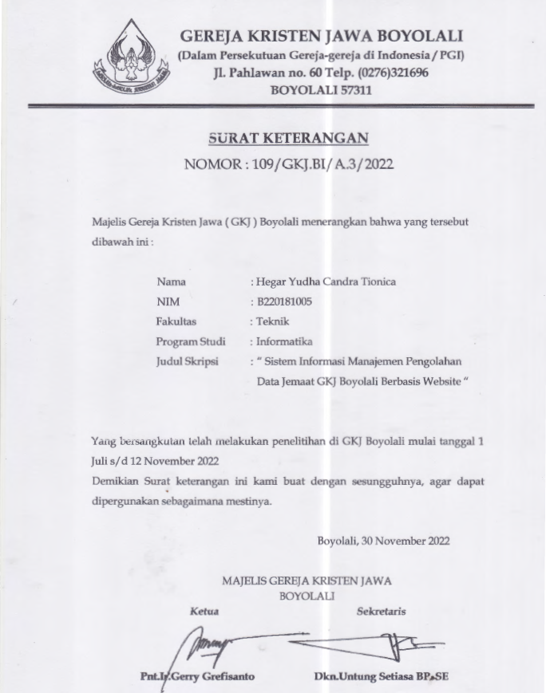

**LAMPIRAN B  
LEMBAR HASIL WAWANCARA**

Berikut ini adalah lembar hasil wawancara dengan Majelis GKJ Boyolali dan staf admin GKJ Boyolali yang dilakukan secara langsung :

1. Apakah diperbolehkan untuk peneliti mengambil data yang ada pada GKJ Boyolali baik berupa data tertulis maupun data digital ?

Jawaban :

Ya, Kami dari pihak gereja memberikan ijin guna menunjang pembuatan sistem program GKJ Boyolali.

1. Sistem seperti apa yang dikehendaki oleh GKJ Boyolali untuk ke depannya ?

Jawaban :

Diperlukan sebuah pengelolaan database untuk mengelola terutama data jemaat guna mendapatkan data real jemaat dan GKJ Boyolali menghendaki perubahan dari manual menuju dunia komputerisasi.

1. Apakah GKJ Boyolali menyetujui jika peneliti membuatkan suatu program dengan basis website guna membantu te realisasinya sistem yang diinginkan GKJ Boyolali dan untuk pertama diberikan batasan-batasan dalam pembuatan sistem GKJ Boyolali dan untuk selanjutnya bisa dilakukan pengembangan ?

Jawaban :

Ya, setuju agar GKJ Boyolali update dalam kembang teknologi dan untuk kelanjutannya akan ada pengembangan sejalan dengan sistem ini digunakan.

Boyolali, Jum’at 15 Juli 2022

Ketua Majelis GKJ Boyolali

Pnt.Ir.Gerry Grefisanto

**LAMPIRAN C  
LEMBAR PERSETUJUAN** **PUBLIKASI KARYA ILMIAH**

Demi perkembangan ilmu pengetahuan, saya menyetujui skripsi/ karya ilmiah saya dengan judul :

**SISTEM INFORMASI MANAJEMEN PENGOLAHAN DATA JEMAAT GKJ BOYOLALI BERBASIS WEBSITE**

**(Studi Kasus : GKJ BOYOLALI)**

Untuk dipublikasikan atau ditampilkan di internet atau media lain digital library Perpustakaan Universitas Kristen Surakarta sebatas untuk kepentingan akademik sesuai dengan Undang-undang Hak Cipta.

Demikian pernyataan persetujuan publikasi karya ilmiah ini saya buat dengan sebenarnya.

Surakarta, .................................

Yang Menyatakan,

Hegar Yudha Candra Tionica

NIM : B220181005

**LAMPIRAN D  
DOKUMENTASI PELATIHAN PENGGUNAAN SISTEM  
KEPADA STAF ADMIN GEREJA GKJ BOYOLALI**

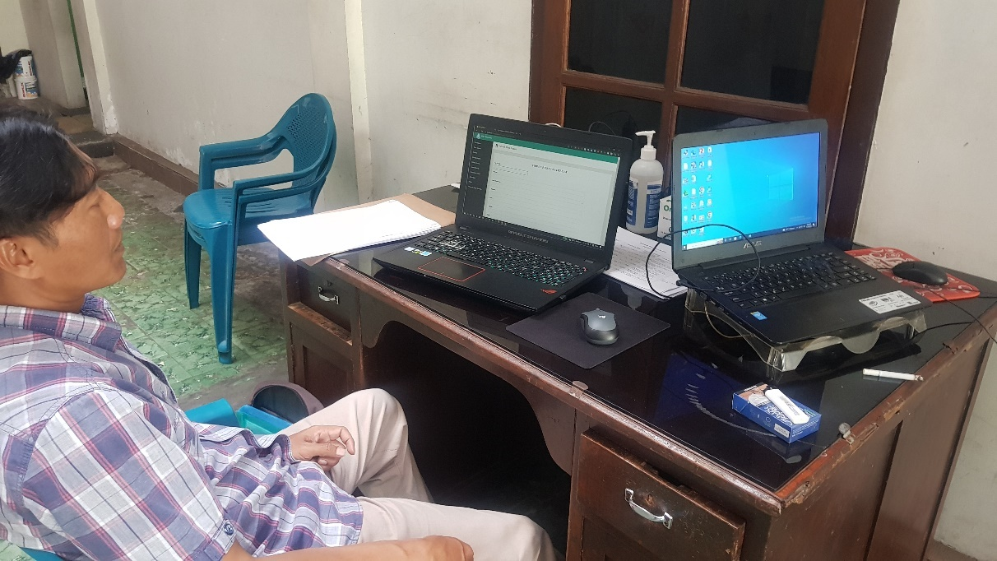

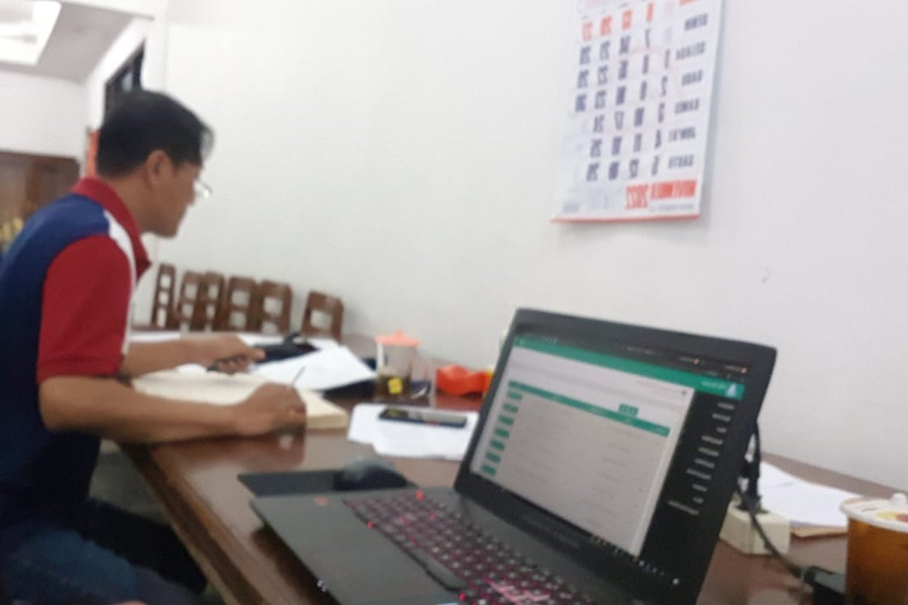

**LAMPIRAN E  
OUTPUT DATA JEMAAT  
YANG DAPAT DI CETAK**

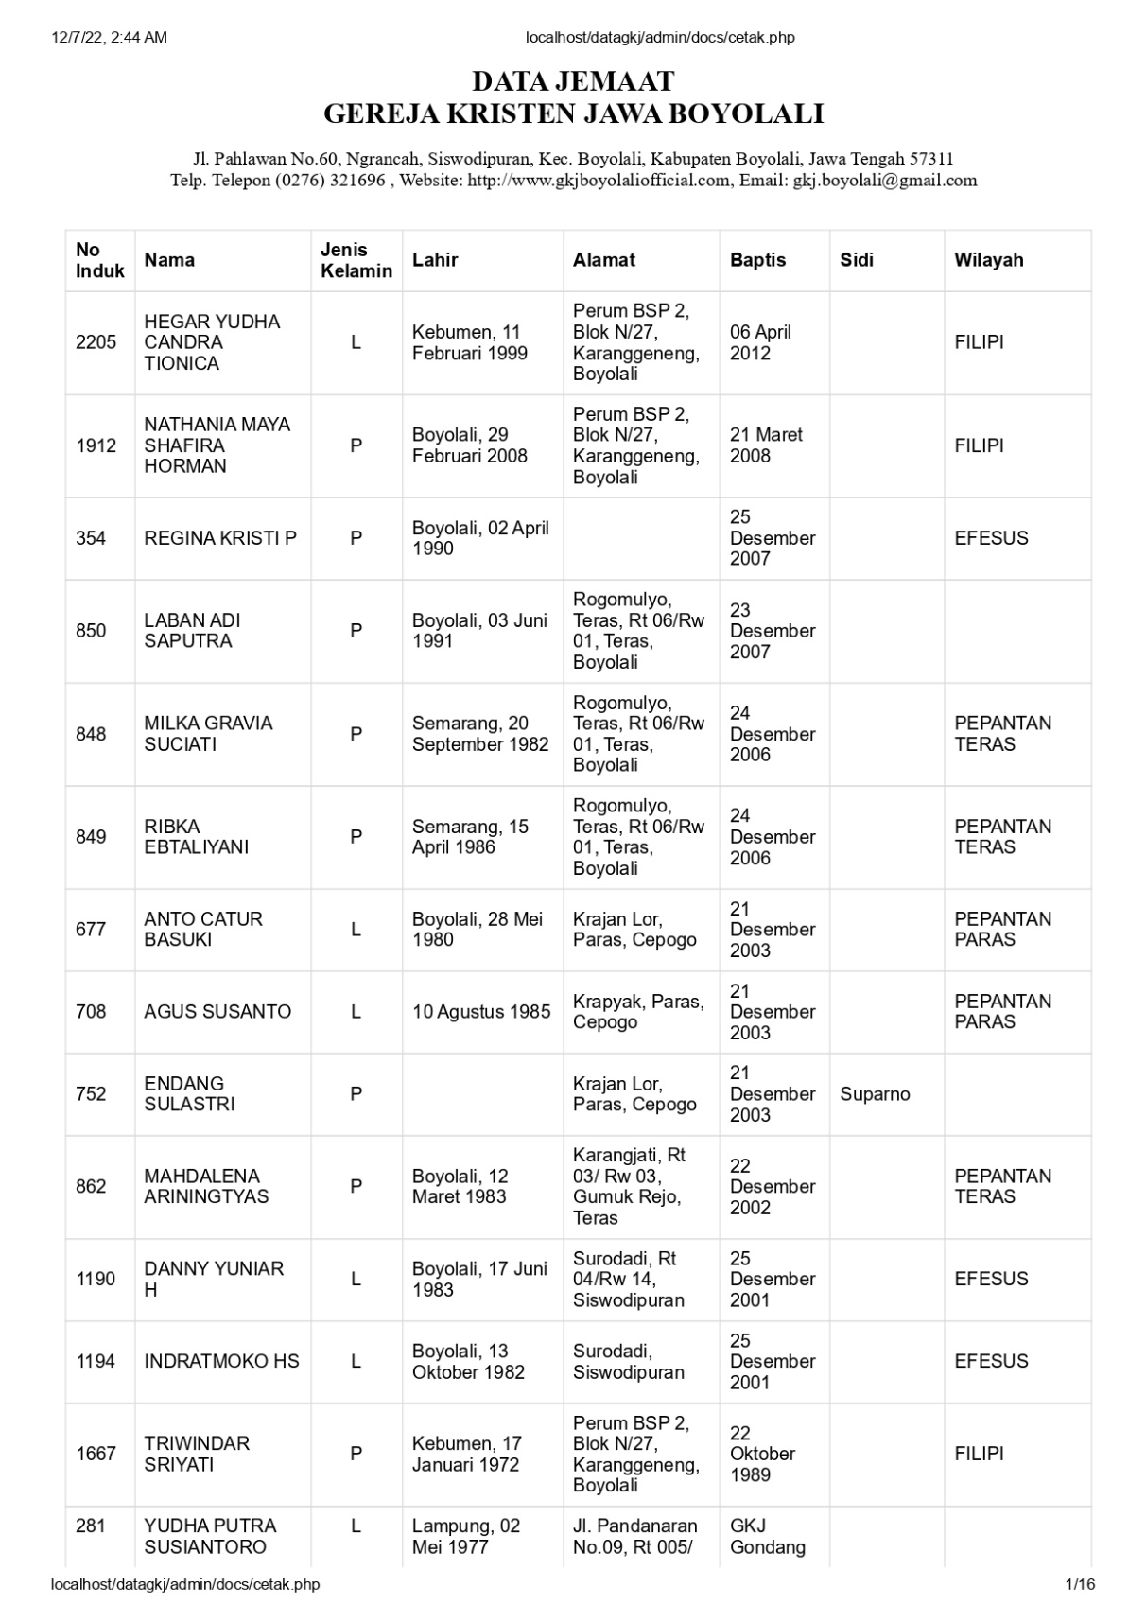

**LAMPIRAN F  
OUTPUT JADWAL IBADAH   
YANG DAPAT DI CETAK**

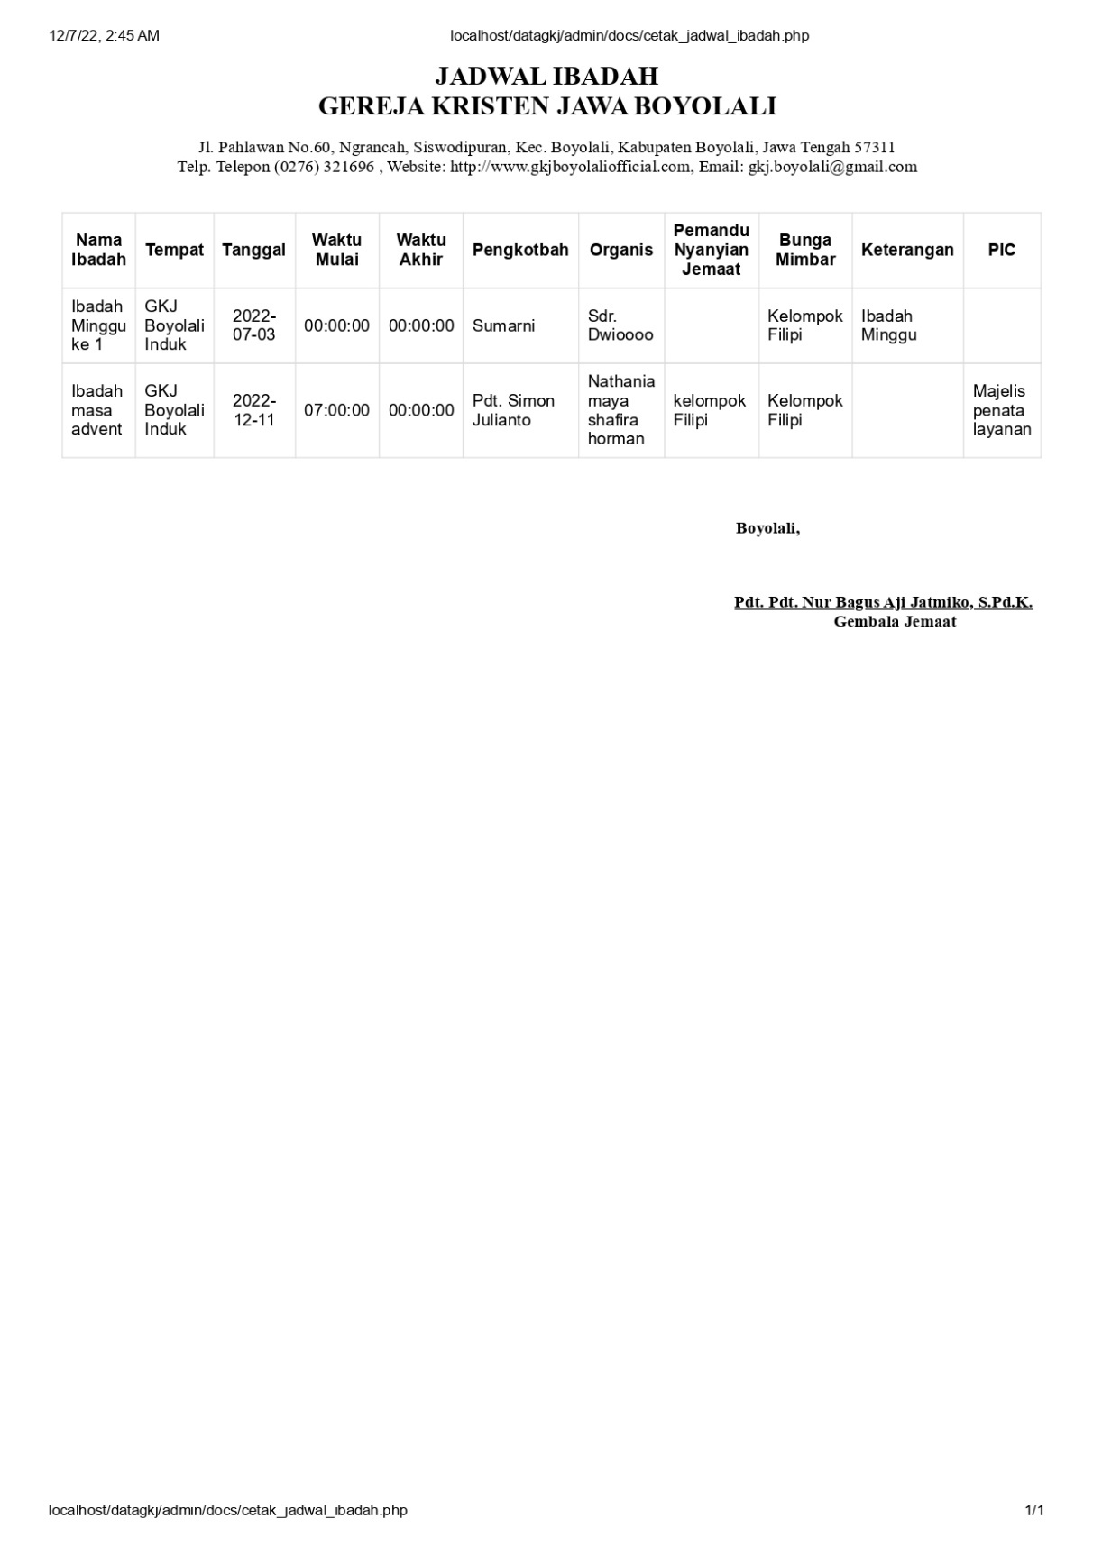

**LAMPIRAN G  
OUTPUT LAPORAN KEUANGAN  
YANG DAPAT DI CETAK**

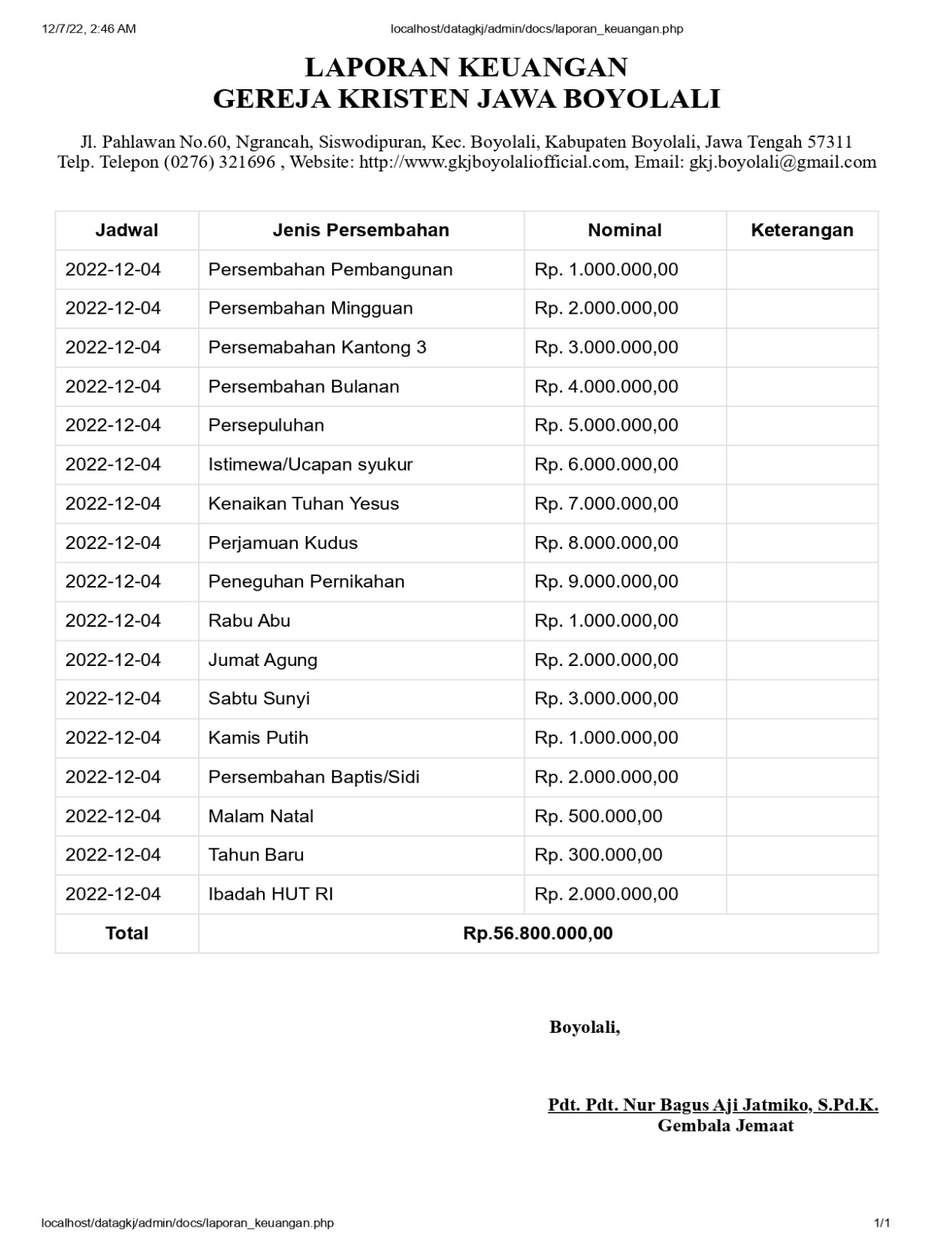

**LAMPIRAN H  
OUTPUT PROGRAM KERJA TAHUNAN  
YANG DAPAT DI CETAK**

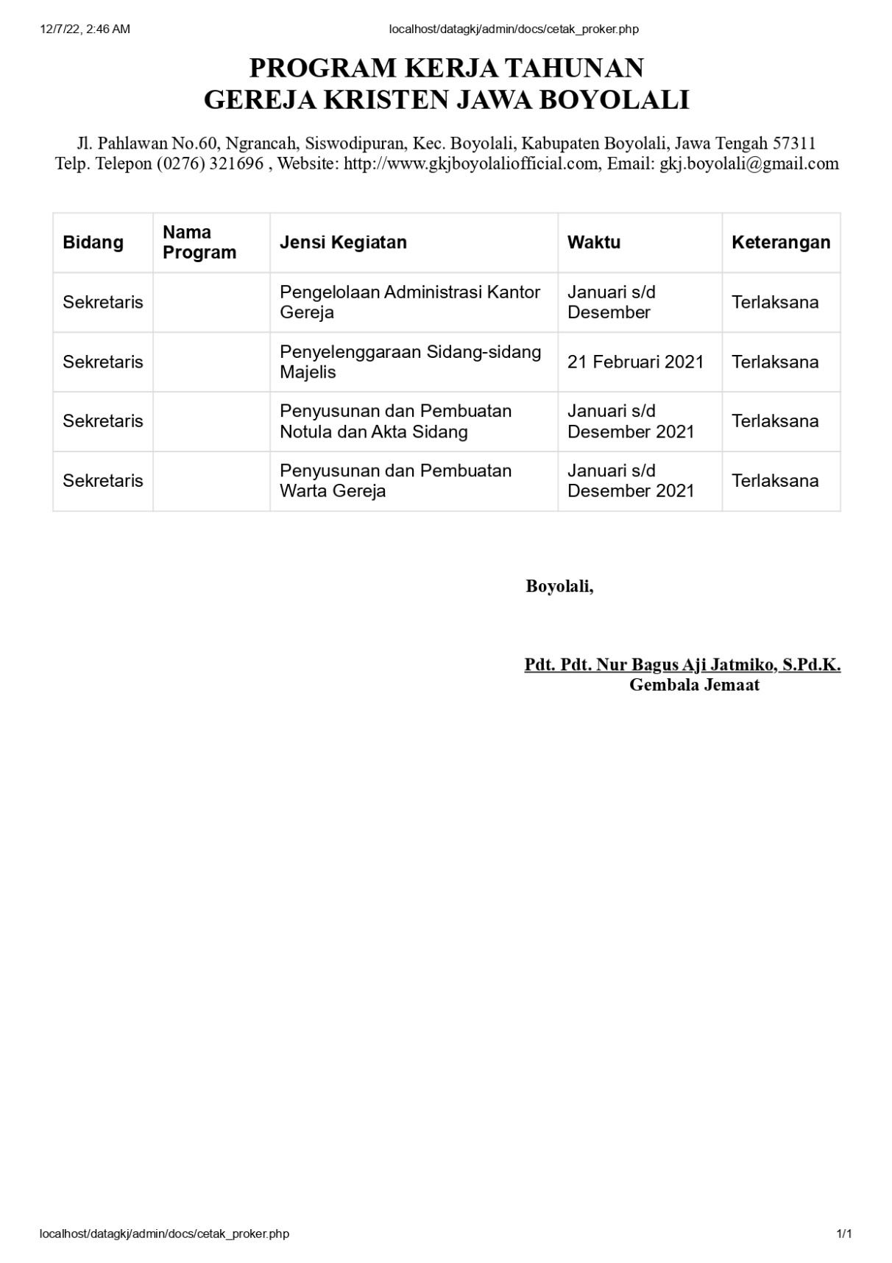

**LAMPIRAN I  
OUTPUT STRUKTUR KOMISI  
YANG DAPAT DI CETAK**

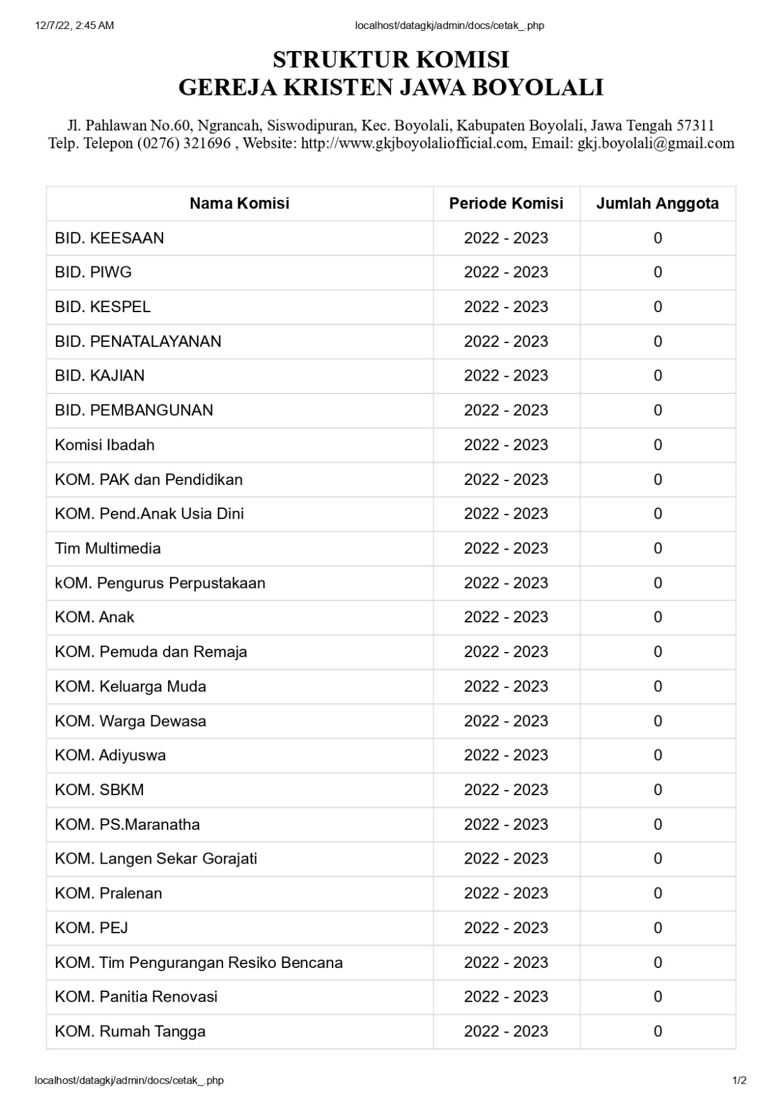

**LAMPIRAN J  
OUTPUT STRUKTUR MAJELIS  
YANG DAPAT DI CETAK**

